**BỘ GIÁO DỤC VÀ ĐÀO TẠO**

**TRƯỜNG ĐẠI HỌC CÔNG NGHỆ THÔNG TIN**

**KHOA CÔNG NGHỆ PHẦN MỀM**



**ĐỒ ÁN MÔN HỌC**

**CÔNG NGHỆ WEB VÀ ỨNG DỤNG**

**XÂY DỰNG WEBSITE BÁN QUẦN ÁO**

**Giảng viên hướng dẫn : ThS. Trần Thị Hồng Yến**

**Sinh viên thực hiện 1 : Lê Quang Nhân**

**Mã sinh viên 1 : 21522402**

**Sinh viên thực hiện 2 : Nguyễn Văn Phát**

**Mã sinh viên 2 : 21522448**

**Sinh viên thực hiện 3 : Huỳnh Ngọc Quí**

**Mã sinh viên 3 : 21520417**

**Sinh viên thực hiện 4 : Phan Trọng Tính**

**Mã sinh viên 4 : 21522683**

**Sinh viên thực hiện 5 : Nguyễn Trương Bảo Duy**

**Mã sinh viên 5 : 21520006**

**Lớp : SE347.O12**

Thành phố HCM, 17 tháng 1 năm 2024

|  |  |
| --- | --- |
| TRƯỜNG ĐẠI HỌC CÔNG NGHỆ THÔNG TIN  **KHOA CÔNG NGHỆ PHẦN MỀM**  🙡★🙣 | CỘNG HÒA XÃ HỘI CHỦ NGHĨA VIỆT NAM  **Độc lập – Tự do – Hạnh phúc**  🙡★🙣 |

**NHIỆM VỤ ĐỒ ÁN MÔN HỌC**

Họ và tên SV 1: **Lê Quang Nhân** MSSV: **21522402**

Họ và tên SV 2: **Nguyễn Văn Phát** MSSV: **21522448**

Họ và tên SV 3: **Huỳnh Ngọc Quí** MSSV: **21520417**

Họ và tên SV 4: **Phan Trọng Tính** MSSV: **21522683**

Họ và tên SV 5: **Nguyễn Trương Bảo Duy** MSSV: **21520006**

Lớp: **SE347.O12**

Tên đề tài: **XÂY DỰNG WEBSITE BÁN QUẦN ÁO**

Giảng viên giảng dạy: **ThS. Trần Thị Hồng Yến**

Thời gian thực hiện: **09/2023 đến 12/2023**

Nhiệm vụ đồ án môn học:

1. Xác định yêu cầu, thu thập thông tin và các dữ liệu liên quan cho việc thiết kế website.
2. Phân tích thiết kế xây dựng hệ thống thông tin, cơ sở dữ liệu của website.
3. Phân tích thiết kế và phác thảo giao diện các nhóm trang web.
4. Thiết kế giao diện 3 Template.
5. Áp dụng 3 Template đã thiết kế để xây dựng website có 10 trang web trở lên.
6. Cài đặt giao diện và chức năng: mua hàng, quản lý đơn hàng, quản lý sản phẩm, …
7. Nộp file nén (*.rar) lưu sản phẩm đề tài bao gồm:

* File báo cáo word (*.docx)
* File thuyết trình (*.pptx)
* File chứa source code (*.zip) của toàn bộ dự án

*Tp.HCM, ngày 07 tháng 9 năm 2023*

**GIẢNG VIÊN GIẢNG DẠY**

*(Ký và ghi rõ họ tên)*

**ThS. Trần Thị Hồng Yến**

|  |  |
| --- | --- |
| **BẢNG PHÂN CÔNG THỰC HIỆN ĐỒ ÁN MÔN HỌC** *(Nếu đồ án chỉ có 1 SV thực hiện thì không làm trang này)* | |
| Họ tên SV1: **LÊ QUANG NHÂN**  MSSV: **21522402** | Họ tên SV2: **NGUYỄN VĂN PHÁT**  MSSV: **21522448** |
| 1. Xác định đề tài | 1. Xác định đề tài |
| 1. Tổ chức thực hiện dự án, tiến độ công việc | 1. Cài đặt giao diện và chức năng Login/ Sign Up |
| 1. Cài đặt giao diện và chức năng Quản lý thông tin người dùng (Thông tin cá nhân, địa chỉ, Review, Voucher, Đơn hàng) | 1. Cài đặt giao diện và chức năng Quản lý khách hàng (Admin) |
| 1. Cài đặt giao diện và chức năng Thanh toán | 1. Cài đặt giao diện và chức năng Quản lý Voucher (Admin) |
| 1. Viết báo cáo chương 3 | 1. Cài đặt chức năng Thống kê (Admin) |
| 1. Chỉnh sửa tổng cuốn báo cáo | 1. Viết báo chương cáo 4 (Phía người dùng) |
| **SV thực hiện 1**  *(Ký tên)*  **LÊ QUANG NHÂN** | **SV thực hiện 2**  *(Ký tên)*  **NGUYỄN VĂN PHÁT** |

|  |  |
| --- | --- |
| **BẢNG PHÂN CÔNG THỰC HIỆN ĐỒ ÁN MÔN HỌC** *(Nếu đồ án chỉ có 1 SV thực hiện thì không làm trang này)* | |
| Họ tên SV1: **NGUYỄN TRƯƠNG BẢO DUY**  MSSV: **21520006** | Họ tên SV2: **HUỲNH NGỌC QUÍ**  MSSV: **21520417** |
| 1. Xác định đề tài | 1. Xác định đề tài |
| 1. Cài đặt giao diện và chức năng trang Home | 1. Cài đặt giao diện và chức năng Quản lý sản phẩm (Admin) |
| 1. Cài đặt giao diện và chức năng trang Collection | 1. Cài đặt giao diện và chức năng Quản lý đơn hàng (Admin) |
| 1. Cài đặt giao diện và chức năng trang Chi tiết sản phẩm | 1. Cài đặt giao diện và chức năng Nhập sản phẩm (Admin) |
| 1. Cài đặt giao diện Feedback | 1. Cài đặt giao diện và chức năng Lịch sử hóa đơn mua hàng (Admin) |
| 1. Viết báo cáo chương 2 và chương 5 | 1. Viết báo cáo chương 4 (Phía Admin) |
| **SV thực hiện 3**  *(Ký tên)*  **NGUYỄN TRƯƠNG BẢO DUY** | **SV thực hiện 4**  *(Ký tên)*  **HUỲNH NGỌC QUÍ** |

|  |
| --- |
| **BẢNG PHÂN CÔNG THỰC HIỆN ĐỒ ÁN MÔN HỌC** *(Nếu đồ án chỉ có 1 SV thực hiện thì không làm trang này)* |
| Họ tên SV1: **PHAN TRỌNG TÍNH**  MSSV: **21522683** |
| 1. Xác định đề tài |
| 1. Cài đặt giao diện và chức năng Quản lý Review (Admin) |
| 1. Cài đặt giao diện và chức năng Quản lý Feedback (Admin) |
| 1. Cài đặt giao diện thống kê |
| 1. Cài đặt chức năng Feedback |
| 1. Viết báo cáo chương 1 |
| **SV thực hiện 5**  *(Ký tên)*  **PHAN TRỌNG TÍNH** |

**LỜI CẢM ƠN**

Những năm gần đây, vai trò của công nghệ thông tin trong đời sống con người đã ngày càng trở nên quan trọng. Thực tế đã cho thấy, việc ứng dụng thành tựu công nghệ thông tin vào các công đoạn như sản xuất, quản lý… đã tạo nên một lợi ích to lớn, dẫn đến cuộc cách mạng số hóa bùng nổ trong thời đại hiện nay. Tuy nhiên, việc ứng dụng công nghệ không phải luôn dễ dàng, đặc biệt là với những nước đang phát triển và thiếu hụt nguồn nhân lực chất lượng trong lĩnh vực công nghệ thông tin như Việt Nam. Điều đó đặt ra yêu cầu các sản phẩm công nghệ phải dễ sử dụng, thân thiện với những người không có kiến thức công nghệ thông tin và vẫn đảm bảo tính hiệu quả, đúng đắn của nó.

Sau khi được học tập và rèn luyện dưới sự hướng dẫn của cô Trần Thị Hồng Yến tại khoa Công nghệ phần mềm, trường Đại học Công nghệ thông tin – ĐHQGHCM, nhóm sinh viên chúng tôi đã được trang bị những kiến thức cơ bản để có thể phát triển một phần mềm ứng dụng thỏa mãn yêu cầu trên. Vì vậy, chúng tôi lựa chọn thực hiện đồ án môn học “Xây dựng website bán quần áo” để có thêm kinh nghiệm và cái nhìn sâu hơn về nhu cầu của người sử dụng phổ thông cũng như về các giai đoạn phát triển một phần mềm đáp ứng nhu cầu đó.

Chúng em xin chân thành cảm ơn cô Trần Thị Hồng Yến đã tận tình truyền dạy những kiến thức cần thiết và hướng dẫn chúng em hoàn thành đồ án này.

Trong quá trình thực hiện đồ án, không thể tránh khỏi những sai sót, chúng em mong được nhận sự phản hồi góp ý của cô và mọi người để chúng em rút kinh nghiệm và hoàn thiện hơn.

Trân trọng cảm ơn cô!

Sinh viên thực hiện

**Lê Quang Nhân - Nguyễn Văn Phát**

**Huỳnh Ngọc Quí - Phan Trọng Tính**

**Nguyễn Trương Bảo Duy**

**NHẬN XÉT CỦA GIẢNG VIÊN HƯỚNG DẪN**

Tp.HCM, ngày … tháng 1 năm 2024

**GVHD**

**ThS.** **Trần Thị Hồng Yến**

**MỤC LỤC**

Chương 1: GIỚI THIỆU ĐỀ TÀI 17

1.1. Tên Website: 17

1.2. Mô tả Website: 17

1.3. Lý do chọn thiết kế Website: 18

1.4. Sơ đồ sitemap của Website: 18

1.5. Công nghệ sử dụng: 19

1.6. Môi trường thiết kế: 19

1.7. Công cụ hỗ trợ: 19

Chương 2: CƠ SỞ LÝ THUYẾT 20

2.1. Ngôn ngữ HTML: 20

2.1.1. Tổng quan về HTML: 20

2.1.2. Cấu trúc cây HTML cơ bản: 20

2.1.3. Ưu điểm của HTML: 21

2.1.4. Nhược điểm của HTML: 21

2.2. Định dạng Website với CSS: 21

2.2.1. Tổng quan về CSS: 21

2.2.2. Ưu điểm của CSS: 22

2.2.3. Nhược điểm của CSS: 22

2.3. Lập trình Javascript: 22

2.3.1. Javascript là gì? 22

2.3.2. Ưu điểm của Javascript: 22

2.3.3. Nhược điểm của Javascript: 23

2.4. ReactJS: 23

2.4.1. Giới thiệu về React 23

2.4.2. Virtual DOM: 24

2.4.3. Giới thiệu về JSX: 25

2.4.4. Giới thiệu về Components: 25

2.4.5. Props và State: 25

2.4.6. Ưu điểm của ReactJS 25

2.4.7. Nhược điểm của ReactJS 26

2.5. NodeJS: 26

2.5.1. Giới thiệu về NodeJS: 26

2.5.2. Cách NodeJS hoạt động: 26

2.5.3. Ưu điểm của NodeJS: 27

2.5.4. Nhược điểm của NodeJS: 27

2.6. MongoDB: 28

2.6.1. Tổng quan về MongoDB: 28

2.6.2. Một số câu lệnh cơ bản trên MongoDB: 28

2.6.3. Ưu điểm của MongoDB: 28

2.6.4. Nhược điểm của MongoDB: 29

Chương 3: PHÂN TÍCH THIẾT KẾ HỆ THỐNG 30

3.1. Thiết kế hệ thống: 30

3.1.1. Sơ đồ usecase 30

3.1.2. Danh sách Actor 1

3.1.3. Danh sách Usecase 2

3.2. Thiết kế Cơ sở dữ liệu: 4

3.2.1. Thiết kế dữ liệu 4

3.2.2. Danh sách các bảng 5

3.2.3. Mô tả từng bảng 6

Chương 4: XÂY DỰNG WEBSITE 16

4.1. Thiết kế Template: 16

4.1.1. Phác thảo Layout Website 16

4.1.2. Giao diện Template: 18

4.1.3. Thu thập dữ liệu Website: 20

4.2. Trang Home 22

4.2.1. Giao diện: 22

4.2.2. Mô tả: 23

4.2.3. Kỹ thuật thiết kế: 23

4.2.4. Code thiết kế: 24

4.3. Trang Collection: 25

4.3.1. Giao diện: 25

4.3.2. Mô tả: 25

4.3.3. Kỹ thuật thiết kế: 25

4.3.4. Code thiết kế: 26

4.4. Trang Product Detail: 27

4.4.1. Giao diện: 27

4.4.2. Mô tả: 28

4.4.3. Kỹ thuật thiết kế: 28

4.4.4. Code thiết kế: 28

4.5. Trang Quản lý thông tin user: 29

4.5.1. Giao diện: 29

4.5.2. Mô tả: 30

4.5.3. Kỹ thuật thiết kế: 30

4.5.4. Code thiết kế: 31

4.6. Trang Quản lý đơn hàng: 32

4.6.1. Giao diện: 32

4.6.2. Mô tả: 32

4.6.3. Kỹ thuật thiết kế: 32

4.6.4. Code thiết kế: 33

4.7. Trang Quản lý sổ địa chỉ: 34

4.7.1. Giao diện: 34

4.7.2. Mô tả: 34

4.7.3. Kỹ thuật thiết kế: 35

4.7.4. Code thiết kế: 35

4.8. Trang Quản lý voucher: 36

4.8.1. Giao diện: 36

4.8.2. Mô tả: 36

4.8.3. Kỹ thuật thiết kế: 36

4.8.4. Code thiết kế: 37

4.9. Trang Quản lý đánh giá: 38

4.9.1. Giao diện: 38

4.9.2. Mô tả: 38

4.9.3. Kỹ thuật thiết kế: 38

4.9.4. Code thiết kế: 39

4.10. Trang Chính sách và câu hỏi thường gặp: 40

4.10.1. Giao diện: 40

4.10.2. Mô tả: 40

4.10.3. Kỹ thuật thiết kế: 40

4.10.4. Code thiết kế: 41

4.11. Trang Cart: 42

4.11.1. Giao diện: 42

4.11.2. Mô tả: 42

4.11.3. Kỹ thuật thiết kế: 43

4.11.4. Code thiết kế: 43

4.12. Trang Dashboard: 44

4.12.1. Giao diện: 44

4.12.2. Mô tả: 45

4.12.3. Kỹ thuật thiết kế: 45

4.12.4. Code thiết kế: 46

4.13. Trang Quản lý sản phẩm: 47

4.13.1. Giao diện: 47

4.13.2. Mô tả: 47

4.13.3. Kỹ thuật thiết kế: 48

4.13.4. Code thiết kế: 48

4.14. Trang Nhập sản phẩm: 49

4.14.1. Giao diện: 49

4.14.2. Mô tả: 49

4.14.3. Kỹ thuật thiết kế: 50

4.14.4. Code thiết kế: 50

4.15. Trang Quản lý đơn hàng: 51

4.15.1. Giao diện: 51

4.15.2. Mô tả: 51

4.15.3. Kỹ thuật thiết kế: 52

4.15.4. Code thiết kế: 52

4.16. Trang Quản lý voucher: 53

4.16.1. Giao diện: 53

4.16.2. Mô tả: 53

4.16.3. Kỹ thuật thiết kế: 54

4.16.4. Code thiết kế: 54

4.17. Trang Quản lý người dùng: 55

4.17.1. Giao diện: 55

4.17.2. Mô tả: 55

4.17.3. Kỹ thuật thiết kế: 56

4.17.4. Code thiết kế: 56

4.18. Trang Lịch sử thanh toán: 57

4.18.1. Giao diện: 57

4.18.2. Mô tả: 57

4.18.3. Kỹ thuật thiết kế: 57

4.18.4. Code thiết kế: 58

4.19. Trang Quản lý đánh giá sản phẩm: 59

4.19.1. Giao diện: 59

4.19.2. Mô tả: 59

4.19.3. Kỹ thuật thiết kế: 59

4.19.4. Code thiết kế: 60

4.20. Trang Chi tiết đánh giá sản phẩm: 61

4.20.1. Giao diện: 61

4.20.2. Mô tả: 61

4.20.3. Kỹ thuật thiết kế: 61

4.20.4. Code thiết kế: 62

4.21. Trang Quản lý feedback: 63

4.21.1. Giao diện: 63

4.21.2. Mô tả: 64

4.21.3. Kỹ thuật thiết kế: 64

4.21.4. Code thiết kế: 65

KẾT LUẬN 67

❖ Ưu điểm của đồ án: 67

❖ Hạn chế của đồ án: 67

❖ Hướng phát triển của đồ án: 67

TÀI LIỆU THAM KHẢO 69

**MỤC LỤC HÌNH ẢNH**

Hình 1.1 Sơ đồ sitemap của vai trò User 18

[Hình 1.2 Sơ đồ sitemap của vai trò Admin 19](https://uithcm-my.sharepoint.com/personal/21522402_ms_uit_edu_vn/Documents/Bao_cao_do_an_mau_CNWeb_va_UD_C.Yen.docx#_Toc156408544)

Hình 2.1 Cấu trúc của một trang website viết bằng HTML 20

Hình 2.2 Virtual DOM to Real DOM 24

Hình 2.3 Cơ chế one-way data binding 24

Hình 3.1 Sơ đồ Usecase actor User 30

Hình 4.1 Layout website phía User-1 16

Hình 4.2 Layout website phía User-2 16

Hình 4.3 Layout website phía Admin 17

Hình 4.4 Giao diện Template User - 1 18

Hình 4.5 Giao diện Template User - 2 19

Hình 4.6 Giao diện Template Admin 19

Hình 4.7 Thu thập hình ảnh 20

Hình 4.8 Tạo logo cho website 20

Hình 4.9 Sử dụng bộ font Shippori Mincho 20

Hình 4.10 Giao diện Trang Home 22

Hình 4.11 Code thiết kế Trang Home 24

Hình 4.12 Giao diện Trang Collection 25

Hình 4.13 Code thiết kế Trang Collection 26

Hình 4.14 Giao diện Trang Product Detail 27

Hình 4.15 Code thiết kế Trang Product Detail 28

Hình 4.16 Giao diện Trang Quản lý thông tin User 29

Hình 4.17 Giao diện Popup Cập nhật thông tin User 30

Hình 4.18 Code thiết kế Trang Quản lý thông tin User 31

Hình 4.19 Giao diện Trang Quản lý đơn hàng 32

Hình 4.20 Code thiết kế Trang Quản lý đơn hàng 33

Hình 4.21 Giao diện Trang Quản lý sổ địa chỉ 34

Hình 4.22 Giao diện popup Thêm địa chỉ 34

Hình 4.23 Code thiết kế Trang Quản lý sổ địa chỉ 35

Hình 4.24 Giao diện trang Quản lý voucher 36

Hình 4.25 Code thiết kế Trang Quản lý voucher 37

Hình 4.26 Giao diện Trang Quản lý đánh giá 38

Hình 4.27 Code thiết kế Trang Quản lý đánh giá 39

Hình 4.28 Giao diện Trang Chính sách và câu hỏi thường gặp 40

Hình 4.29 Code thiết kế Trang Chính sách và câu hỏi thường gặp 41

Hình 4.30 Giao diện Trang Cart 42

Hình 4.31 Code thiết kế Trang Cart 43

Hình 4.32 Giao diện Trang Dashboard 44

Hình 4.33 Code thiết kế Trang Dashboard 46

Hình 4.34 Giao diện Trang Quản lý sản phẩm 47

Hình 4.35 Code thiết kế Trang Quản lý sản phẩm 48

Hình 4.36 Giao diện Trang Nhập sản phẩm 49

Hình 4.37 Giao diện Popup Nhập màu – Kích thước – Số lượng 49

Hình 4.38 Code thiết kế Trang Nhập sản phẩm 50

Hình 4.39 Code thiết kế Trang Quản lý đơn hàng 51

Hình 4.40 Code thiết kế Trang Quản lý đơn hàng 52

Hình 4.41 Giao diện Trang Quản lý voucher 53

Hình 4.42 Code thiết kế Trang Quản lý voucher 54

Hình 4.43 Giao diện Trang Quản lý người dùng 55

Hình 4.44 Code thiết kế Trang Quản lý người dùng 56

Hình 4.45 Giao diện Trang Lịch sử thanh toán 57

Hình 4.46 Code thiết kế Trang Lịch sử thanh toán 58

Hình 4.47 Giao diện Trang Quản lý đánh giá sản phẩm 59

Hình 4.48 Code thiết kế Trang Quản lý đánh giá sản phẩm 60

Hình 4.49 Giao diện Trang Chi tiết đánh giá sản phẩm 61

Hình 4.50 Code thiết kế Trang Quản lý đánh giá sản phẩm 62

Hình 4.51 Giao diện Trang Quản lý phản hồi ý kiến 63

Hình 4.52 Code thiết kế Trang Quản lý phản hồi ý kiến 65

**MỤC LỤC BẢNG**

Bảng 3.1 Danh sách Actor 1

Bảng 3.2 Danh sách Usecase 2

Bảng 3.3 Danh sách các bảng dữ liệu 5

Bảng 3.4 Bảng USER 6

Bảng 3.5 Bảng REVIEW 7

Bảng 3.6 Bảng ADDRESS 8

Bảng 3.7 Bảng FEEDBACK 8

Bảng 3.8 Bảng ORDER 9

Bảng 3.9 Bảng ORDERITEM 10

Bảng 3.10 Bảng BILL 11

Bảng 3.11 Bảng VOUCHER 11

Bảng 3.12 Bảng CART 12

Bảng 3.13 Bảng IMPORTPROUCT 13

Bảng 3.14 Bảng PRODUCTCATEGORY 13

Bảng 3.15 Bảng PRODUCTTYPE 14

Bảng 3.16 Bảng PRODUCT 14

Bảng 3.17 Bảng ITEMIMPORT 15

# GIỚI THIỆU ĐỀ TÀI

* 1. Tên Website:

XÂY DỰNG WEBSITE BÁN QUẦN ÁO

* 1. Mô tả Website:

Website được xây dựng hướng tới hai đối tượng người dùng chính đó là: Quản trị viên (Admin) và khách hàng (User).

* **Các chức năng của vai trò Quản trị viên (Admin):**
  + Báo cáo thống kê: Cho phép xem thống kê và báo cáo doanh thu, nhập hàng, đơn hàng, khách hàng, top sản phẩm bán chạy, top khách hàng chi tiêu nhiều nhất, những đơn hàng gần đây.
  + Quản lý đơn hàng: Lưu trữ thông tin đơn hàng của khách hàng, cho phép thay đổi trạng thái và xử lý đơn hàng.
  + Quản lý sản phẩm: Lưu trữ thông tin sản phẩm, thêm sản phẩm, nhập sản phẩm, quản lý trạng thái sản phẩm, tìm kiếm và tra cứu thông tin sản phẩm theo loại, theo trạng thái sản phẩm.
  + Quản lý khách hàng: Lưu trữ thông tin khách hàng, tìm kiếm thông tin khách hàng và quản lý trạng thái hoạt động của khách hàng.
  + Quản lý voucher: Lưu trữ thông tin voucher, thêm voucher, tìm kiếm, xem chi tiết, xóa voucher.
  + Quản lý đánh giá sản phẩm: Lưu trữ những đánh giá của khách hàng trên từng sản phẩm, phản hồi đánh giá sản phẩm.
  + Quản lý ý kiến phản hồi: Lưu trữ thông tin phản hồi từ người dùng và cho phép phản hồi thông qua email.
  + Quản lý lịch sử: Lưu trữ thông tin lịch sử hóa đơn và nhập hàng, tìm kiếm và tra cứu thông tin lịch sử hóa đơn và nhập hàng.
* **Các chức năng của vai trò Khách hàng (User):**
  + Quản lý thông tin cá nhân: Cho phép xem và thay đổi cập nhật thông tin cá nhân.
  + Xem danh mục sản phẩm, tìm kiếm và lọc sản phẩm theo loại, giá, màu, kích thước sản phẩm.
  + Xem chi tiết sản phẩm, thêm vào giỏ hàng cùng lúc nhiều sản phẩm.
  + Sử dụng voucher trước khi thanh toán, tiến hành thanh toán qua nhiều hình thức, thanh toán khi nhận hàng, thanh toán qua Momo.
  + Đánh giá sản phẩm sau khi mua hàng, gửi phản hồi và đóng góp ý kiến về cho quản trị viên của website.
  + Quản lý voucher cá nhân, lịch sử mua hàng cá nhân, thông tin địa chỉ cá nhân, địa chỉ giao hàng.
  1. Lý do chọn thiết kế Website:

Ngày nay, xu hướng mua sắm trực tuyến đang ngày càng trở nên phổ biến, và việc cung cấp một nền tảng website trực tuyến chất lượng cho việc mua bán quần áo không chỉ giúp đáp ứng nhu cầu người tiêu dùng mà còn tạo ra cơ hội kinh doanh lớn. Tuy nhiên, việc quản lý toàn bộ hoạt động kinh doanh hiện tại tốn rất nhiều thời gian, chi phí và nhân lực nên người dùng cũng mong muốn nền tảng website có thể hỗ trợ người dùng trong việc quản lý các nghiệp vụ tại cửa hàng giúp cho việc quản lý trở nên dễ dàng, tiện lợi và nhanh chóng.

Nhận thấy được nhu cầu này là cần thiết, vì vậy nhóm chúng em quyết định lựa chọn và thực hiện đề tài “Xây dựng website bán quần áo” để đáp ứng được những nhu cầu đó và phục vụ cho đồ án cuối kỳ của môn học. Qua đó, có thể học hỏi, trao dồi và cũng cố kiến thức về thiết kế website, làm việc nhóm hiệu quả và rút kinh nghiệm làm hành trang cho công việc trong tương lai sau khi tốt nghiệp.

* 1. Sơ đồ sitemap của Website:

Hình 1.1 Sơ đồ sitemap của vai trò User

Hình 1.2 Sơ đồ sitemap của vai trò Admin

* 1. Công nghệ sử dụng:
* Sử dụng ReactJS để xây dựng giao diện cho website.
* Sử dụng NodeJS, ExpressJS để lập trình phía backend cho website.
* Lập trình xử lý sự kiện với Javascript.
* Sử dụng cơ sở dữ liệu MongoDB để lưu trữ dữ liệu
  1. Môi trường thiết kế:
* Visual Studio Code
  1. Công cụ hỗ trợ:
* Photoshop: layout giao diện, hình ảnh, nút lệnh xử lý, …
* Figma: Thiết kế giao diện, hình ảnh, icon, ...
* Postman: Tạo các request, test API, ...
* StarUML: Thiết kế các sơ đồ Usecase, Class, ...
* Github: Quản lý và lưu trữ source code
* MongoDB Compass: Quản lý dữ liệu

# CƠ SỞ LÝ THUYẾT

* 1. Ngôn ngữ HTML:
     1. Tổng quan về HTML:

HTML là viết tắt của "Hypertext Markup Language" (Ngôn ngữ đánh dấu siêu văn bản). Đây là một ngôn ngữ đánh dấu được sử dụng để xây dựng và thiết kế các trang web. HTML định nghĩa cấu trúc và ý nghĩa của nội dung trang web bằng cách sử dụng các thẻ và các phần tử được nhúng [6].

HTML cung cấp các phần tử cho tiêu đề, đoạn văn bản, hình ảnh, liên kết, bảng, biểu đồ, và nhiều thứ khác để tạo ra giao diện đa dạng và có cấu trúc trên web. Các trang web thường sử dụng HTML cùng với CSS(Cascading Style Sheets) để kiểm soát kiểu dáng và giao diện, cũng như JavaScript để thêm chức năng tương tác [5].

* + 1. Cấu trúc cây HTML cơ bản:

Cấu trúc của HTML rất đơn giản và logic, với bố cục từ trên xuống dưới, từ trái qua phải, bao gồm 2 phần chính là HEAD và BODY.

Các website viết bằng HTML đều tuân theo cấu trúc cơ bản như sau:

* Mọi trang HTML đều phải khai báo DOCTYPE (định nghĩa chuẩn văn bản) ngay từ dòng đầu tiên.
* Thẻ <html> cho trình duyệt biết mở đầu và kết thúc của trang HTML.
* Thẻ <head> chứa tiêu đề và các thông tin khai báo, các thông tin ẩn khác.
* Thẻ <body> sẽ hiển thị nội dung của website. Đây là phần thông tin mà người dùng sẽ nhìn thấy khi trình duyệt đọc các mã HTML.
* Mọi ký tự nằm giữa dấu <!- và -> sẽ được xem là thẻ comment và bị trình duyệt bỏ qua, không xử lý và không hiển thị [6].

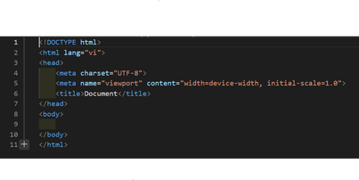

Hình 2.1 Cấu trúc của một trang website viết bằng HTML

* + 1. Ưu điểm của HTML:
* Sở hữu nhiều tài nguyên vô cùng lớn nhằm hỗ trợ cộng đồng người dung
* Nhờ HTML có thể hoạt động mượt mà trên hầu hết tất cả mọi trình duyệt hiện nay
* Cách học HTML cũng khá đơn giản
* Cách markup được sử dụng trong HTML thường ngắn gọn và độ đồng nhất cao
* HTML sử dụng mã nguồn mở và hoàn toàn miễn phí
* HTML là chuẩn website được vận hành bởi W3C
* Ngôn ngữ này dễ dàng để tích hợp các loại ngôn ngữ backend như PHP, Node, ...
  + 1. Nhược điểm của HTML:
* HTML chỉ được áp dụng chủ yếu cho giao diện web tĩnh, nếu muốn tạo các tính năng động cho website, thì lập trình viên phải dùng thêm những công cụ hỗ trợ đó là JavaScript hoặc ngôn ngữ backend của bên thứ 3 như PHP [5].
* Ngay cả khi có nhiều yếu tố trùng lặp như header, footer thì mỗi trang HTML cần được tạo riêng biệt.
* Người dùng khó có thể kiểm soát cách đọc và hiển thị file khi sử dụng HTML của trình duyệt vì một số trình duyệt cũ sẽ không render được tag mới. Vì vậy, dù trong HTML document có sử dụng các tag này thì trình duyệt cũng không thể đọc được.
* Với tính năng hỗ trợ của một vài trình duyệt còn chậm chạp khi dùng HTML.
  1. Định dạng Website với CSS:
     1. Tổng quan về CSS:

CSS (Cascading Style Sheets) là ngôn ngữ lập trình được sử dụng để tạo phong cách, thiết kế layout, định dạng cho website, tạo bố cục, thiết lập màu sắc/ kích thước/ font chữ, trang trí...

CSS và HTML có mối quan hệ mật thiết, không thể tách rời nhau, trong khi HTML là ngôn ngữ đánh dấu tạo nền tảng cho website thì CSS là ngôn ngữ định kiểu, tạo giao diện web [5].

* + 1. Ưu điểm của CSS:
* Tiết kiệm thời gian, công sức trong việc code web/ xây dựng giao diện; kiểm soát dễ dàng các lỗi không đáng có trên web.
* CSS cung cấp nhiều thuộc tính cụ thể hơn HTML giúp tạo ra nhiều style khác nhau và có thể áp dụng được cho nhiều web.
* CSS giúp tốc độ load trang web nhanh chóng hơn, dễ dàng bảo trì, tương thích với các thiết bị di động.
* CSS thiết lập nhiều kiểu chữ khác nhau giúp website của bạn trở nên khác biệt hơn; tự động sắp xếp chữ khi chèn hình ảnh (thuộc tính shape-outsite); đặt nội dung theo các chiều khác nhau/ thay đổi chế độ viết theo mong muốn của mình (thuộc tính write-mode); có thể tạo chữ lớn ở đầu dòng (thuộc tính first-letter) [5].
  + 1. Nhược điểm của CSS:
* CSS có nhiều cấp độ, bởi vậy dễ gây nhầm lẫn cho người dùng mới, ít am hiểu về lập trình.
* Với mỗi trình duyệt khác nhau, CSS sẽ hoạt động khác nhau.
  1. Lập trình Javascript:
     1. Javascript là gì?

JavaScript là một ngôn ngữ lập trình đa nền tảng (cross-platform), ngôn ngữ lập trình kịch bản, hướng đối tượng. JavaScript là một ngôn ngữ nhỏ và nhẹ (small and lightweight). Khi nằm bên trong một môi trường (host environment), JavaScript có thể kết nối tới các Object của môi trường đó và cung cấp các cách quản lý chúng (Object).

* + 1. Ưu điểm của Javascript:
* Chương trình rất dễ học.
* Những lỗi Javascript rất dễ để phát hiện, từ đó giúp bạn sửa lỗi một cách nhanh chóng hơn.
* Những trình duyệt web có thể dịch thông qua HTML mà không cần sử dụng đến một compiler.
* Javascript có thể hoạt động ở trên nhiều nền tảng và các trình duyệt web khác nhau.
* Được các chuyên gia đánh giá là một loại ngôn ngữ lập trình nhẹ và nhanh hơn nhiều so với các ngôn ngữ lập trình khác.
* Javascript còn có thể được gắn trên một số các element hoặc những events của các trang web.
* Những website có sử dụng Javascript thì chúng sẽ giúp cho trang web đó có sự tương tác cũng như tăng thêm nhiều trải nghiệm mới cho người dùng.
* Người dùng cũng có thể tận dụng JS với mục đích là để kiểm tra những input thay vì cách kiểm tra thủ công thông qua hoạt động truy xuất database.
* Giao diện của ứng dụng phong phú với nhiều thành phần như Drag and Drop, Slider để cung cấp đến cho người dùng một Rich Interface (giao diện giàu tính năng).
* Giúp thao tác với người dùng phía Client và tách biệt giữa các Client với nhau.
  + 1. Nhược điểm của Javascript:
* JS Code Snippet khá lớn.
* JS dễ bị các hacker và scammer khai thác hơn.
* JS cũng không có khả năng đa luồng hoặc đa dạng xử lý.
* Có thể được dùng để thực thi những mã độc ở trên máy tính của người sử dụng.
* Những thiết bị khác nhau có thể sẽ thực hiện JS khác nhau, từ đó dẫn đến sự không đồng nhất.
* Vì tính bảo mật và an toàn nên các Client-Side Javascript sẽ không cho phép đọc hoặc ghi các file.
* JS không được hỗ trợ khi bạn sử dụng ở trong tình trạng thiết bị được kết nối mạng.
  1. ReactJS:
     1. Giới thiệu về React

React là một thư viện UI phát triển tại Facebook để hỗ trợ việc xây dựng những thành phần (components) UI có tính tương tác cao, có trạng thái và có thể sử dụng lại được.

Một trong những điểm hấp dẫn của React là thư viện này không chỉ hoạt động trên phía client, mà còn được render trên server và có thể kết nối với nhau. React so sánh sự thay đổi giữa các giá trị của lần render này với lần render trước và cập nhật ít thay đổi nhất trên DOM [7].

* + 1. Virtual DOM:

Công nghệ DOM ảo giúp tăng hiệu năng cho ứng dụng. Việc chỉ node gốc mới có trạng thái và khi nó thay đổi sẽ tái cấu trúc lại toàn bộ, đồng nghĩa với việc DOM tree cũng sẽ phải thay đổi một phần, điều này sẽ ảnh hưởng đến tốc độ xử lý. React JS sử dụng Virtual DOM (DOM ảo) để cải thiện vấn đề này.Virtual DOM là một object Javascript, mỗi object chứa đầy đủ thông tin cần thiết để tạo ra một DOM, khi dữ liệu thay đổi nó sẽ tính toán sự thay đổi giữa object và tree thật, điều này sẽ giúp tối ưu hoá việc re-render DOM tree thật [7].

[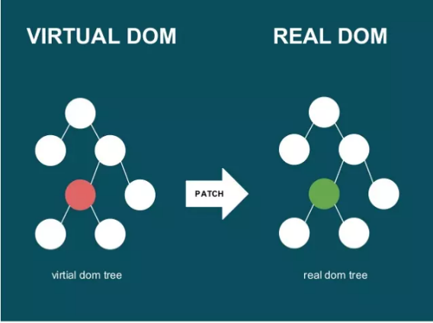](https://viblo.asia/p/gioi-thieu-ve-reactjs-phan-i-cac-khai-niem-co-ban-V3m5WzjblO7%207/1/2024%203:11)

Hình 2.2 Virtual DOM to Real DOM

React sử dụng cơ chế one-way data binding – luồng dữ liệu 1 chiều. Dữ liệu được truyền từ parent đến child thông qua props. Luồng dữ liệu đơn giản giúp chúng ta dễ dàng kiểm soát cũng như sửa lỗi.

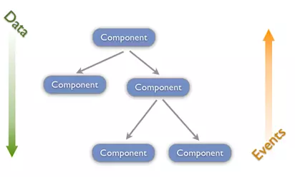

Hình 2.3 Cơ chế one-way data binding

* + 1. Giới thiệu về JSX:

JSX là một phần mở rộng của JavaScript, được sử dụng trong các thư viện và framework như React để xây dựng giao diện người dùng. Nó cho phép viết mã HTML trong JavaScript, mang lại nhiều lợi ích. JSX thực hiện tối ưu hóa khi biên dịch và thời gian thực thi nhanh hơn mã JavaScript tương đương. Nó cũng an toàn hơn với kiểu dữ liệu được định rõ trước khi chạy và cung cấp tính năng gỡ lỗi tốt. Đồng thời, JSX dễ dàng sử dụng với cú pháp JavaScript và mang lại tính nhất quán cho mã nguồn. Tóm lại, JSX giúp tạo ra giao diện web hiệu quả, nhanh chóng và an toàn hơn [7].

* + 1. Giới thiệu về Components:

React được xây dựng xung quanh khái niệm của các component, khác biệt với nhiều framework khác bằng cách không sử dụng template truyền thống. Trong React, quá trình xây dựng trang web được thực hiện thông qua việc sử dụng các thành phần nhỏ, gọi là component. Các component này có thể được tái sử dụng ở nhiều nơi khác nhau, với các trạng thái và thuộc tính khác nhau. Hơn nữa, một component có thể chứa trong mình các component khác, tạo thành cấu trúc cây component [7].

Mỗi component trong React đều có một trạng thái riêng, có khả năng thay đổi. React tự động cập nhật component dựa trên những thay đổi trong trạng thái này. Bằng cách này, React giúp quản lý trạng thái và tái sử dụng mã code một cách hiệu quả, đặc biệt là trong các dự án lớn.

* + 1. Props và State:

Props: giúp các component tương tác với nhau, component nhận input gọi là props, và trả thuộc tính mô tả những gì component con sẽ render.

Prop là bất biến. State: thể hiện trạng thái của ứng dụng, khi state thay đồi thì component đồng thời render lại để cập nhật UI.

* + 1. Ưu điểm của ReactJS
* Reactjs cực kì hiệu quả: Reactjs tạo ra cho chính nó DOM ảo – nơi mà các component thực sự tồn tại trên đó. Điều này sẽ giúp cải thiện hiệu suất rất nhiều, vì DOM ảo JavaScript nhanh hơn DOM thông thường.
* Có thể được sử dụng trên máy khách và máy chủ cũng như với các khuôn khổ khác.
* Các mẫu thành phần và dữ liệu cải thiện khả năng đọc, giúp duy trì các ứng dụng lớn hơn.
  + 1. Nhược điểm của ReactJS
* Reactjs chỉ phục vụ cho tầng View. React chỉ là View Library nó không phải là một MVC framework như những framework khác. Đây chỉ là thư viện của Facebook giúp render ra phần view. Vì thế React sẽ không có phần Model và Controller, mà phải kết hợp với các thư viện khác. React cũng sẽ không có 2-way binding hay là Ajax [7].
* Tích hợp Reactjs vào các framework MVC truyền thống yêu cầu cần phải cấu hình lại.
* React khá nặng nếu so với các framework khác React có kích thước tương đương với Angular (Khoảng 35kb so với 39kb của Angular). Trong khi đó Angular là một framework hoàn chỉnh.
* Khó tiếp cận cho người mới học Web.
  1. NodeJS:
     1. Giới thiệu về NodeJS:

Node.js là một mã nguồn mở, một môi trường cho các máy chủ và ứng dụng mạng. Node.js sử dụng Google V8 JavaScript engine để thực thi mã, và một tỷ lệ lớn các mô-đun cơ bản được viết bằng JavaScript. Các ứng dụng node.js thì được viết bằn JavaScript.

Node.js chứa một thư viện built-in cho phép các ứng dụng hoạt động như một Webserver mà không cần phần mềm như Nginx, Apache HTTP Server hoặc IIS.

Node.js cung cấp kiến trúc hướng sự kiện (event-driven) và non-blocking I/O API, tối ưu hóa thông lượng của ứng dụng và có khả năng mở rộng cao.

Mọi hàm trong Node.js là không đồng bộ (asynchronous). Do đó, các tác vụ đều được xử lý và thực thi ở chế độ nền (background processing) [8].

* + 1. Cách NodeJS hoạt động:

Ý tưởng chính của node.js là sử dụng non-blocking, hướng sự vào ra dữ liệu thông qua các tác vụ thời gian thực một cách nhanh chóng. Bởi vì, NodeJS có khả năng mở rộng nhanh chóng, khả năng xử lý một số lượng lớn các kết nối đồng thời bằng thông lượng cao.

Nếu như các ứng dụng web truyền thống, các request tạo ra một luồng xử lý yêu cầu mới và chiếm RAM của hệ thống thì việc tài nguyên của hệ thống sẽ được sử dụng không hiệu quả. Chính vì lẽ đó giải pháp mà Node js đưa ra là sử dụng luồng đơn (Single-Threaded), kết hợp với non-blocking I/O để thực thi các request, cho phép hỗ trợ hàng chục ngàn kết nối đồng thời [8].

* + 1. Ưu điểm của NodeJS:
* Tốc độ cực nhanh: Được xây dựng dựa trên engine JavaScript V8 của Google Chrome, do đó các thư viện của nó có khả năng thực thi code chỉ rất nhanh. - NPM: Với hơn 50,000 package khác nhau, các developer có thể dễ dàng lựa chọn bất kỳ tính năng nào để xây dựng cho ứng dụng của mình.
* Lập trình không đồng bộ: Mọi API của Node.JS đều có tính không đồng bộ (non blocking), do đó một server dựa trên Node.JS không cần phải đợi API trả về dữ liệu.
* Không buffering: Node.JS giúp tiết kiệm thời gian xử lý file khi cần upload âm thanh hoặc video vì các ứng dụng này không bao giờ buffer dữ liệu mà chỉ xuất liệu theo từng phần (chunk).
* Đơn luồng: Node.JS sử dụng mô hình đơn luồng với vòng lặp sự kiện. Do đó các ứng dụng có thể xử lý số lượng request lớn hơn rất nhiều so với các server truyền thống như Apache HTTP Server [8].
* Khả năng mở rộng cao: Server NodeJS phản hồi theo hướng non-blocking, do đó nó có thể mở rộng vô cùng dễ dàng, tạo ra các luồng giới hạn để xử lý request.
  + 1. Nhược điểm của NodeJS:
* Ứng dụng nặng tốn tài nguyên Nếu bạn cần xử lý các ứng dụng tốn tài nguyên CPU như encoding video, convert file, decoding encryption… hoặc các ứng dụng tương tự như vậy thì không nên dùng NodeJS.
* NodeJS tỏ ra khó làm việc khi xử lý cơ sở dữ liệu quan hệ.
* Mỗi callback phải đi kèm với nhiều callback lồng nhau.
* Để sử dụng NodeJS, nhà phát triển phải quen thuộc với JavaScript.
  1. MongoDB:
     1. Tổng quan về MongoDB:

MongoDB là một hệ quản trị cơ sở dữ liệu mã nguồn mở, là CSDL thuộc NoSql và được hàng triệu người sử dụng.

MongoDB là một database hướng tài liệu (document), các dữ liệu được lưu trữ trong document kiểu JSON thay vì dạng bảng như CSDL quan hệ nên truy vấn sẽ rất nhanh. Với CSDL quan hệ chúng ta có khái niệm bảng, các cơ sở dữ liệu quan hệ (như MySQL hay SQL Server...) sử dụng các bảng để lưu dữ liệu thì với MongoDB chúng ta sẽ dung khái niệm là collection thay vì bảng [10].

So với RDBMS thì trong MongoDB collection ứng với table, còn document sẽ ứng với row, MongoDB sẽ dùng các document thay cho row trong RDBMS. Các collection trong MongoDB được cấu trúc rất linh hoạt, cho phép các dữ liệu lưu trữ không cần tuân theo một cấu trúc nhất định [10].

Thông tin liên quan được lưu trữ cùng nhau để truy cập truy vấn nhanh thông qua ngôn ngữ truy vấn MongoDB.

* + 1. Một số câu lệnh cơ bản trên MongoDB:
  + Tạo cơ sở dữ liệu: use test;
  + Tạo bảng; db.createCollection('students');
  + Tạo bản ghi: db.students.insert({ name: 'duy', gender: 'male'});
  + Cập nhật: db.students.update({ _id: 1 },{$set:{ name: 'duy update' }});
  + Xóa bản ghi: db.students.remove({ _id: 1});
  + Tìm kiếm tất cả: db.students.find({});
  + Tìm kiếm: db.students.find({ name: 'duy' });
    1. Ưu điểm của MongoDB:
* Dữ liệu lưu trữ phi cấu trúc, không có tính ràng buộc, toàn vẹn nên tính sẵn sàng cao, hiệu suất lớn và dễ dàng mở rộng lưu trữ [9].
* Dữ liệu được caching (ghi đệm) lên RAM, hạn chế truy cập vào ổ cứng nên tốc độ đọc và ghi cao.
  + 1. Nhược điểm của MongoDB:
* Không ứng dụng được cho các mô hình giao dịch nào có yêu cầu độ chính xác cao do không có ràng buộc.
* Không có cơ chế transaction (giao dịch) để phục vụ các ứng dụng ngân hàng.
* Dữ liệu lấy RAM làm trọng tâm hoạt động vì vậy khi hoạt động yêu cầu một bộ nhớ RAM lớn.
* Mọi thay đổi về dữ liệu mặc định đều chưa được ghi xuống ổ cứng ngay lập tức vì vậy khả năng bị mất dữ liệu từ nguyên nhân mất điện đột xuất là rất cao [9].

# PHÂN TÍCH THIẾT KẾ HỆ THỐNG

* 1. Thiết kế hệ thống:
     1. Sơ đồ usecase
        1. Sơ đồ Usecase actor User

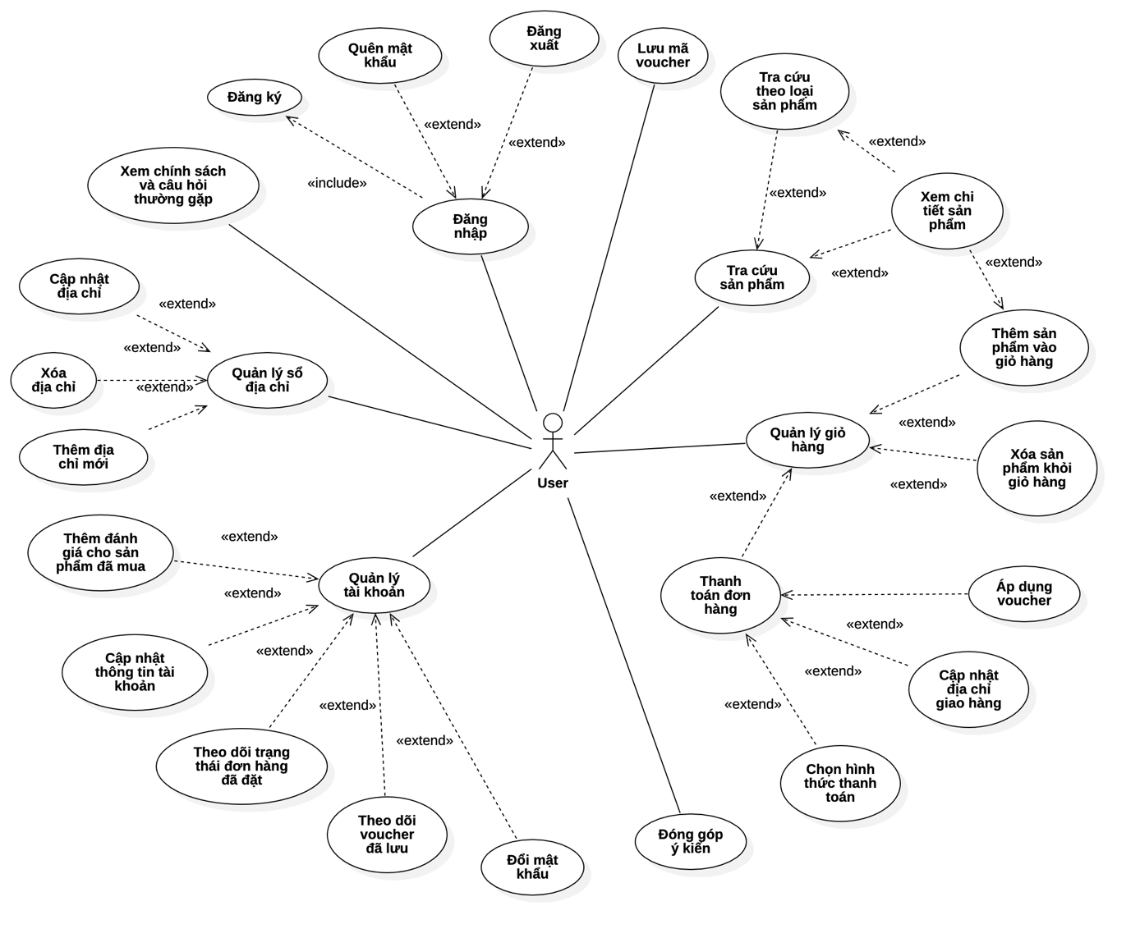

Hình . Sơ đồ Usecase actor User

* + - 1. Sơ đồ Use case actor Admin

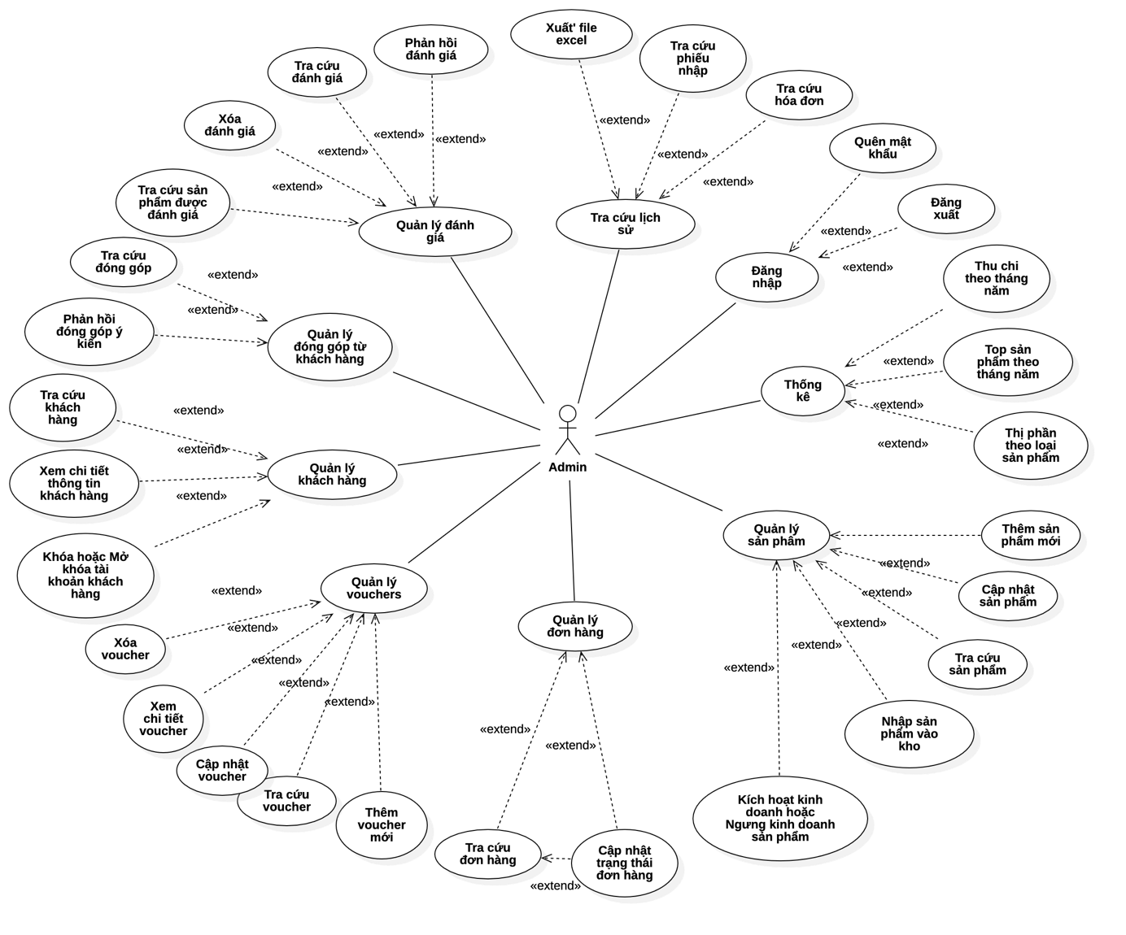

Hình . Sơ đồ Usecase actor Admin

* + 1. Danh sách Actor

Bảng . Danh sách Actor

|  |  |  |
| --- | --- | --- |
| **STT** | **Tên Actor** | **Ý nghĩa/ Ghi chú** |
| 1 | Admin | Người quản lý của shop được toàn quyền quản lý sản phẩm, quản lý kho, và các chức năng quản lý khác của hệ thống. |
| 2 | User | Người dùng có thể vào, tra cứu sản phẩm và tiến hành đặt hàng thanh toán. |

* + 1. Danh sách Usecase

Bảng . Danh sách Usecase

|  |  |  |  |
| --- | --- | --- | --- |
| **Actor** | **STT** | **Tên Use-case** | **Ý nghĩa** |
| Admin | 1 | Đăng nhập | Đăng nhập vào hệ thống/ Quên mật khẩu/ Đăng xuất. |
| 2 | Thống kê | Thống kê thu chi theo tháng, năm/ Top sản phẩm theo tháng, năm/ Thị phần theo loại sản phẩm. |
| 3 | Quản lý sản phẩm | Thêm/ Cập nhật/ Tra cứu nhân viên / Ngưng/ tái kinh doanh/ Nhập sản phẩm vào kho. |
| 4 | Quản lý đơn hàng | Tra cứu đơn hàng/ Cập nhật trạng thái đơn hàng. |
| 5 | Quản lý vouchers | Thêm/ Xóa/ Cập nhật/ Tra cứu / Xem chi tiết voucher. |
| 6 | Quản lý khách hàng | Tra cứu / Xem chi tiết thông tin / Khóa / Mở khóa tài khoản khách hàng. |
| 7 | Quản lý đóng góp từ khách hàng | Tra cứu/ Phản hồi đóng góp ý kiến khách hàng. |
| 8 | Quản lý đánh giá | Tra cứu sản phẩm được đánh giá/ Xóa / Tra cứu / Phản hồi đánh giá. |
| 9 | Tra cứu lịch sử | Tra cứu phiếu nhập / Tra cứu hóa đơn / Xuất file excel. |
| User | 1 | Đăng nhập | Đăng nhập vào hệ thống / Quên mật khẩu / Đăng ký / Đăng xuất. |
| 2 | Lưu mã voucher | Lưu mã voucher của shop được hiển trị ở trang home. |
| 3 | Tra cứu sản phẩm | Tra cứu theo loại sản phẩm / Xem chi tiết sản phẩm / Thêm vào giỏ hàng. |
| 4 | Quản lý giỏ hàng | Thêm sản phẩm vào giỏ hàng / Xóa sản phẩm khỏi giỏ / Thanh toán đơn hàng / Áp dụng voucher / Cập nhật địa chỉ giao hàng. |
| 5 | Đóng góp ý kiến | Đóng góp ý kiến cho shop. |
| 6 | Quản lý tài khoản | Theo dõi voucher đã lưu / Theo dõi trạng thái đơn hàng đã đặt / Cập nhật thông tin tài khoản / Thêm đánh giá cho sản phẩm đã mua. |
| 7 | Quản lý sổ địa chỉ | Thêm / Cập nhật / Xóa địa chỉ. |
| 8 | Xem chính sách và câu hỏi thường gặp | Xem các chính sách và câu hỏi thường gặp của cửa hàng. |

* 1. Thiết kế Cơ sở dữ liệu:
     1. Thiết kế dữ liệu

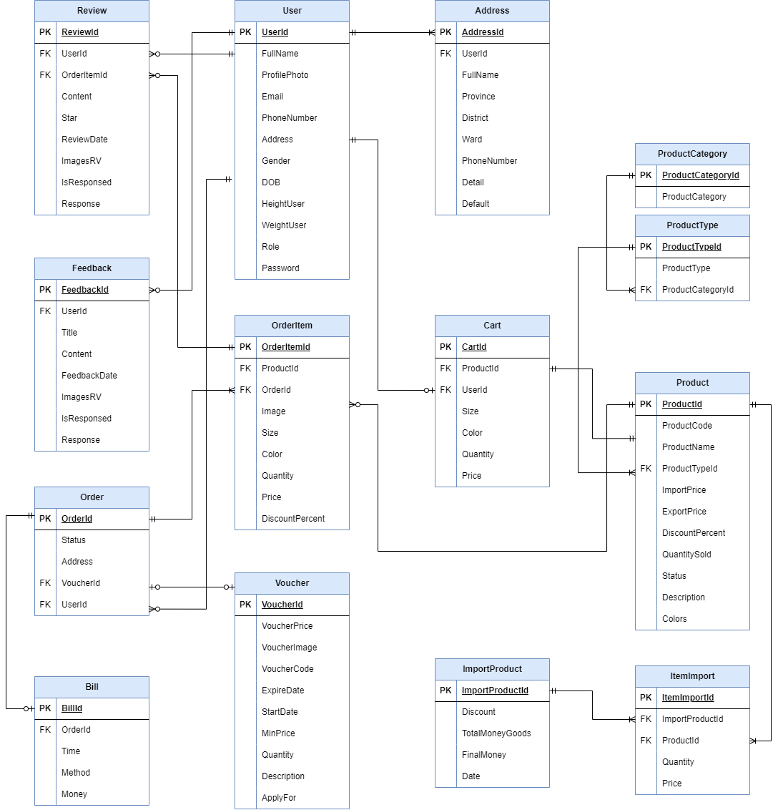

Hình . Sơ đồ thiết kế dữ liệu

* + 1. Danh sách các bảng

Bảng . Danh sách các bảng dữ liệu

|  |  |  |
| --- | --- | --- |
| **STT** | **Tên bảng dữ liệu** | **Diễn giải** |
| 1 | **USER** | Lưu thông tin chung của người dùng |
| 2 | **REVIEW** | Lưu thông tin các đánh giá của người dùng theo từng sản phẩm trong đơn hàng |
| 3 | **ADDRESS** | Lưu thông tin địa chỉ của người dùng |
| 4 | **FEEDBACK** | Lưu thông tin phản hồi của người dùng |
| 5 | **ORDER** | Lưu thông tin về đơn hàng của người dùng |
| 6 | **ORDERITEM** | Lưu thông tin chi tiết từng sản phẩm trong đơn hàng |
| 7 | **BILL** | Lưu thông tin thanh toán đơn hàng |
| 8 | **VOUCHER** | Lưu thông tin voucher giảm giá |
| 9 | **CART** | Lưu thông tin về sản phẩm được người dùng thêm vào |
| 10 | **IMPORTPRODUCT** | Lưu thông tin về các phiên nhập sản phẩm |
| 11 | **PRODUCTCATEGORY** | Lưu thông tin danh mục nhóm sản phẩm |
| 12 | **PRODUCTTYPE** | Lưu thông tin danh mục loại sản phẩm |
| 13 | **PRODUCT** | Lưu thông tin chi tiết của sản phẩm |
| 14 | **ITEMIMPORT** | Lưu thông tin chi tiết nhập một sản phẩm |

* + 1. Mô tả từng bảng
       1. Bảng USER

Bảng . Bảng USER

|  |  |  |  |  |
| --- | --- | --- | --- | --- |
| **STT** | **Thuộc tính** | **Kiểu dữ liệu** | **Ràng buộc** | **Diễn giải** |
| 1 | UserId | String | Primary Key,  Not null | Mã người dùng |
| 2 | FullName | String |  | Họ tên người dùng |
| 3 | ProfilePhoto | String |  | Ảnh đại diện |
| 4 | Email | String |  | Địa chỉ mail |
| 5 | PhoneNumber | String |  | Số điện thoại |
| 6 | Address | String |  | Địa chỉ |
| 7 | Gender | String |  | Giới tính |
| 8 | DOB | Date |  | Ngày sinh |
| 9 | HeightUser | Number |  | Chiều cao |
| 10 | WeightUser | Number |  | Cân nặng |
| 11 | Role | String |  | Vai trò (Admin, Buyer) |
| 12 | Password | String |  | Mật khẩu đăng nhập |

* + - 1. Bảng REVIEW

Bảng . Bảng REVIEW

|  |  |  |  |  |
| --- | --- | --- | --- | --- |
| **STT** | **Thuộc tính** | **Kiểu dữ liệu** | **Ràng buộc** | **Diễn giải** |
| 1 | ReviewId | String | Primary Key,  Not null | Mã đánh giá |
| 2 | OrderItemId | String | Foreign Key  Not null | Mã Item trong đơn hàng |
| 3 | Content | String |  | Nội dung đánh giá |
| 4 | Star | Number |  | Số sao đánh giá |
| 5 | ReviewDate | Date |  | Ngày đánh giá |
| 6 | ImageRV | String |  | Ảnh đánh giá |
| 7 | Response | String |  | Thông tin phản hồi |

* + - 1. Bảng ADDRESS

Bảng . Bảng ADDRESS

|  |  |  |  |  |
| --- | --- | --- | --- | --- |
| **STT** | **Thuộc tính** | **Kiểu dữ liệu** | **Ràng buộc** | **Diễn giải** |
| 1 | AddressId | String | Primary Key,  Not null | Mã địa chỉ |
| 2 | UserId | String | Foreign Key  Not null | Mã người dùng |
| 3 | FullName | String |  | Họ tên chủ địa chỉ |
| 4 | Province | String |  | Tỉnh |
| 5 | District | String |  | Huyện |
| 6 | Ward | String |  | Xã |
| 7 | Default | Boolean |  | Địa chỉ mặc định |

* + - 1. Bảng FEEDBACK

Bảng . Bảng FEEDBACK

|  |  |  |  |  |
| --- | --- | --- | --- | --- |
| **STT** | **Thuộc tính** | **Kiểu dữ liệu** | **Ràng buộc** | **Diễn giải** |
| 1 | FeedbackId | String | Primary Key,  Not null | Mã phản hồi |
| 2 | UserId | String | Foreign Key  Not null | Mã người dùng |
| 3 | Title | String |  | Tiêu đề phản hồi |
| 4 | Content | String |  | Nội dung phản hồi |
| 5 | FeedbackDate | Date |  | Ngày phản hồi |
| 6 | ImageResponsed | String |  | Ảnh phản hồi |
| 7 | Response | String |  | Nội dung phản hồi |
| 8 | IsResponse | Boolean |  | Phản hồi hay chưa |

* + - 1. Bảng ORDER

Bảng . Bảng ORDER

|  |  |  |  |  |
| --- | --- | --- | --- | --- |
| **STT** | **Thuộc tính** | **Kiểu dữ liệu** | **Ràng buộc** | **Diễn giải** |
| 1 | OrderId | String | Primary Key,  Not null | Mã đơn hàng |
| 2 | Status | String |  | Trạng thái đơn hàng |
| 3 | Address | String |  | Địa chỉ giao hàng |
| 4 | VoucherId | String | Foreign Key | Mã voucher được áp dụng |
| 5 | UserId | String | Foreign Key  Not null | Mã người dùng mua hàng |

* + - 1. Bảng ORDERITEM

Bảng . Bảng ORDERITEM

|  |  |  |  |  |
| --- | --- | --- | --- | --- |
| **STT** | **Thuộc tính** | **Kiểu dữ liệu** | **Ràng buộc** | **Diễn giải** |
| 1 | OrderItemId | String | Primary Key,  Not null | Mã từng sản phẩm trong đơn hàng |
| 2 | ProductId | String | Foreign Key  Not null | Mã sản phẩm |
| 3 | OrderId | String | Foreign Key  Not null | Mã đơn hàng |
| 4 | Image | String |  | Url hình ảnh minh họa cho sản phẩm |
| 5 | Size | String |  | Kích cỡ của sản phẩm |
| 6 | Color | String |  | Màu sắc của sản phẩm |
| 7 | Quantity | Number |  | Số lượng của sản phẩm |
| 8 | Price | Number |  | Giá của sản phẩm |
| 9 | DiscountPercent | Number |  | Phần trăm giảm giá |

* + - 1. Bảng BILL

Bảng . Bảng BILL

|  |  |  |  |  |
| --- | --- | --- | --- | --- |
| **STT** | **Thuộc tính** | **Kiểu dữ liệu** | **Ràng buộc** | **Diễn giải** |
| 1 | BillId | String | Primary Key,  Not null | Mã hóa đơn |
| 2 | OrderId | String | Foreign Key  Not null | Mã đơn hàng |
| 3 | Time | Datetime |  | Thời gian tạo hóa đơn |
| 4 | Method | String |  | Phương thức thanh toán |
| 5 | Money | Number |  | Tổng tiền phải trả |

* + - 1. Bảng VOUCHER

Bảng . Bảng VOUCHER

|  |  |  |  |  |
| --- | --- | --- | --- | --- |
| **STT** | **Thuộc tính** | **Kiểu dữ liệu** | **Ràng buộc** | **Diễn giải** |
| 1 | VoucherId | String | Primary Key,  Not null | Mã voucher |
| 2 | VoucherPrice | Number |  | Số tiền giảm của voucher |
| 3 | VoucherImage | String |  | Hình ảnh voucher |
| 4 | ExpireDate | Datetime |  | Ngày hết hạn |
| 5 | StartDate | Datetime |  | Ngày bắt đầu |
| 6 | MinPrice | Number |  | Giá trị tối thiểu đẻ áp dụng voucher |
| 7 | Quantity | Number |  | Số lượng voucher |
| 8 | Description | String |  | Mô tả voucher |
| 9 | ApplyFor | String |  | Áp dụng cho khách hàng nào |

* + - 1. Bảng CART

Bảng . Bảng CART

|  |  |  |  |  |
| --- | --- | --- | --- | --- |
| **STT** | **Thuộc tính** | **Kiểu dữ liệu** | **Ràng buộc** | **Diễn giải** |
| 1 | CartId | String | Primary Key,  Not null | Mã giỏ hàng |
| 2 | ProductId | String | Foreign Key  Not null | Mã sản phẩm |
| 3 | UserId | String | Foreign Key  Not null | Mã người mua |
| 4 | Size | String |  | Kích cỡ sản phẩm |
| 5 | Color | String |  | Màu sắc sản phẩm |
| 6 | Quantity | Number |  | Số lượng |
| 7 | Price | Number |  | Giá tiền |

* + - 1. Bảng IMPORTPRODUCT

Bảng . Bảng IMPORTPROUCT

|  |  |  |  |  |
| --- | --- | --- | --- | --- |
| **STT** | **Thuộc tính** | **Kiểu dữ liệu** | **Ràng buộc** | **Diễn giải** |
| 1 | ImportProductId | String | Primary Key,  Not null | Mã phiếu nhập sản phẩm |
| 2 | Discount | Number |  | Giá giảm của phiên nhập (nếu có) |
| 3 | TotalMoneyGoods | Number |  | Tổng tiền hàng (không tính giá giảm) |
| 4 | FinalMoney | Number |  | Tổng tiền phiên nhập (sau giảm) |
| 5 | Date | Date |  | Ngày nhập |

* + - 1. Bảng PRODUCTCATEGORY

Bảng . Bảng PRODUCTCATEGORY

|  |  |  |  |  |
| --- | --- | --- | --- | --- |
| **STT** | **Thuộc tính** | **Kiểu dữ liệu** | **Ràng buộc** | **Diễn giải** |
| 1 | ProductCategoryId | String | Primary Key,  Not null | Mã nhóm sản phẩm |
| 2 | ProductCategory | String |  | Tên nhóm sản phẩm |

* + - 1. Bảng PRODUCTTYPE

Bảng . Bảng PRODUCTTYPE

|  |  |  |  |  |
| --- | --- | --- | --- | --- |
| **STT** | **Thuộc tính** | **Kiểu dữ liệu** | **Ràng buộc** | **Diễn giải** |
| 1 | ProductTypeId | String | Primary Key,  Not null | Mã loại sản phẩm |
| 2 | ProductType | String |  | Mã loại phòng |
| 3 | ProductCategoryId | String | Foreign Key, Not null | Mã nhóm sản phẩm |

* + - 1. Bảng PRODUCT

Bảng . Bảng PRODUCT

|  |  |  |  |  |
| --- | --- | --- | --- | --- |
| **STT** | **Thuộc tính** | **Kiểu dữ liệu** | **Ràng buộc** | **Diễn giải** |
| 1 | ProductId | String | Primary Key,  Not null | Mã sản phẩm |
| 2 | ProductCode | String |  | Mã code sản phẩm |
| 3 | ProductName | String |  | Tên sản phẩm |
| 4 | ProductTypeId | String | Foreign Key,  Not null | Mã loại sản phẩm |
| 5 | ImportPrice | String |  | Giá nhập (tùy chỉnh) |
| 6 | ExportPrice | String |  | Giá bán |
| 7 | DiscountPercent | Number |  | Phần trăm giảm giá (nếu có) |
| 8 | QuantitySold | Number |  | Số lượng đã bán |
| 9 | Status | String |  | Trạng thái sản phẩm (bán trực tiếp, ngừng kinh doanh,…) |
| 10 | Description | String |  | Mô tả sản phẩm |
| 11 | Colors | Array |  | Danh sách màu sản phẩm, mỗi màu có kèm size và số lượng |

* + - 1. Bảng ITEMIMPORT

Bảng . Bảng ITEMIMPORT

|  |  |  |  |  |
| --- | --- | --- | --- | --- |
| **STT** | **Thuộc tính** | **Kiểu dữ liệu** | **Ràng buộc** | **Diễn giải** |
| 1 | ItemImportId | String | Primary Key,  Not null | Mã mặt hàng nhập |
| 2 | ImportProductId | String | Foreign Key,  Not null | Mã phiên nhập sản phẩm |
| 3 | ProductId | String | Foreign Key,  Not null | Mã sản phẩm |
| 4 | Quantity | Number |  | Số lượng nhập của sản phẩm |
| 5 | Price | Number |  | Đơn giá nhập sản phẩm của phiên nhập |

# XÂY DỰNG WEBSITE

* 1. Thiết kế Template:
     1. Phác thảo Layout Website
        1. Layout Website phía User-1

|  |  |  |  |
| --- | --- | --- | --- |
| **Logo** | **Danh mục các loại sản phẩm** | **Tìm kiếm** | **Tùy chọn** |
| **Content** | | | |
| **Footer** | | | |

Hình . Layout website phía User-1

* + - 1. Layout Website phía User-2

|  |  |  |  |  |
| --- | --- | --- | --- | --- |
| **Logo** | **Danh mục các loại sản phẩm** | | **Tìm kiếm** | **Tùy chọn** |
| **Navigation** | | **Content** | | |
| **Footer** | | | | |

Hình . Layout website phía User-2

* + - 1. Layout Website phía Admin

|  |  |
| --- | --- |
| **Logo** | **Content** |
| **Navigation** |

Hình . Layout website phía Admin

* + 1. Giao diện Template:
       1. Giao diện Template User – 1

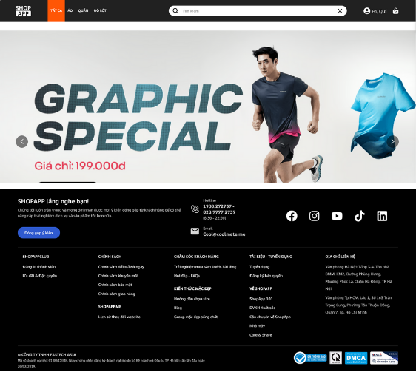

Hình . Giao diện Template User - 1

* + - 1. Giao diện Template User – 2

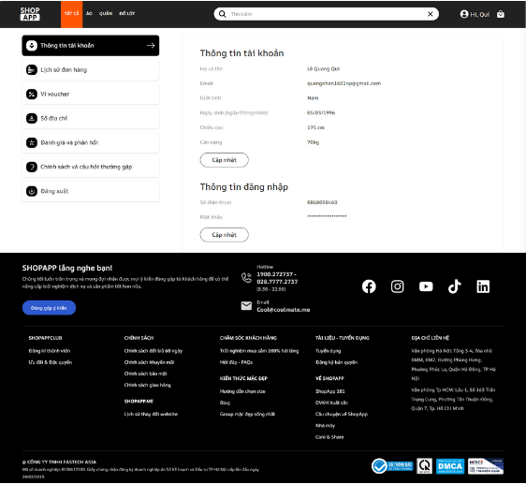

Hình . Giao diện Template User - 2

* + - 1. Giao diện Template Admin

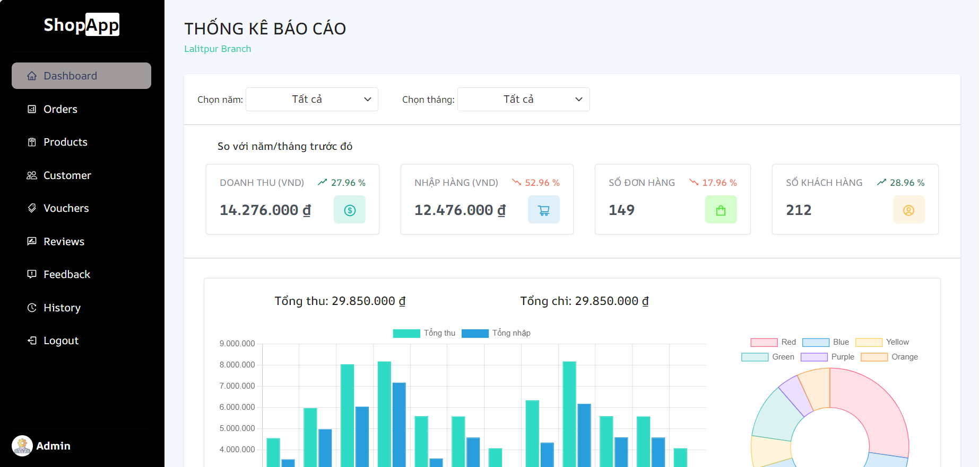

Hình . Giao diện Template Admin

* + 1. Thu thập dữ liệu Website:
       1. Tìm kiếm hình ảnh

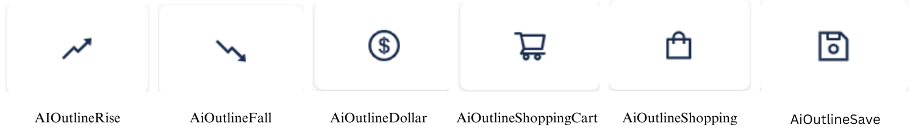

Hình . Thu thập hình ảnh

* + - 1. Xử lý hình ảnh
* Tạo logo:
* Chèn chữ “App” chữ đen nền trắng vào phía trong và nằm bên phải chữ “Shop” chữ trắng nền đen



Hình . Tạo logo cho website

* + - 1. Font chữ

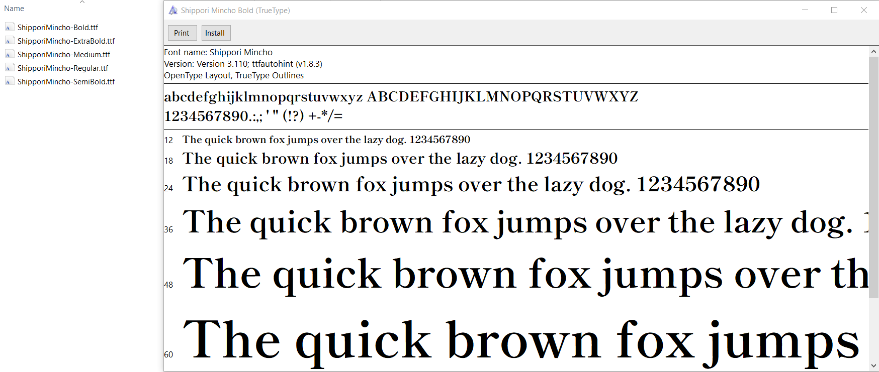

Hình . Sử dụng bộ font Shippori Mincho

* + - 1. Các kỹ thuật thiết kế
* **Component Driven Development (CDD)**: Trang chủ được chia thành nhiều thành phần nhỏ, mỗi thành phần đều có chức năng riêng biệt. Điều này giúp cho việc bảo dưỡng và mở rộng code dễ dàng hơn.
* **React Hooks:** Các hooks như useState, useEffect được sử dụng rộng rãi trong các thành phần để quản lý trạng thái và hiệu ứng phụ.
* **Function Components**: Tất cả các thành phần đều được viết dưới dạng functional components, giúp cho code dễ đọc và dễ bảo dưỡng hơn.
* **Carousel**: Sử dụng thư viện react-responsive-carousel và swiper để tạo các carousel hình ảnh động.
* **Responsive Design**: Sử dụng CSS queries để tạo ra một thiết kế responsive, giúp trang web hiển thị đúng trên mọi kích cỡ màn hình.
  1. Trang Home
     1. Giao diện:

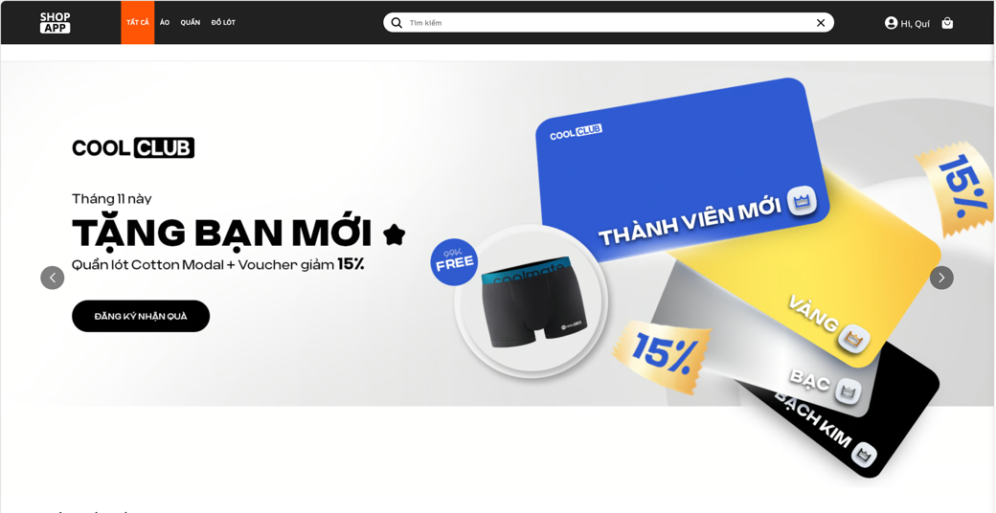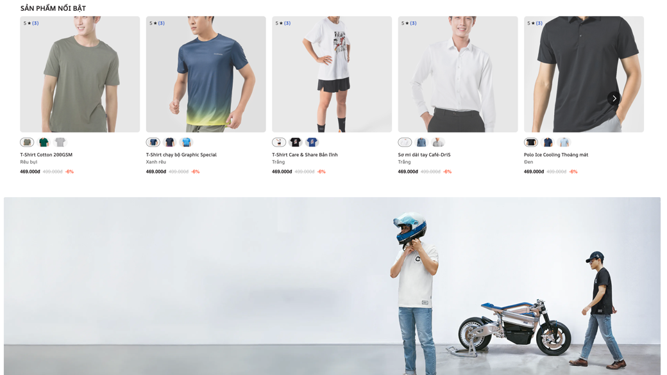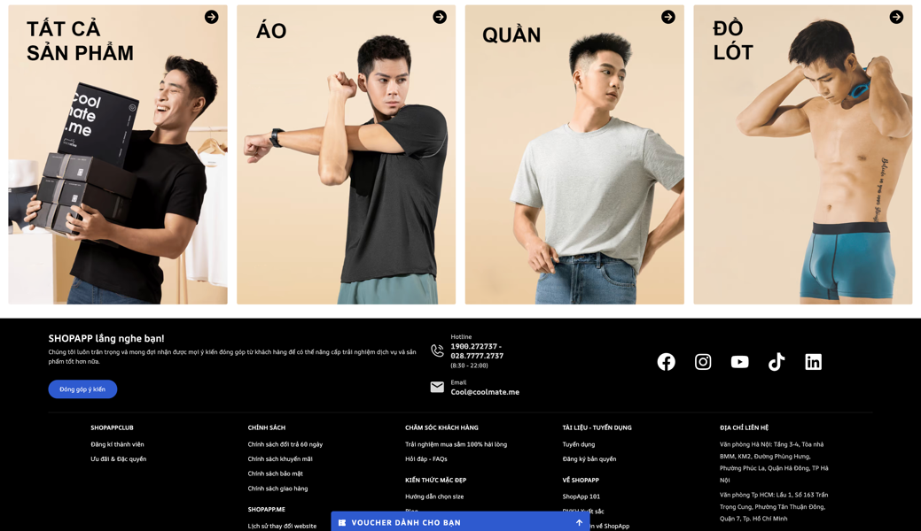

Hình 4.10 Giao diện Trang Home

* + 1. Mô tả:
* **Header:** Thành phần này hiển thịlogo của shop có thể chuyển đến trang home và các nút chuyển trang collection của các loại sản phẩm mà shop đang hiện bán. Bên cạnh đó thì còn có thanh tìm kiếm dùng để tìm kiếm các sản phẩm của shop và nút tài khoản dùng để đăng nhập hoặc đi đến quản lý tài khoản (nếu đã đăng nhập).
* **Home banner**: Thành phần này hiện thị một Carousel banner trên cùng của trang chủ. Các hình ảnh được thiết lập trước về thông tin các khuyến mãi hoặc chiến dịch quảng cáo của shop. Ảnh sẽ được chuyển mỗi 2 giây hoặc chuyển nếu click vào nút mũi tên trái phải.
* **Product banner:** Thành phần này hiển thị một banner của sản phẩm hoặc của thông tin khuyến mãi.
* **Product list:** Thành phần này hiển thị một danh sách các sản phẩm của shop theo chiều ngang và có thể click nút mũi tên để xem thêm sản phẩm. Di chuột vào từng sản phẩm có thể bấm xem được các hình ảnh của các màu khác của sản phẩm được chọn. Ngoài ra có thể thêm nhanh vào giỏ hàng hoặc bấm vào sản phẩm để xem chi tiết.
* **Product category:** Thành phần này hiển thị các hình ảnh của các loại sản phẩm của shop. Click vào để chuyển đến trang collection của từng loại sản phẩm.
* **Footer:** Thành phần này hiển thị các thông tin liên quan đến shop về thông tin liên lạc, hoặc chính sách của shop. Ngoài ra, thì có thể đóng góp ý kiến bằng cách bấm vào nút “Đóng góp ý kiến”.
  + 1. Kỹ thuật thiết kế:
* Sử dụng thư viện “react-multi-carousel” để tạo các carousel các hình ảnh động cho banner và các sản phẩm.
* Sử dụng React-icons để mang đến cho website những icon đẹp mắt, giúp giao diện trở nên thân thiện và thẩm mỹ hơn đối với người dùng.
* Sử dụng CSS media queries để tạo ra một thiết kế responsive, giúp trang web hiển thị đúng trên mọi kích cỡ màn hình.
* Sử dụng thẻ liên kết để dẫn đến trang danh sách, chi tiết của sản phẩm và tin tức.
* Sử dụng hiệu ứng shadow và đổi hình ảnh trực tiếp dựa trên màu sắc để thu hút người mua hơn khi bấm chuột.
  + 1. Code thiết kế:

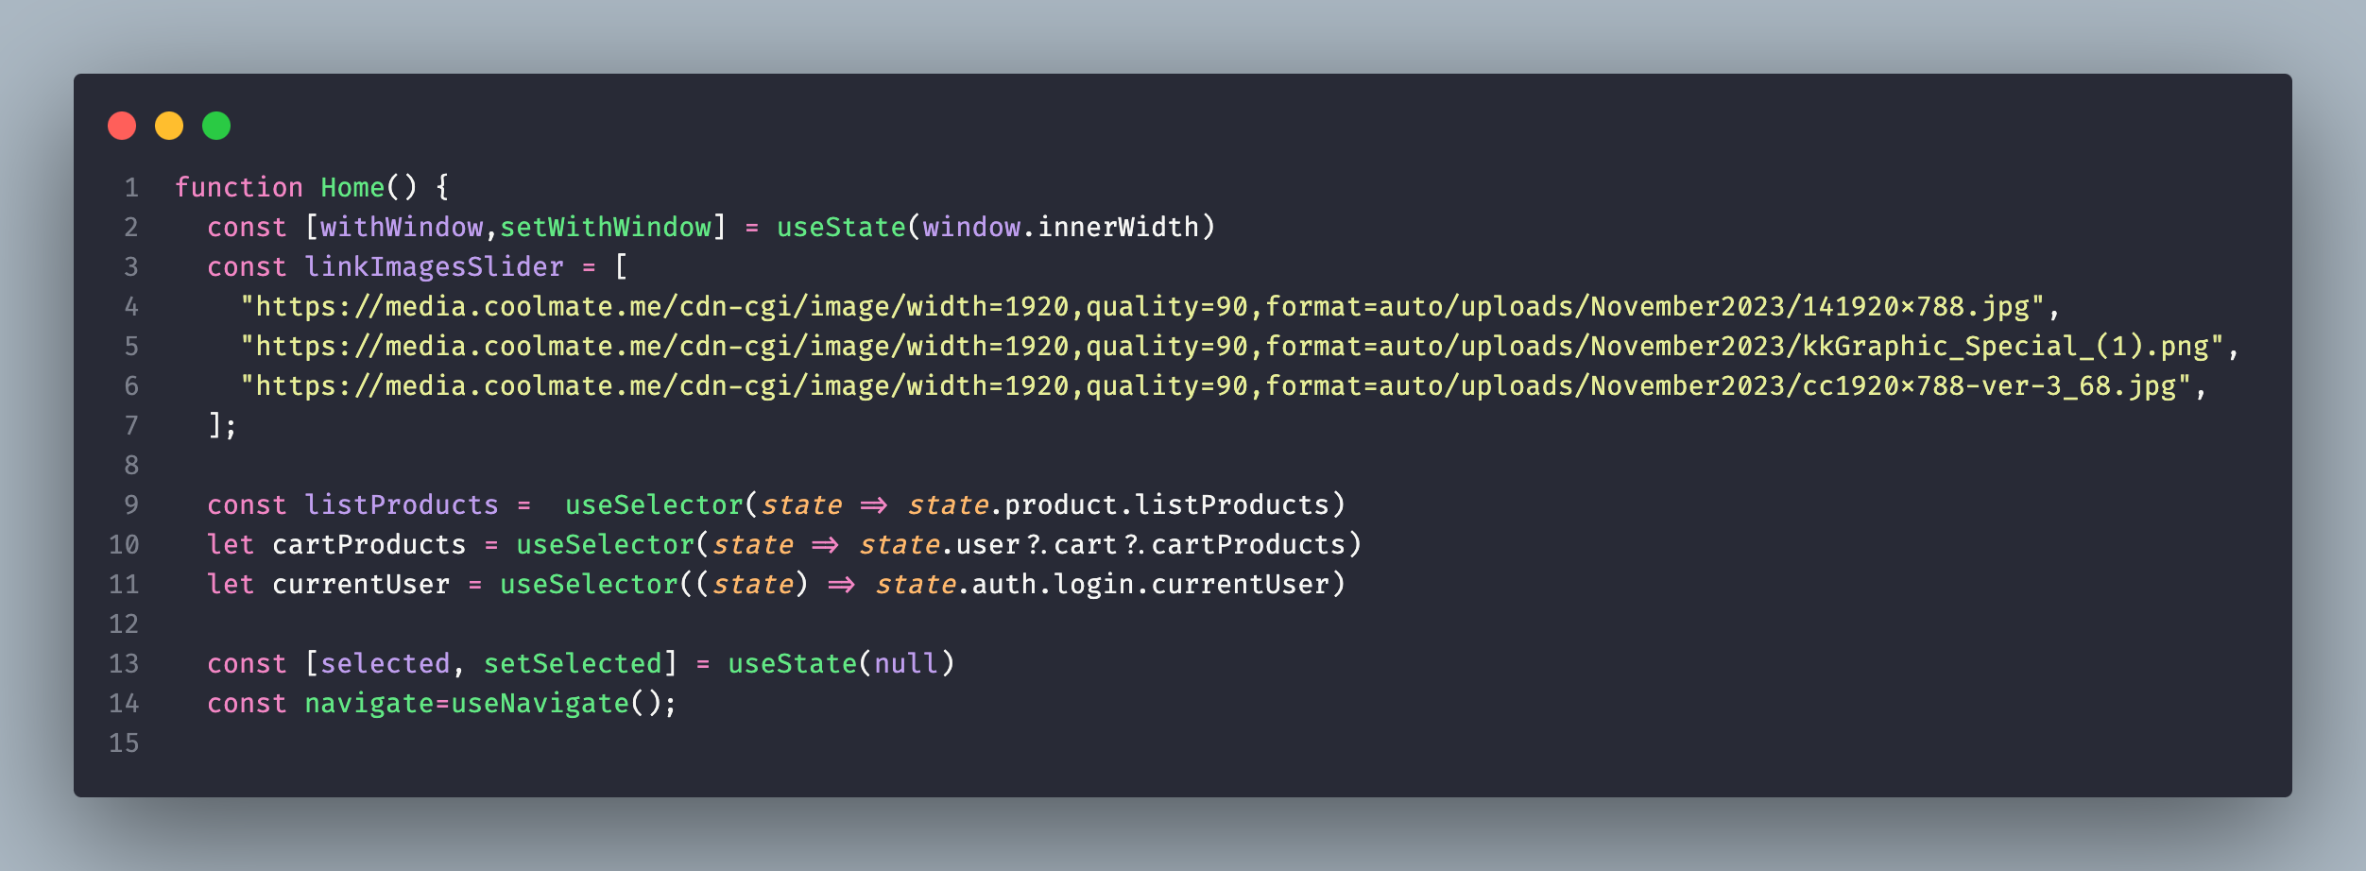

Hình 4.11 Code thiết kế Trang Home

**Mô tả code thiết kế:**

* Sử dụng thư viện “react-multi-carousel” bằng cách đưa dữ liệu hình ảnh của các banner vào <Carousel/> phục vụ cho việc hiển thị carousel banner đầu trang Home.
* Lần đầu load trang Home sẽ gọi hàm getAllProduct() để gọi api đến back-end lấy danh sách sản phẩm của shop. Sau đó, dùng map để đổ dữ liệu và hiển thị danh sách sản phẩm đã lấy được.
* Xử lý việc đóng góp ý kiến gửi đến Admin khi bấm và nút “Đóng góp ý kiến” ở phần Footer.
* Xử lý việc bấm vào sản phẩm để chuyển đến trang chi tiết sản phẩm và thêm giỏ hàng.
  1. Trang Collection:
     1. Giao diện:

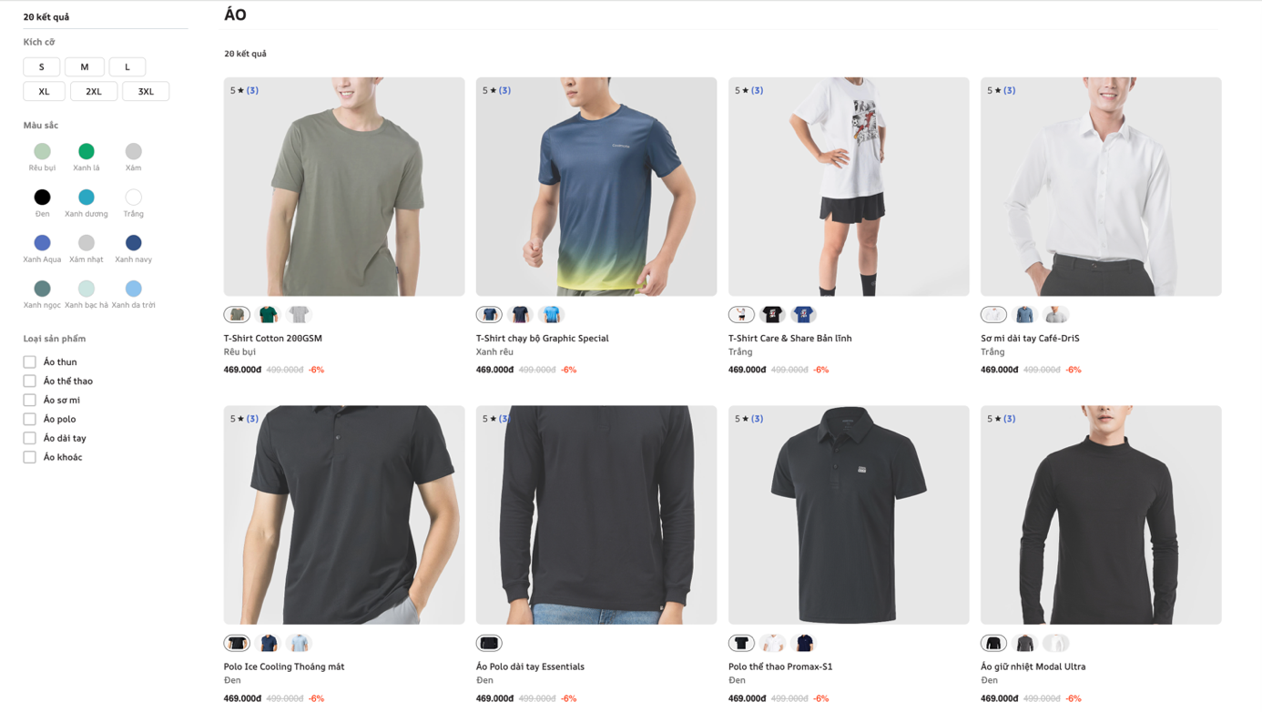

Hình 4.12 Giao diện Trang Collection

* + 1. Mô tả:
* **Filter sidebar**: Thành phần này hiển thị các tiêu chí để tìm kiếm và lọc sản phẩm theo size, màu sắc, giá cả và loại sản phẩm. Người dùng có thể chọn để lọc sản phẩm theo ý thích của mình.
* **Product collection:** Thành phần này hiển thị các sản phẩm được lọc theo các tiêu chí bên Filter sidebar. Mỗi sản phẩm có thể bấm vào để xem chi tiết sản phẩm cũng như là thực hiện các thao tác giống ở phần sản phẩm của trang Home.
  + 1. Kỹ thuật thiết kế:
* Sử dụng thư viện “react-multi-carousel” để tạo các carousel các sản phẩm của trang Collection.
* Sử dụng CSS media queries để tạo ra một thiết kế responsive, giúp trang web hiển thị đúng trên mọi kích cỡ màn hình.
* Sử dụng React Hooks: Các hooks như useState, useEffect được sử dụng rộng rãi trong các thành phần để quản lý trạng thái và hiệu ứng phụ.
  + 1. Code thiết kế:

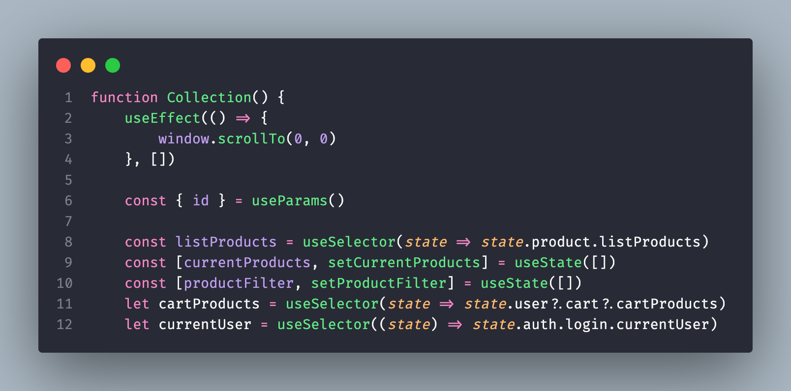

Hình 4.13 Code thiết kế Trang Collection

**Mô tả code thiết kế:**

* Sử dụng thư viện “react-multi-carousel” bằng cách đưa dữ liệu hình ảnh của các sản phẩm vào <Carousel/> phục vụ cho việc hiển thị carousel các sản phẩm của trang Collection.
* Lần đầu load trang Collection sẽ gọi hàm getAllProduct() để gọi api đến back-end lấy danh sách sản phẩm của shop. Sau đó, dùng map để đổ dữ liệu và hiển thị danh sách sản phẩm đã lấy được.
* Xử lý việc bấm vào sản phẩm để chuyển đến trang chi tiết sản phẩm và thêm giỏ hàng.
* Sử dụng filter và nhiều hàm xử lý khác để lọc các tiêu chí khách hàng đưa ra.
  1. Trang Product Detail:
     1. Giao diện:

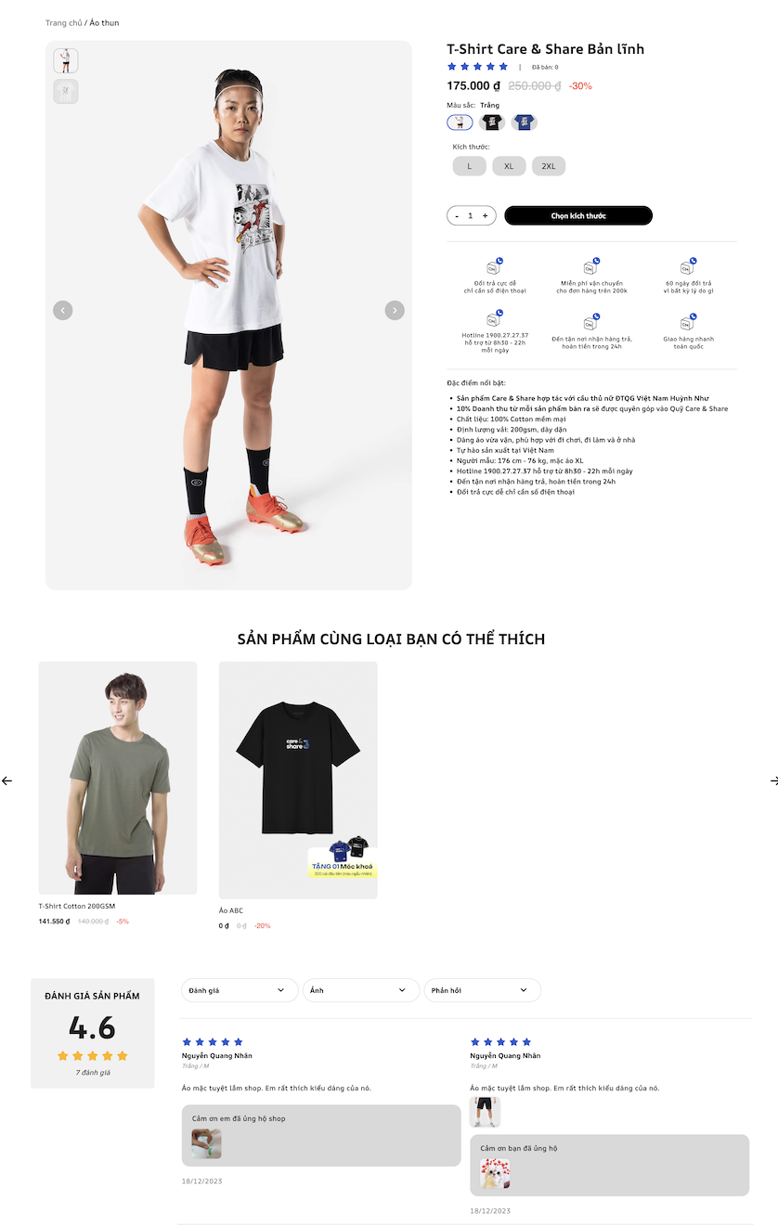

Hình 4.14 Giao diện Trang Product Detail

* + 1. Mô tả:
* **Image product**: Thành phần này hiển thị hình ảnh của sản phẩm và carousel các ảnh khác của sản phẩm được chọn. Có thể bấm vào để xem các hình ảnh khác hoặc bấm vào nút mũi tên để chuyển hình.
* **Product information:** Thành phần này hiển thị các thông tin chi tiết về sản phẩm được chọn như tên, giá, loại sản phẩm, đặc điểm nổi bật của sản phẩm,... Ngoài ra, thì có thể chọn xem hình ảnh về màu sắc khác của sản phẩm, thay đổi số lượng, thêm vào giỏ hàng hoặc mua ngay sản phẩm.
* **Product related:** Thành phần này hiển thị các sản phẩm liên quan đến sản phẩm được chọn.
* **Product review**: Thành phần này hiển thị thông tin về đánh giá của sản phẩm và các chi tiết đánh giá của khách hàng đã mua trước đó. Có thể lọc các đánh giá đó.
  + 1. Kỹ thuật thiết kế:
* Sử dụng thư viện “react-multi-carousel” để tạo các carousel các hình ảnh của sản phẩm.
* Sử dụng CSS media queries để tạo ra một thiết kế responsive, giúp trang web hiển thị đúng trên mọi kích cỡ màn hình.
* Sử dụng React Hook như useState, useEffect để quản lý trạng thái của biến.
  + 1. Code thiết kế:

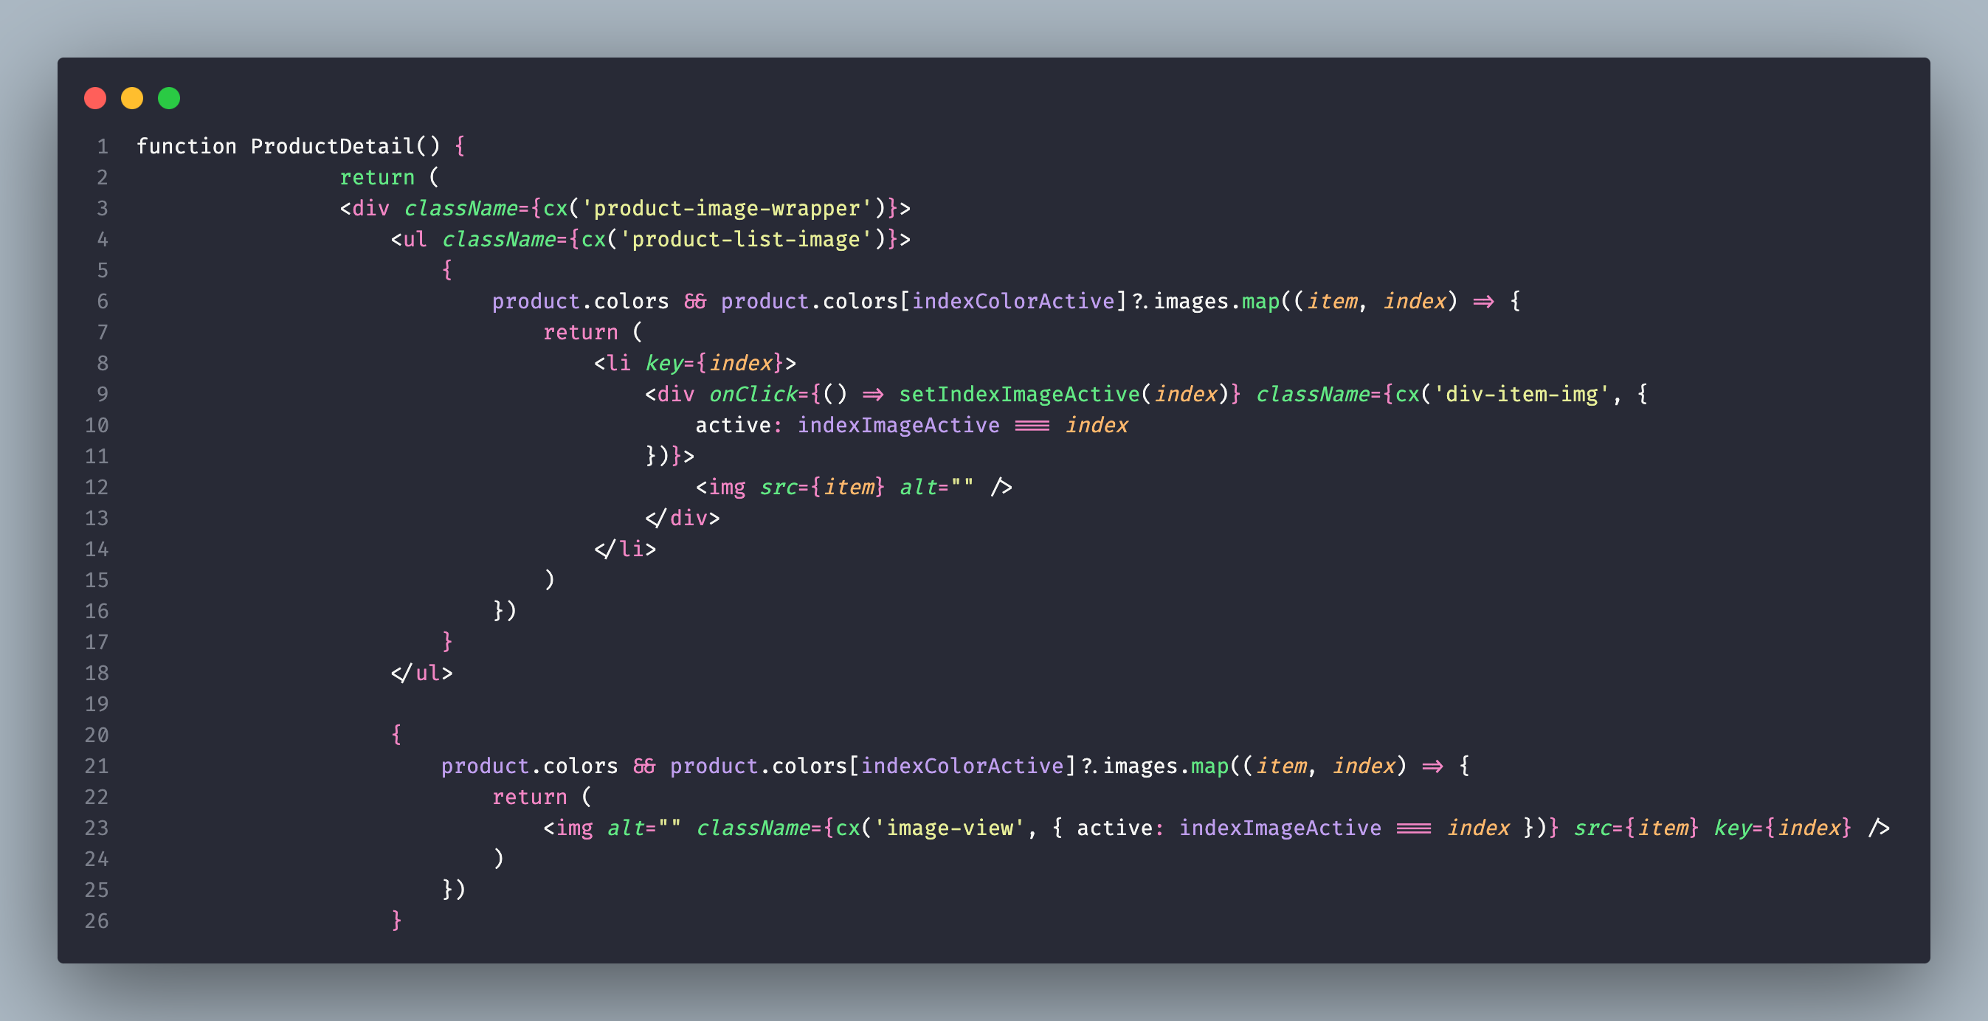

Hình 4.15 Code thiết kế Trang Product Detail

**Mô tả code thiết kế:**

* Sử dụng thư viện “react-multi-carousel” bằng cách đưa dữ liệu hình ảnh của sản phẩm vào <Carousel/> phục vụ cho việc hiển thị hình ảnh sản phẩm.
* Lần đầu load trang Product Detail sẽ gọi hàm getProductById() để gọi api đến back-end lấy thông tin sản phẩm được chọn. Sau đó, đổ dữ liệu vào trang để hiển thị thông tin sản phẩm và các thông tin về đánh giá, sản phẩm liên quan.
* Xử lý việc thêm vào giỏ hàng và mua ngay sản phẩm.
  1. Trang Quản lý thông tin user:
     1. Giao diện:

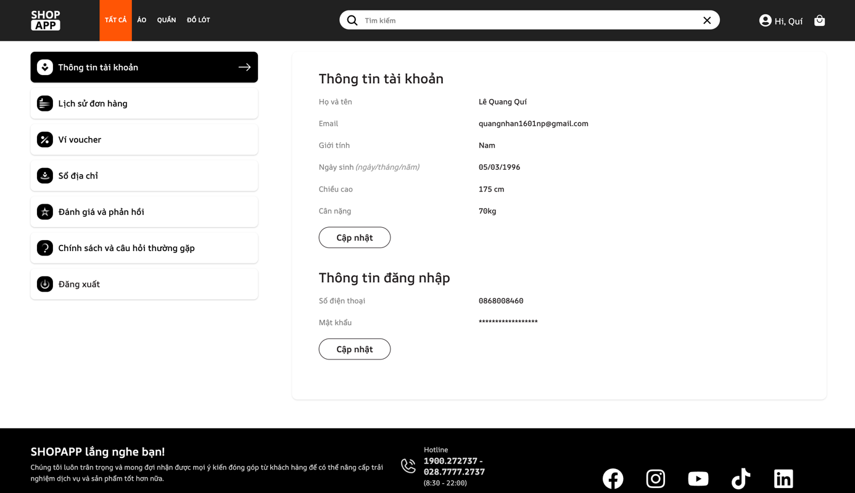

Hình 4.16 Giao diện Trang Quản lý thông tin User

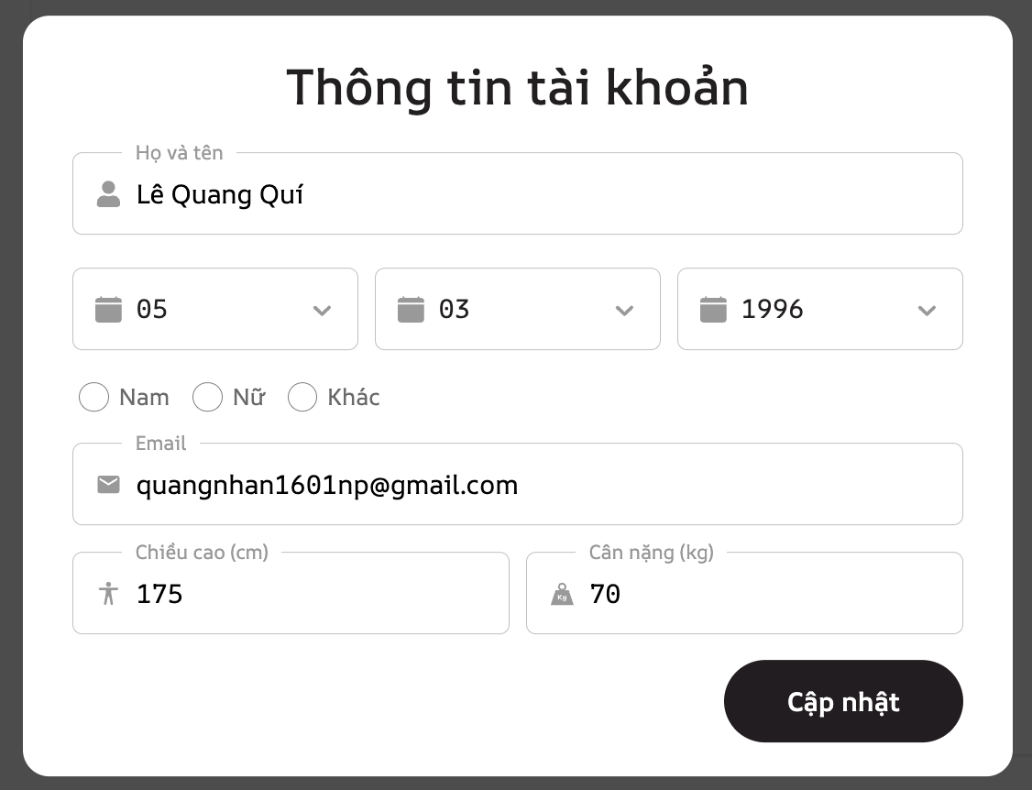

Hình 4.17 Giao diện Popup Cập nhật thông tin User

* + 1. Mô tả:
* **Management sidebar**: Thành phần này hiển thị các thanh tag dùng để chuyển đến các mục quản lý khác của người dùng. Lúc đầu sẽ hiển thị “Thông tin tài khoản”.
* **User information:** Thành phần này hiển thị các thông tin chi tiết về người dùng như tên, số điện thoại, email, chiều cao, cân nặng. Ngoài ra, thì có thể cập nhật các thông tin này bằng cách bấm vào “Cập nhật”.
* **Account information:** Thành phần này hiển thị các thông tin đăng nhập và cũng có thể cập nhật lại mật khẩu.
* **Popup update infor:** Thành phần này hiển thị các thông tin của tài khoản. Cập nhật thông tin và bấm “Cập nhật” để thực hiện cập nhật.
  + 1. Kỹ thuật thiết kế:
* Sử dụng thẻ liên kết để dẫn đến các mục quản lý khác của người dùng.
* Sử dụng CSS media queries để tạo ra một thiết kế responsive, giúp trang web hiển thị đúng trên mọi kích cỡ màn hình.
* Sử dụng thư viện React Toastify (“toast”) để hiển thị thông báo.
* Component được chia thành các phần nhỏ như “Thông tin tài khoản” và “Thông tin đăng nhập” để tăng khả năng bảo trì và tái sử dụng.
* Sử dụng Modal Popup để hiển thị thông tin và cập nhật thông tin người dùng.
  + 1. Code thiết kế:

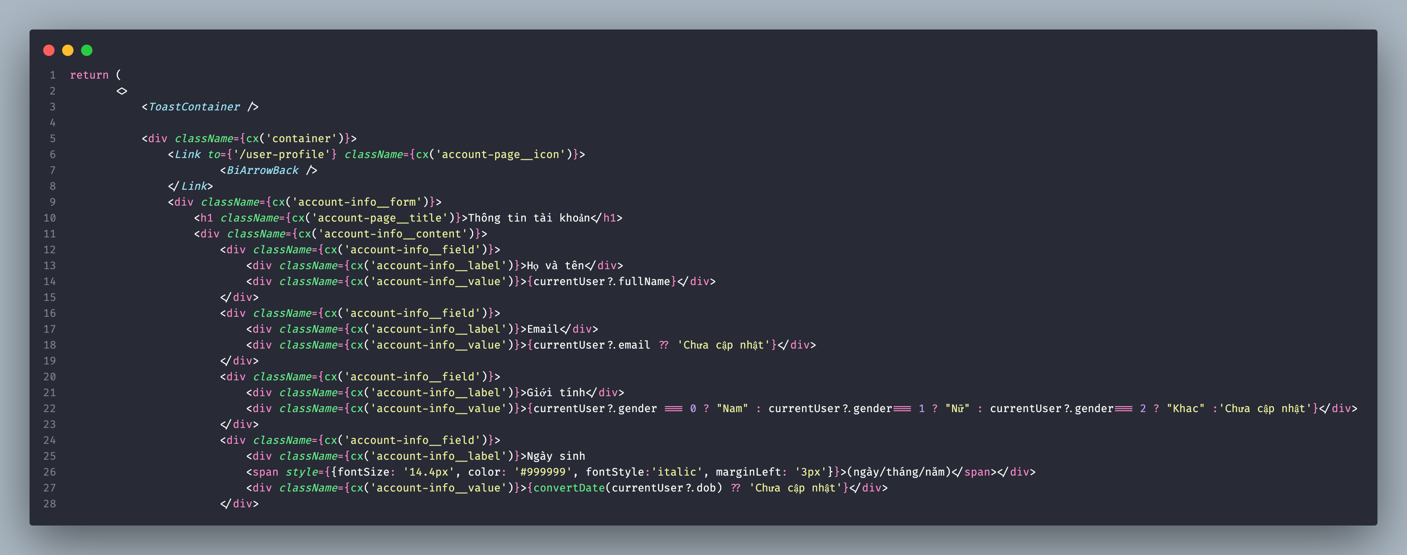

Hình 4.18 Code thiết kế Trang Quản lý thông tin User

**Mô tả code thiết kế:**

* Lần đầu load trang Quản lý thông tin user sẽ gọi api đến back-end lấy thông tin người dùng. Sau đó, đổ dữ liệu vào trang để hiển thị thông tin người dùng.
* Xử lý mở popup khi bấm vào nút “Cập nhật” và xử lý cập nhật thông tin người dùng, tài khoản.
  1. Trang Quản lý đơn hàng:
     1. Giao diện:

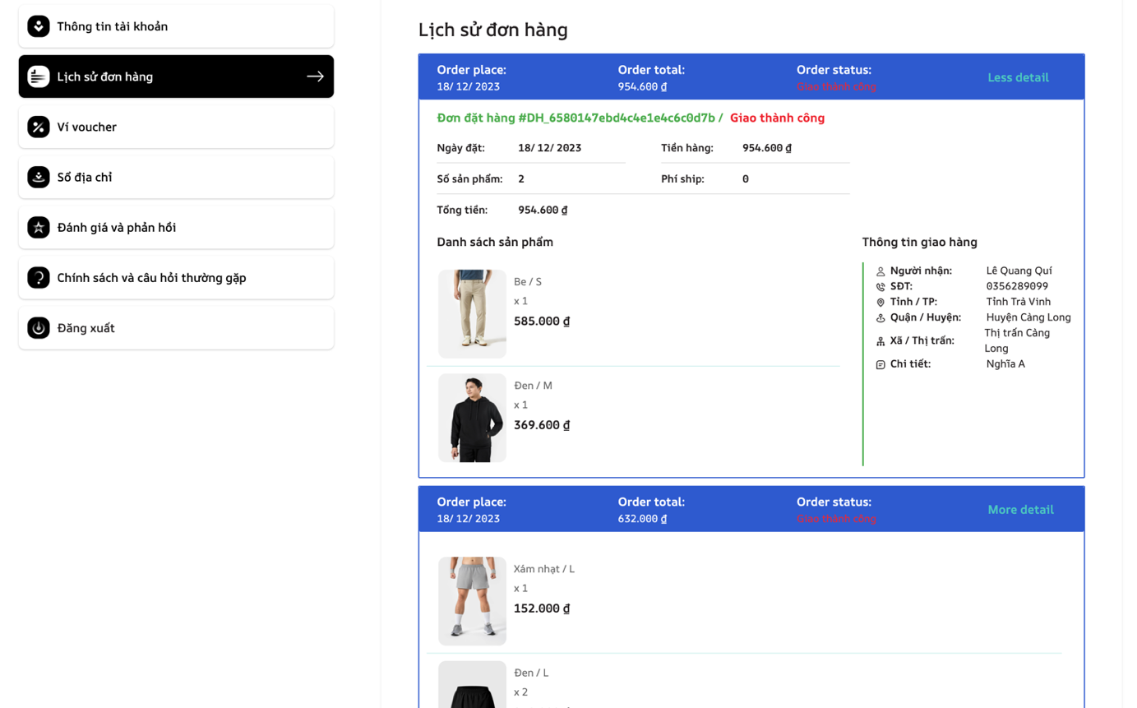

Hình 4.19 Giao diện Trang Quản lý đơn hàng

* + 1. Mô tả:
* **History tag**: Thành phần này hiển thị thanh tag đang chọn là “Lịch sử đơn hàng”.
* **History orders:** Thành phần này hiển thị thông tin chi tiết của đơn hàng đã đặt như trạng thái đơn hàng, ngày đặt, tiền hàng, tổng tiền, phí ship. Có thể bấm vào nút “More detail” để xem chi tiết hơn về đơn hàng hoặc “Less detail” để ẩn bớt thông tin.
* **Product item list:** Thành phần này hiển thị các sản phẩm trong đơn hàng đã đặt.
* **Shipment information:** Thành phần này hiển thị chi tiết giao hàng của đơn hàng.
  + 1. Kỹ thuật thiết kế:
* Component được chia thành phần nhỏ như “OrderItem” để tăng khả năng bảo trì và tái sử dụng.
* Sử dụng CSS media queries để tạo ra một thiết kế responsive, giúp trang web hiển thị đúng trên mọi kích cỡ màn hình.
* Sử dụng React Hooks: Các hooks như useState, useEffect được sử dụng rộng rãi trong các thành phần để quản lý trạng thái và hiệu ứng phụ.
  + 1. Code thiết kế:

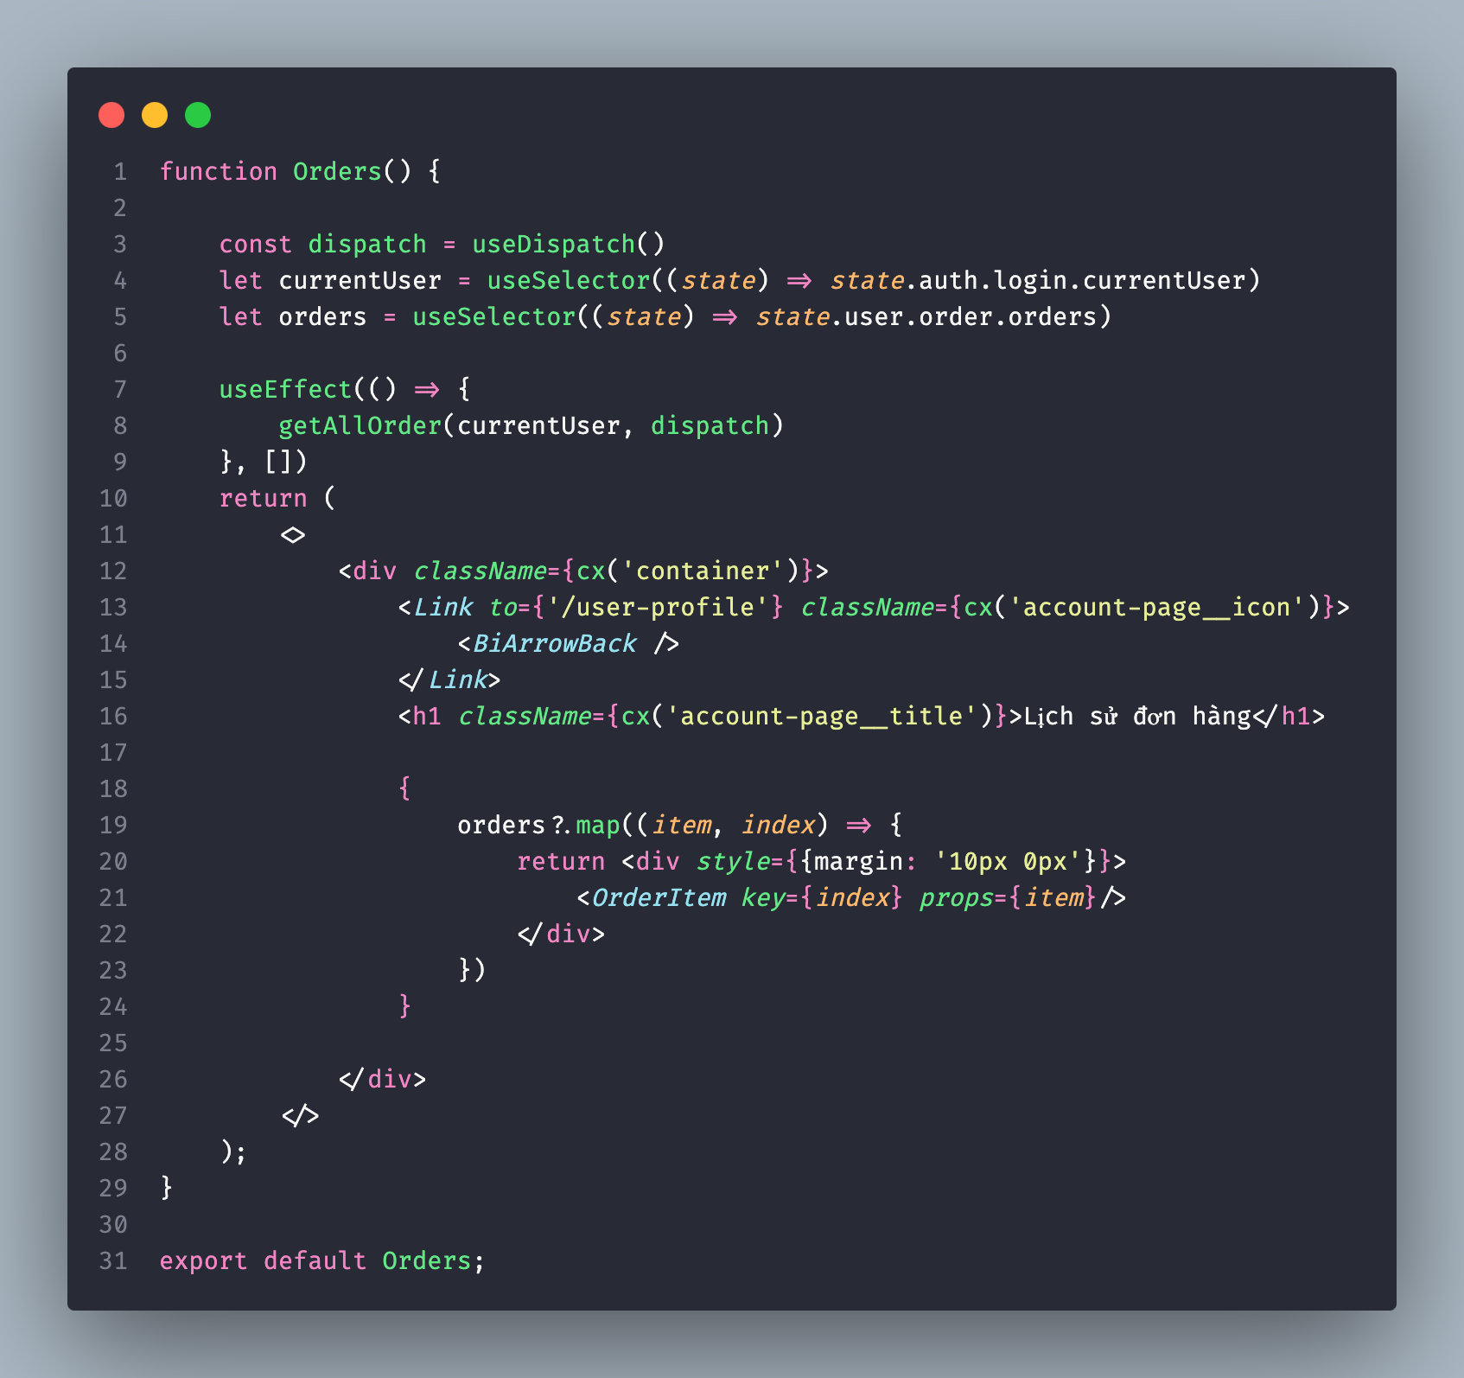

Hình 4.20 Code thiết kế Trang Quản lý đơn hàng

**Mô tả code thiết kế:**

* Lần đầu load trang Quản lý đơn hàng sẽ gọi hàm getAllOrder() để gọi api đến back-end lấy thông tin lịch sử các đơn hàng người dùng. Sau đó, đổ dữ liệu vào trang bằng map để hiển thị thông tin lịch sử đơn hàng người dùng.
* Xử lý việc bấm “More detail” hoặc “Less detail” để hiển thị chi tiết thông tin, hoặc ẩn bớt thông tin.
  1. Trang Quản lý sổ địa chỉ:
     1. Giao diện:

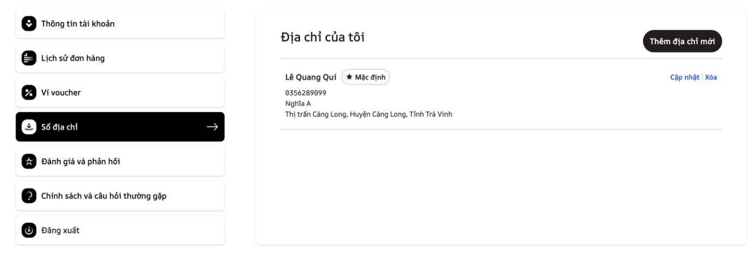

Hình 4.21 Giao diện Trang Quản lý sổ địa chỉ

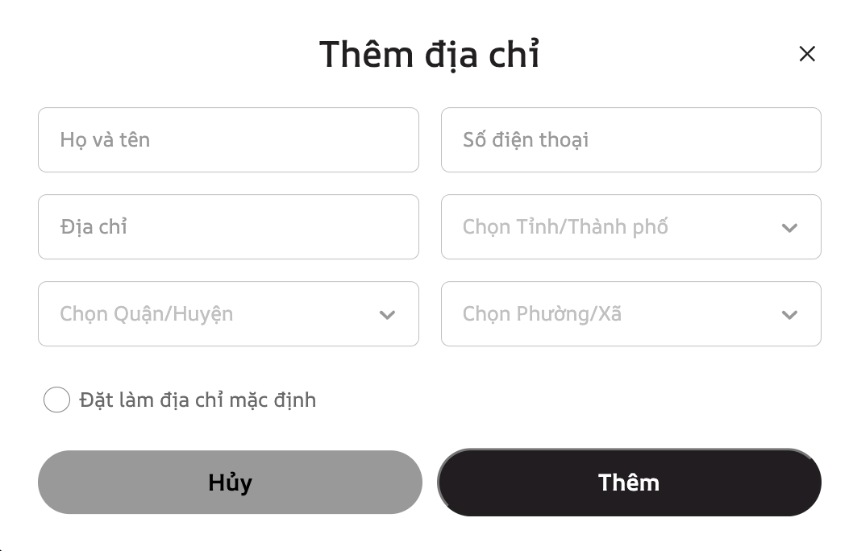

Hình 4.22 Giao diện popup Thêm địa chỉ

* + 1. Mô tả:
* **Address tag**: Thành phần này hiển thị thanh tag được chọn là tag “Sổ địa chỉ”.
* **User address:** Thành phần này hiển thị các thông tin chi tiết về địa chỉ giao hàng của người dùng như tên, số điện thoại, địa chỉ chi tiết. Ngoài ra, thì có thể cập nhật các thông tin này bằng cách bấm vào “Cập nhật” hoặc bấm “Xóa” để xóa địa chỉ.
* **Button add:** Bấm “Thêm địa chỉ mới” để thêm vào một địa chỉ giao hàng mới.
* **Popup address user:** Thành phần này hiển thị các ô input về thông tin địa chỉ người dùng. Cập nhật và chọn “Thêm” hoặc “Cập nhật” để thực hiện thêm, cập nhật địa chỉ.
  + 1. Kỹ thuật thiết kế:
* Sử dụng Modal Popup để hiển thị thông tin, thêm và cập nhật thông tin địa chỉ người dùng.
* Sử dụng CSS media queries để tạo ra một thiết kế responsive, giúp trang web hiển thị đúng trên mọi kích cỡ màn hình.
* Sử dụng React Hooks: Các hooks như useState, useEffect được sử dụng rộng rãi trong các thành phần để quản lý trạng thái và hiệu ứng phụ.
  + 1. Code thiết kế:

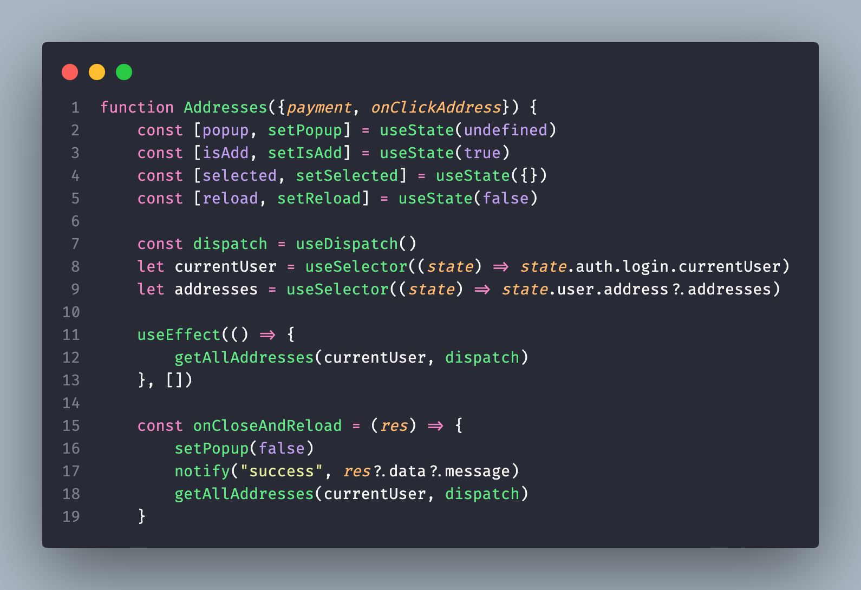

Hình 4.23 Code thiết kế Trang Quản lý sổ địa chỉ

**Mô tả code thiết kế:**

* Lần đầu load trang Quản lý sổ địa chỉ sẽ gọi hàm getAllAddresses() để thực. hiện gọi api đến back-end lấy thông tin các địa chỉ người dùng. Sau đó, đổ dữ liệu vào trang bằng map để hiển thị thông tin địa chỉ người dùng.
* Xử lý việc thêm, cập nhật hoặc xóa thông tin địa chỉ của người dùng.
* Sử dụng thư viện React Toastify (“toast”) để hiển thị thông báo.
* Xử lý mở popup khi bấm cập nhật, hoặc thêm địa chỉ.
  1. Trang Quản lý voucher:
     1. Giao diện:

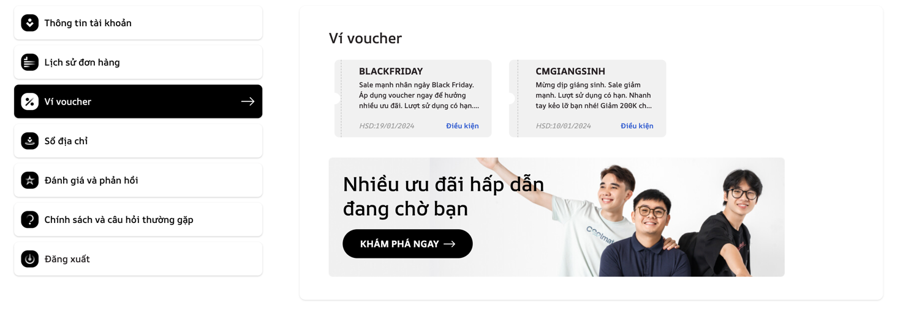

Hình 4.24 Giao diện trang Quản lý voucher

* + 1. Mô tả:
* **Voucher tag**: Thành phần này hiển thị thanh tag được chọn là tag “Ví voucher”.
* **Voucher list:** Thành phần này hiển thị thông tin các voucher đã được người dùng lưu trước đó. Có thể bấm vào “Điều kiện” để xem chi tiết về voucher được chọn.
  + 1. Kỹ thuật thiết kế:
* Sử dụng CSS media queries để tạo ra một thiết kế responsive, giúp trang web hiển thị đúng trên mọi kích cỡ màn hình.
* Sử dụng Modal Popup để hiển thị thông tin chi tiết của voucher người dùng đã lưu.
* Component được chia thành phần nhỏ như “VoucherItem” để tăng khả năng bảo trì và tái sử dụng
  + 1. Code thiết kế:

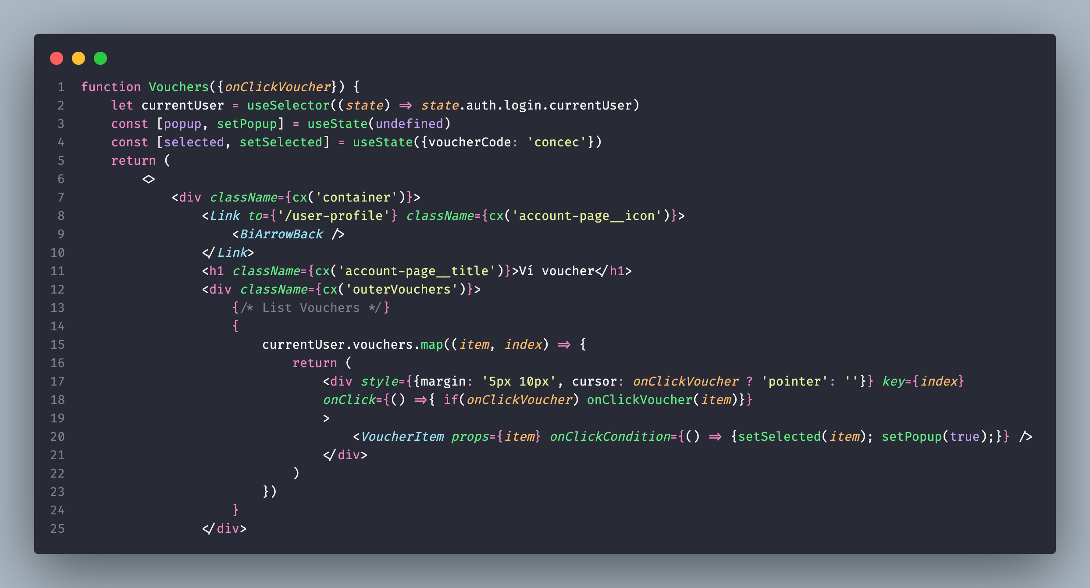

Hình 4.25 Code thiết kế Trang Quản lý voucher

**Mô tả code thiết kế:**

* Lần đầu load trang Quản lý voucher sẽ gọi api đến back-end lấy thông tin voucher người dùng đã lưu. Sau đó, đổ dữ liệu vào trang bằng map để hiển thị thông tin voucher người dùng.
* Xử lý việc mở pop và hiển thị chi tiết thông tin voucher khi bấm vào nút “Điều kiện”.
  1. Trang Quản lý đánh giá:
     1. Giao diện:

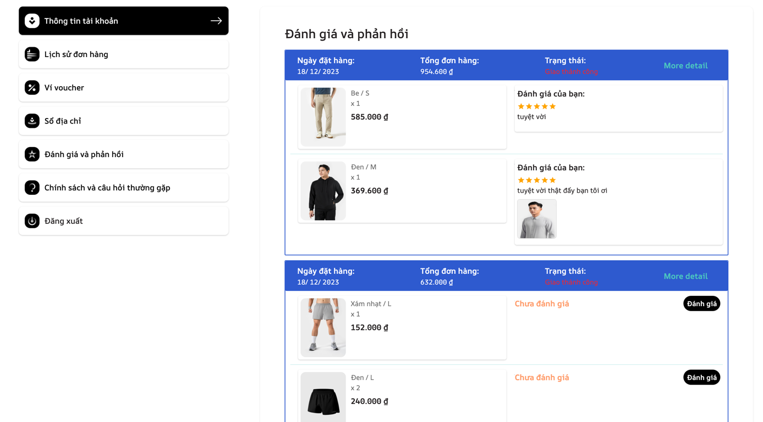

Hình 4.26 Giao diện Trang Quản lý đánh giá

* + 1. Mô tả:
* **Reviews tag**: Thành phần này hiển thị thanh tag được chọn là tag “Đánh giá và phản hồi”.
* **Reviews history:** Thành phần này hiển thị thông tin về các đánh giá sản phẩm bao gồm đánh giá, số sao, hình ảnh đánh giá trong các đơn hàng mà người dùng đã đặt thành công. Ngoài ra, người dùng có thể bấm vào “Đánh giá” để thực hiện đánh giá những sản phẩm chưa có đánh giá.
* **Response reviews:** Thành phần này hiển thị thông tin phản hồi từ chủ shop đến những đánh giá của người dùng về sản phẩm.
  + 1. Kỹ thuật thiết kế:
* Component được chia thành phần nhỏ như “OrderItem” để tăng khả năng bảo trì và tái sử dụng.
* Sử dụng CSS media queries để tạo ra một thiết kế responsive, giúp trang web hiển thị đúng trên mọi kích cỡ màn hình.
* Sử dụng React Hooks: Các hooks như useState, useEffect được sử dụng rộng rãi trong các thành phần để quản lý trạng thái và hiệu ứng phụ.
  + 1. Code thiết kế:

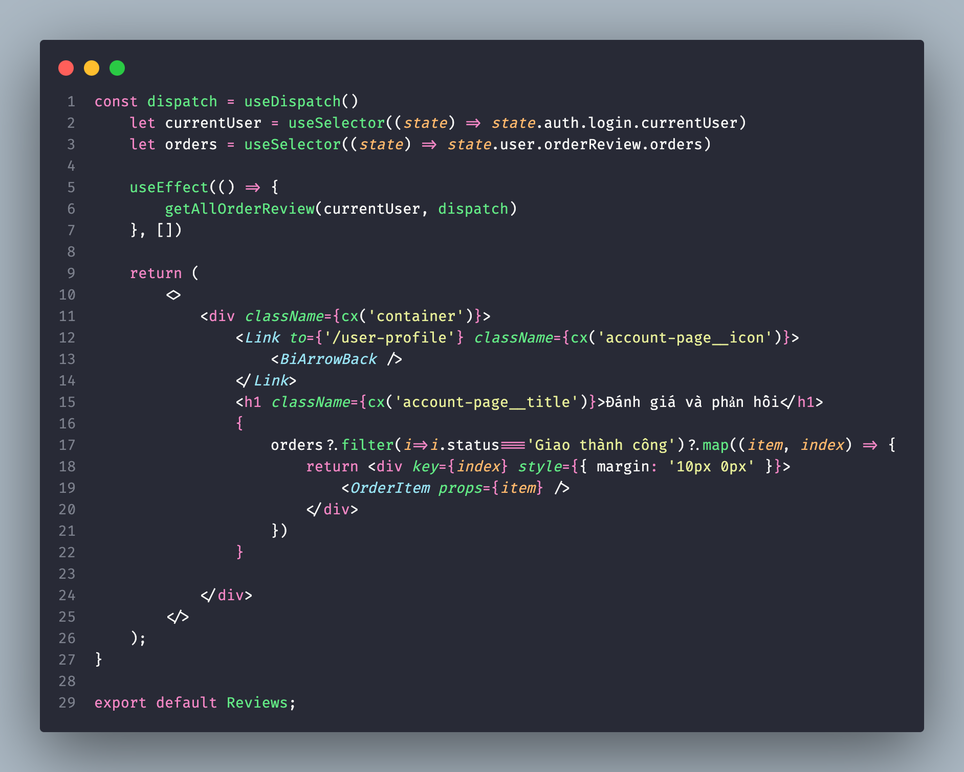

Hình 4.27 Code thiết kế Trang Quản lý đánh giá

**Mô tả code thiết kế:**

* Lần đầu load trang Quản lý đánh giá sẽ gọi hàm getAllOrderReview() để thực hiện gọi api đến back-end lấy các đánh giá sản phẩm trong các đơn hàng đã giao thành công của người dùng. Sau đó, đổ dữ liệu vào trang bằng map để hiển thị thông tin các đánh giá người dùng.
* Xử lý việc thực hiện đánh giá và lưu đánh giá vào cơ sở dữ liệu khi bấm vào nút “Đánh giá”.
  1. Trang Chính sách và câu hỏi thường gặp:
     1. Giao diện:

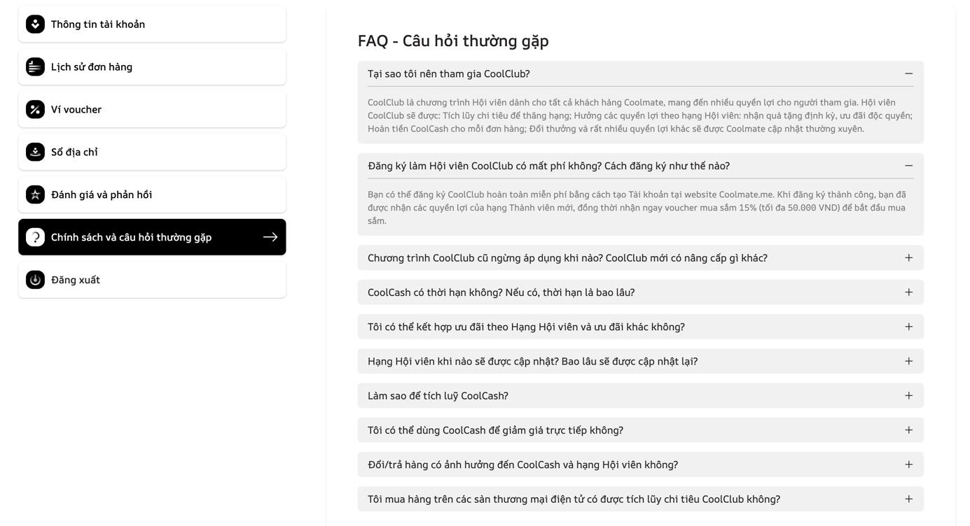

Hình 4.28 Giao diện Trang Chính sách và câu hỏi thường gặp

* + 1. Mô tả:
* **Policy tag**: Thành phần này hiển thị thanh tag được chọn là “Chính sách và câu hỏi thường gặp”.
* **FAQ:** Thành phần này hiển thị thông tin các câu hỏi thường gặp của khách hàng. Có thể bấm vào dấu “+” để xem chi tiết câu trả lời hoặc “–“ để ẩn đi câu trả lời.
  + 1. Kỹ thuật thiết kế:
* Component được chia thành phần nhỏ như “PolicyItem” để tăng khả năng bảo trì và tái sử dụng.
* Sử dụng CSS media queries để tạo ra một thiết kế responsive, giúp trang web hiển thị đúng trên mọi kích cỡ màn hình.
  + 1. Code thiết kế:

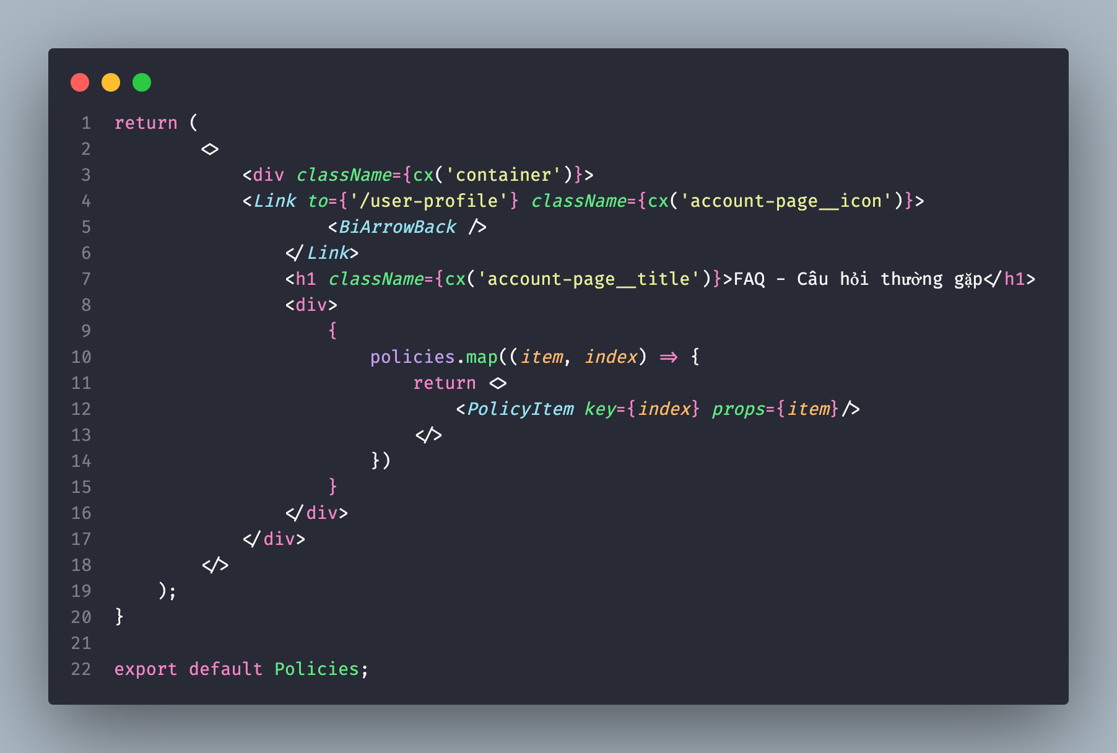

Hình 4.29 Code thiết kế Trang Chính sách và câu hỏi thường gặp

**Mô tả code thiết kế:**

* Xử lý đổ dữ liệu vào trang Chính sách và câu hỏi thường gặp bằng map để hiển thị thông tin các chính sách và câu hỏi thường gặp.
* Xử lý việc hiển thị chi tiết câu trả lời hoặc ẩn bớt câu trả lời của các câu hỏi, chính sách được chọn.
  1. Trang Cart:
     1. Giao diện:

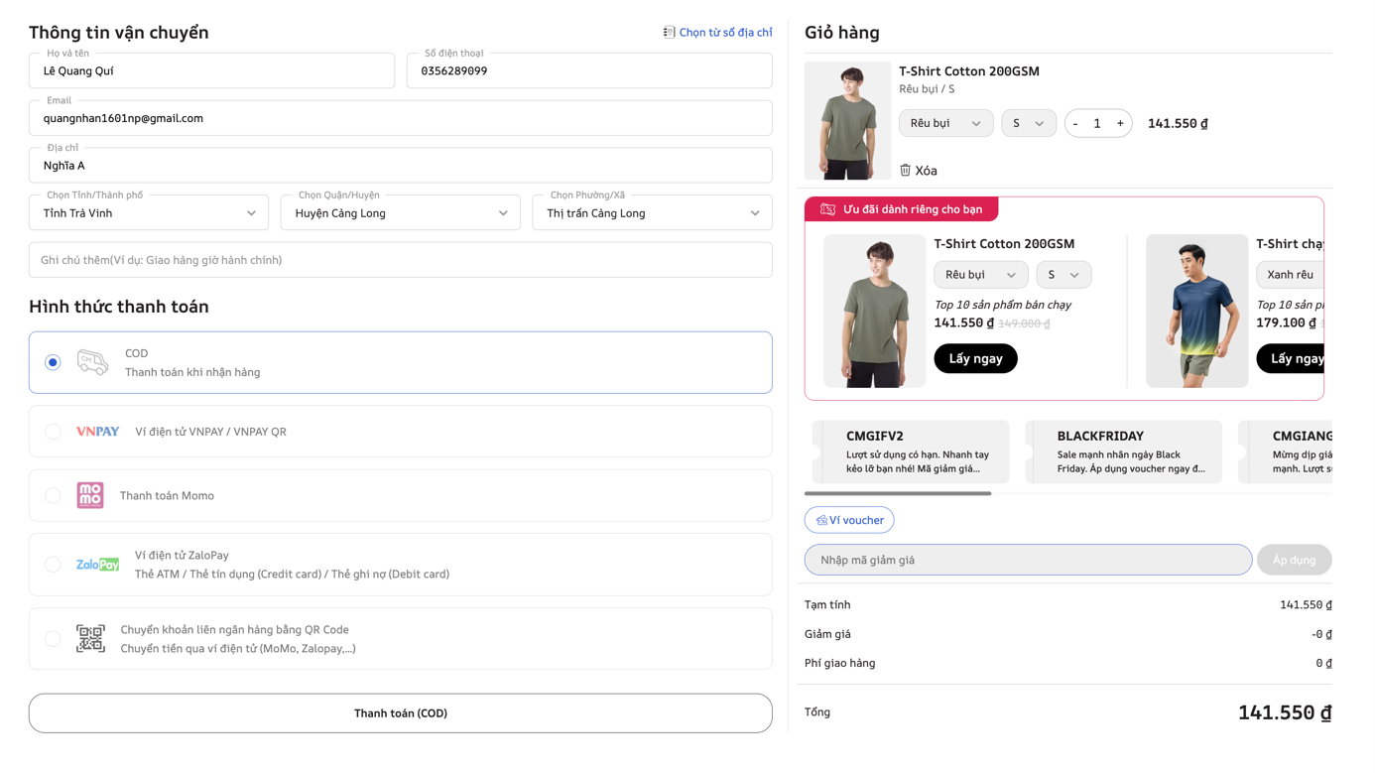

Hình 4.30 Giao diện Trang Cart

* + 1. Mô tả:
* **Shipment information**: Thành phần này hiển thị ô input dùng để nhập các thông tin vận chuyển hàng như họ tên, số điện thoại, email, địa chỉ. Ngoài ra, có thể chọn địa chỉ đã lưu trong sổ địa chỉ bằng cách bấm vào “Chọn từ sổ địa chỉ”. Địa chỉ sau khi chọn sẽ được hiển thị trong các ô input trống đó.
* **Payment method:** Thành phần này hiển thị thông tin về các hình thức thanh toán của shop. Có thể chọn một trong các hình thức để tiến hàng đặt hàng và thanh toán khi bấm vào “Thanh toán”.
* **Cart information:** Thành phần này hiển thị các sản phẩm đã được thêm vào giỏ hàng trước đó của người dùng. Có thể thay đổi số lượng, size, màu sắc của sản phẩm đã chọn trong giỏ hàng.
* **Product discount:** Thành phần này hiển thị một carousel các sản phẩm liên quan mà người dùng có thể thích. Có thể chọn màu, size để thực hiện “Lấy ngay” để thêm vào giỏ hàng.
* **Voucher information:** Thành phần này hiển thị các voucher hiện có của shop mà người dùng có thể sử dụng để áp dụng giảm giá cho đơn hàng. Có thể dùng ngay bằng cách bấm vào voucher và chọn “Áp dụng”.
* **Price information:** Thành phần này hiển thị thông chi tiết về tổng giá, giá giảm, phí giao hàng của đơn hàng.
  + 1. Kỹ thuật thiết kế:
* Sử dụng thư viện “react-multi-carousel” để tạo các carousel các sản phẩm trong giỏ hàng của trang Cart.
* Sử dụng CSS media queries để tạo ra một thiết kế responsive, giúp trang web hiển thị đúng trên mọi kích cỡ màn hình.
* Sử dụng React Hooks: Các hooks như useState, useEffect được sử dụng rộng rãi trong các thành phần để quản lý trạng thái và hiệu ứng phụ.
* Component được chia thành các phần nhỏ như “VoucherItem”, “ProductForUItem”, “ProductItem” để tăng khả năng bảo trì và tái sử dụng.
* Sử dụng thư viện React Toastify (“toast”) để hiển thị thông báo.
  + 1. Code thiết kế:

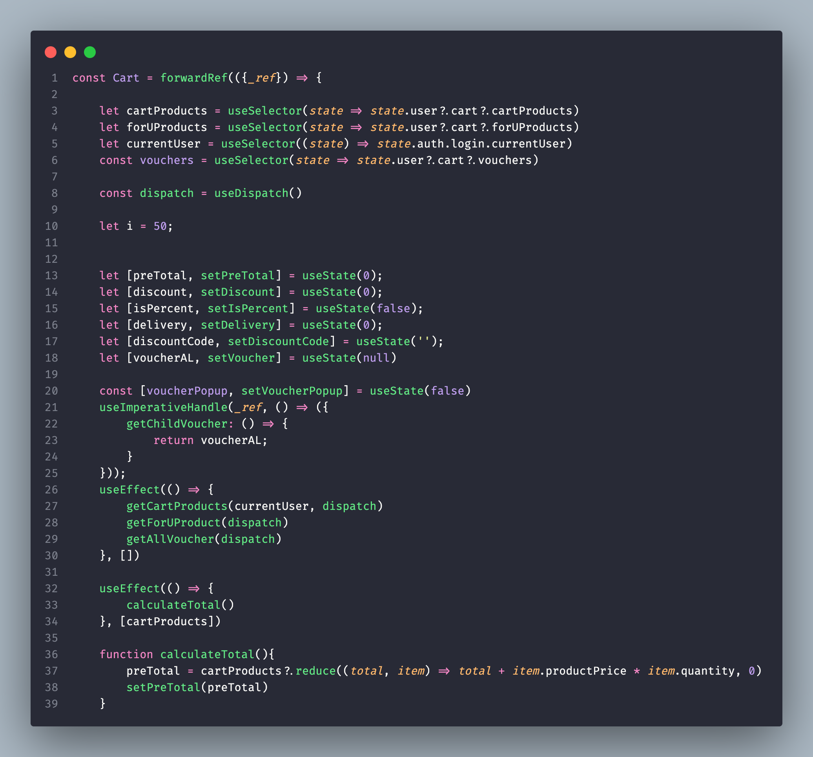

Hình 4.31 Code thiết kế Trang Cart

**Mô tả code thiết kế:**

* Lần đầu load trang Cart sẽ gọi hàm getCartProducts() để gọi api đến back-end lấy thông tin giỏ hàng của người dùng. Sau đó, đổ dữ liệu vào Cart information để hiển thị thông tin sản phẩm giỏ hàng người dùng.
* Gọi hàm getForUProduct() lấy thông tin sản phẩm liên quan để gợi ý cho người dùng lựa chọn.
* Gọi hàm getAllVoucher() lấy thông tin các voucher của shop để hiện thị lên giao diện Voucher information.
* Xử lý việc chọn địa chỉ từ sổ địa chỉ và hiển thị lên các ô input.
* Xử lý việc chọn áp dụng voucher, cập nhật số lượng, size, màu sắc của sản phẩm trong giỏ hàng.
* Xử lý việc gọi đến backend để thực hiện thanh toán và lưu thông tin đơn hàng vào cơ sở dữ liệu.
  1. Trang Dashboard:
     1. Giao diện:

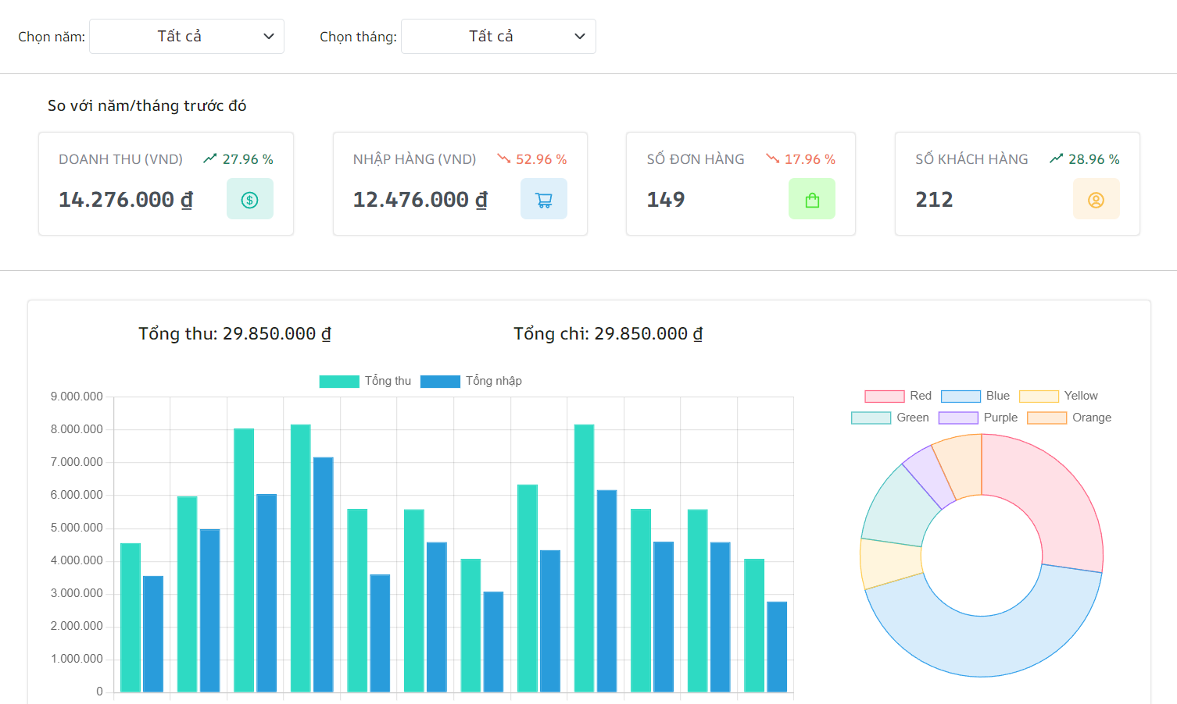

Hình 4.32 Giao diện Trang Dashboard

* + 1. Mô tả:
* **Thanh Filter:** Thành phần dùng để lọc số liệu thống kê theo thời gian
* **Item Dashboard:** Thành phần hiển thị doanh thu, doanh chi, số đơn đặt hàng, số khách hàng hệ thống của thời gian (trên thanh Filter) so với năm, tháng trước đó
* **Revenue Chart:** Thành phần biểu thị biểu đồ dựa trên các số liệu về tổng thu, chi, số đơn hàng hay só lượng khách hàng hàng của thời gian (trên thanh Filter)
* **Table:** Hiển thị danh sách liệt kê top các sản phẩm bán chạy, top khách hàng chi tiêu nhiều nhất, danh sách ngắn những đơn hàng gần với thời điểm (trên thanh Filter)
  + 1. Kỹ thuật thiết kế:
* Sử dụng các thư viện “rechart”, “react-chartjs-2” để hiển thị biểu đồ một cách trực quan hóa
* Sử dụng React Hooks: Các hooks như useState, useEffect được sử dụng rộng rãi trong các thành phần để quản lý trạng thái và hiệu ứng phụ
* Component được chia thành các phần nhỏ như “ItemDashboard”, để tăng khả năng bảo trì và tái sử dụng.
  + 1. Code thiết kế:

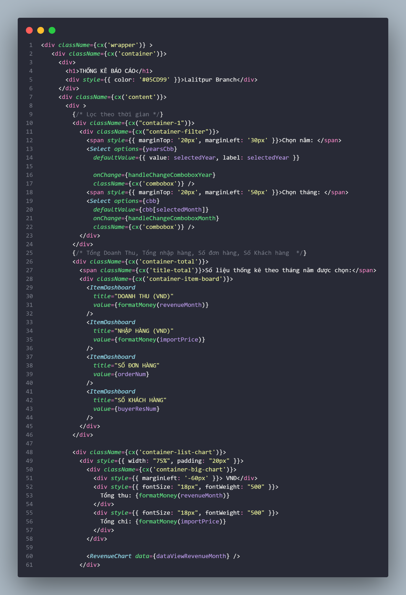

Hình 4.33 Code thiết kế Trang Dashboard

**Mô tả code thiết kế:**

* Lần đầu load trang Dashboard, thanh Filter lần đầu mặc định chỉ định thời gian là năm, tháng hiện tại. Sau đó gọi hàm getDataStatistical() để call API đến backend lấy các dữ liệu thống kê cần thiết và đổ vào các item, các bảng dữ liệu.
* Người dùng thao tác chọn năm và tháng trên thanh Filter, mỗi một lần thực hiện thao tác, hệ thống sẽ thực hiện getDataStatistical() như đã mô tả phía trên để lấy dữ liệu phù hợp với tháng, năm tương ứng
  1. Trang Quản lý sản phẩm:
     1. Giao diện:

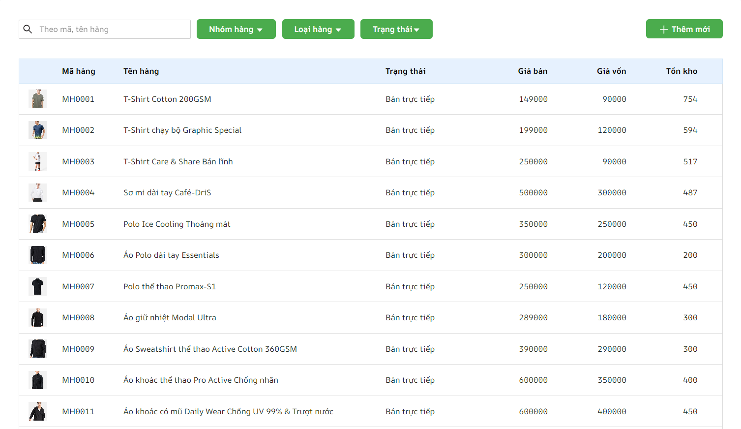

Hình 4.34 Giao diện Trang Quản lý sản phẩm

* + 1. Mô tả:
* **Search Input, Filter Box:** Các thành phần dùng để lọc sản phẩm theo từ khóa, trạng thái, nhóm sản phẩm, loại sản phẩm
* **Table:** Thành phần hiển thị danh sách các sản phẩm được lọc theo các tiêu chí đã chọn
  + 1. Kỹ thuật thiết kế:
* Sử dụng React Hooks: Các hooks như useState, useEffect, useContext được sử dụng rộng rãi trong các thành phần để quản lý trạng thái và hiệu ứng phụ
* Component được chia thành các phần nhỏ như “Dropdown”, “ProductRow”, “Modal” để tăng khả năng bảo trì và tái sử dụng.
* Sử dụng “react-redux” để lưu và nhận trạng thái dữ liệu giữa các component
  + 1. Code thiết kế:

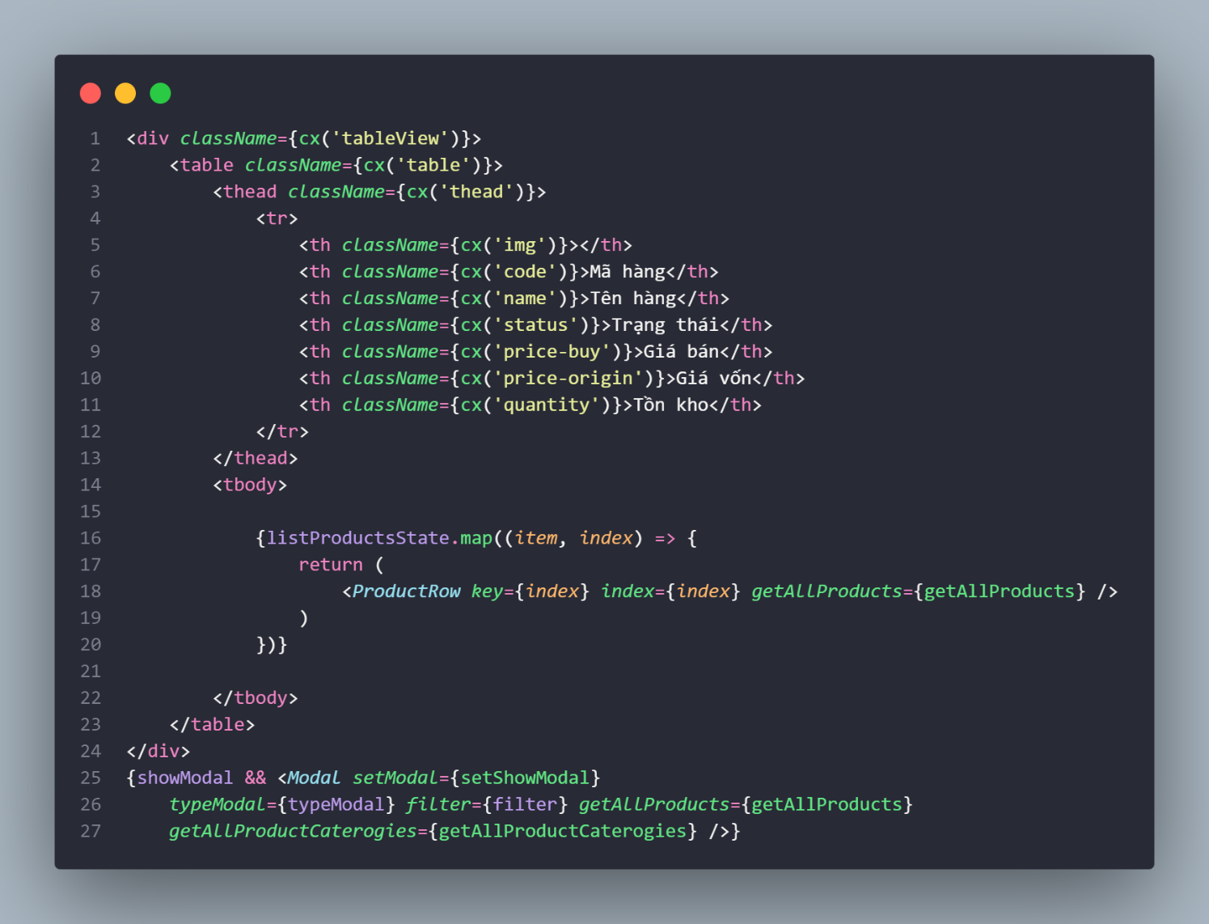

Hình 4.35 Code thiết kế Trang Quản lý sản phẩm

**Mô tả code thiết kế:**

* Lần đầu load trang Quản lý sản phẩm, gọi hàm getAllProducts() để call API đến backend lấy dữ liệu là danh sách các sản phẩm của cửa hàng và đổ dữ liệu vào các bảng dữ liệu
* Người dùng thao tác chọn các nội dung lọc trên thanh Filter, ô Search, mỗi một lần thực hiện thao tác, hệ thống sẽ thực hiện getAllProducts() như đã mô tả phía trên để lấy dữ liệu phù hợp với các nội dung lọc tương ứng
* Sử dụng Modal cho việc thêm và chỉnh sửa thông tin sản phẩm, khi nhấn xác nhận thao tác thêm mới, chỉnh sửa ở Modal, hệ thống tiến hành gọi các phương thức post, patch đến server để thực hiện việc cập nhật. Server trả về kết quả và hệ thống gọi hàm để cập nhật dữ liệu mới trên giao diện
  1. Trang Nhập sản phẩm:
     1. Giao diện:

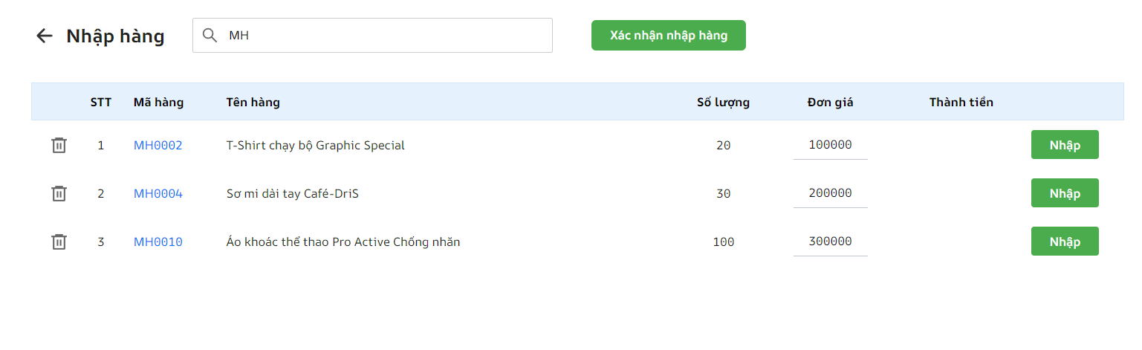

Hình 4.36 Giao diện Trang Nhập sản phẩm

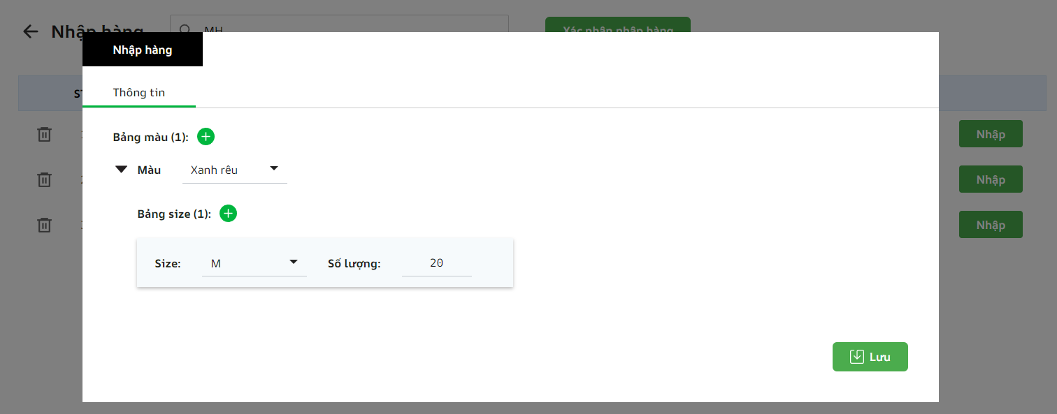

Hình 4.37 Giao diện Popup Nhập màu – Kích thước – Số lượng

* + 1. Mô tả:
* **Search Input:** Thành phần dùng để tìm kiếm sản phẩm khác cần nhập hàng bằng cách gọi API truy vấn dữ liệu
* **Table:** Thành phần hiển thị danh sách các sản phẩm đang được nhập hàng
* **Modal:** Thành phần hiển thị thông tin nhập chi tiết của một sản phẩm
  + 1. Kỹ thuật thiết kế:
* Sử dụng React Hooks: Các hooks như useState, useEffect được sử dụng rộng rãi trong các thành phần để quản lý trạng thái và hiệu ứng phụ
* Component được chia thành các phần nhỏ như “Dropdown”, “ImportProductRow”, “Modal” để tăng khả năng bảo trì và tái sử dụng.
* Sử dụng “react-redux” để lưu và nhận trạng thái dữ liệu giữa các component
* Sử dụng thư viện “react-toastify” để hiển thị toast thông báo
  + 1. Code thiết kế:

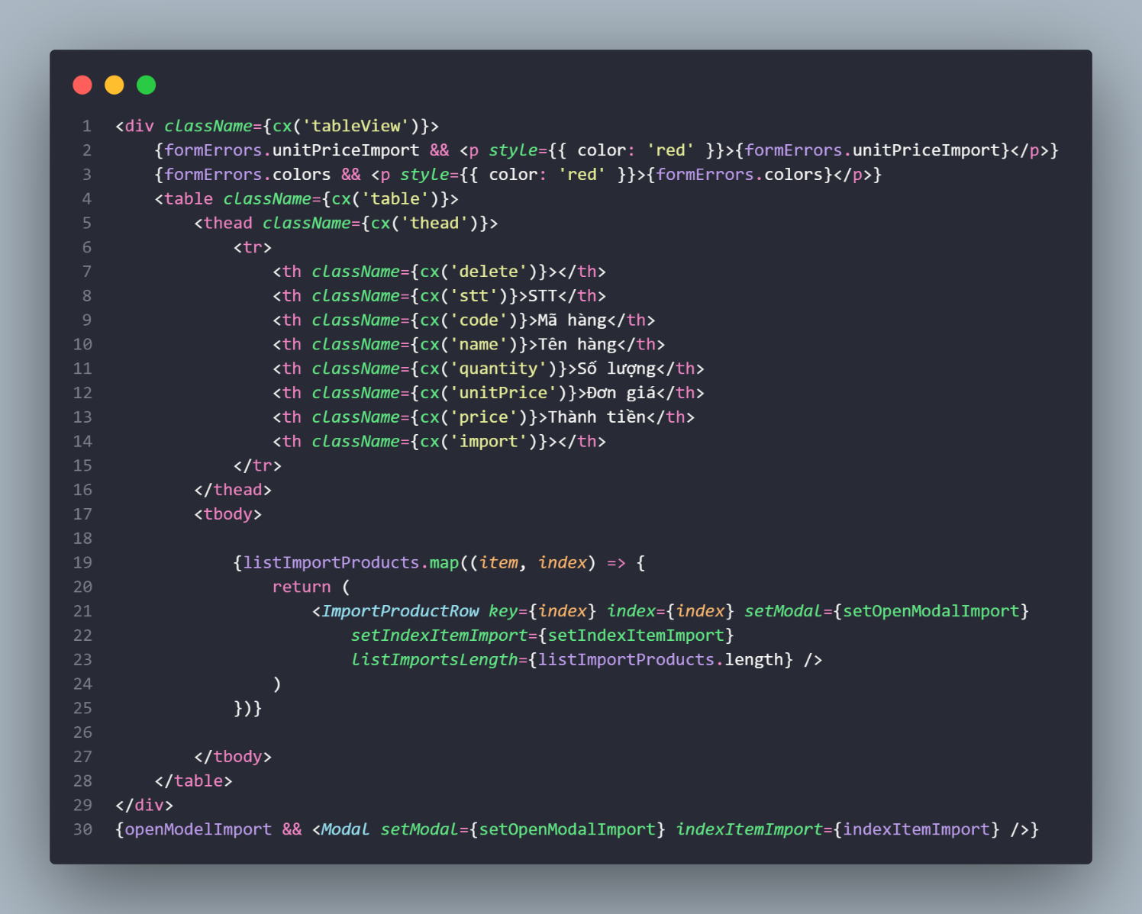

Hình 4.38 Code thiết kế Trang Nhập sản phẩm

**Mô tả code thiết kế:**

* Lần đầu load trang Nhập sản phẩm, nhận data là một sản phẩm đã được chọn để nhập hàng bên trang Quản lý sản phẩm bằng phương pháp truyền nhận dữ liệu giữa các router trong ReactJs là state trong useLocation()
* Người dùng tiến hành chọn nhập thêm sản phẩm khác bằng cách tìm kiếm trên thanh Search, mỗi thao tác gõ nhập, hệ thống tiến hành gọi API để thực hiện hàm getProductByKey() ở backend để nhận lấy danh sách sản phẩm cần tìm
* Modal nhập sản phẩm dùng để nhập các thông tin nhập hàng cho sản phẩm như màu, size, số lượng
* Xác nhận nhập hàng, thực hiện hàm handleClickAcceptImport() để gọi API tạo mới phiếu nhập cũng như cập nhật lại số lượng hiện có của các sản phẩm trong bảng danh sách nhập
  1. Trang Quản lý đơn hàng:
     1. Giao diện:

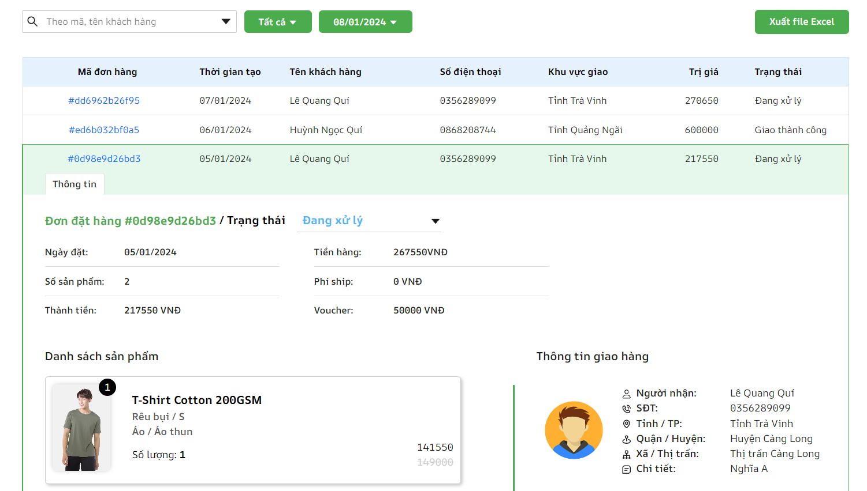

Hình 4.39 Code thiết kế Trang Quản lý đơn hàng

* + 1. Mô tả:
* **Search Input, Filter Box:** Thành phần dùng để tìm kiếm, lọc các đơn hàng theo từ khóa, thời gian
* **Button Export Excel:** Thành phần dùng để xuất dữ liệu thành file Excel
* **Table:** Thành phần hiển thị danh sách các đơn hàng theo tiêu chí tìm kiếm, lọc
* **Order Row Detail:** Thành phần hiển thị thông tin chi tiết của đơn hàng
* **Order Item:** Thành phần hiển thị thông tin của mặt hàng trong đơn hàng
  + 1. Kỹ thuật thiết kế:
* Sử dụng React Hooks: Các hooks như useState, useEffect được sử dụng rộng rãi trong các thành phần để quản lý trạng thái và hiệu ứng phụ
* Component được chia thành các phần nhỏ như “Dropdown”, “OrderRow”, “OrderDetail”, “OrderItem” để tăng khả năng bảo trì và tái sử dụng.
* Sử dụng thư viện “react-toastify” để hiển thị toast thông báo
* Sử dụng thư viện “react-csv” để thực hiện chức năng xuất file Excel
  + 1. Code thiết kế:

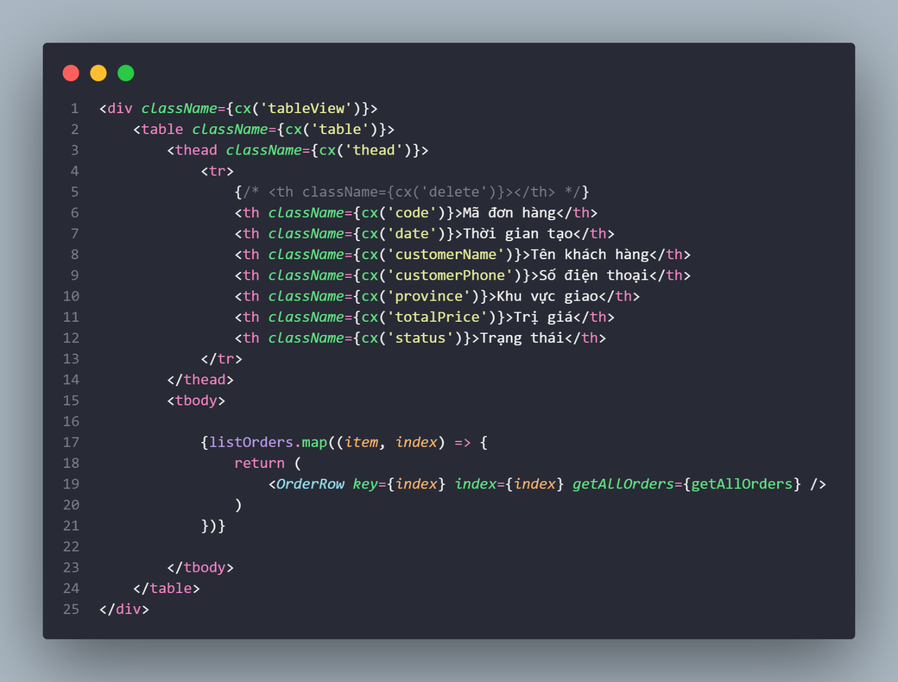

Hình 4.40 Code thiết kế Trang Quản lý đơn hàng

**Mô tả code thiết kế:**

* Lần đầu load trang Quản lý đơn hàng, gọi hàm getAllOrders() để call API đến backend lấy dữ liệu là danh sách các đơn hàng và đổ dữ liệu vào các bảng dữ liệu
* Người dùng thao tác chọn các nội dung lọc trên thanh Filter, ô Search, mỗi một lần thực hiện thao tác, hệ thống sẽ thực hiện getAllOrders() như đã mô tả phía trên để lấy dữ liệu phù hợp với các nội dung lọc tương ứng
* Thực hiện cập nhật trạng thái đơn hàng khi xem chi tiết đơn hàng. Hệ thống gọi API và truyền dữ liệu của đơn hàng và trạng thái tương ứng để server cập nhật trạng thái của đơn hàng
* Xuất bảng dữ liệu ra file Excel nhờ thư viện “react-csv”
  1. Trang Quản lý voucher:
     1. Giao diện:

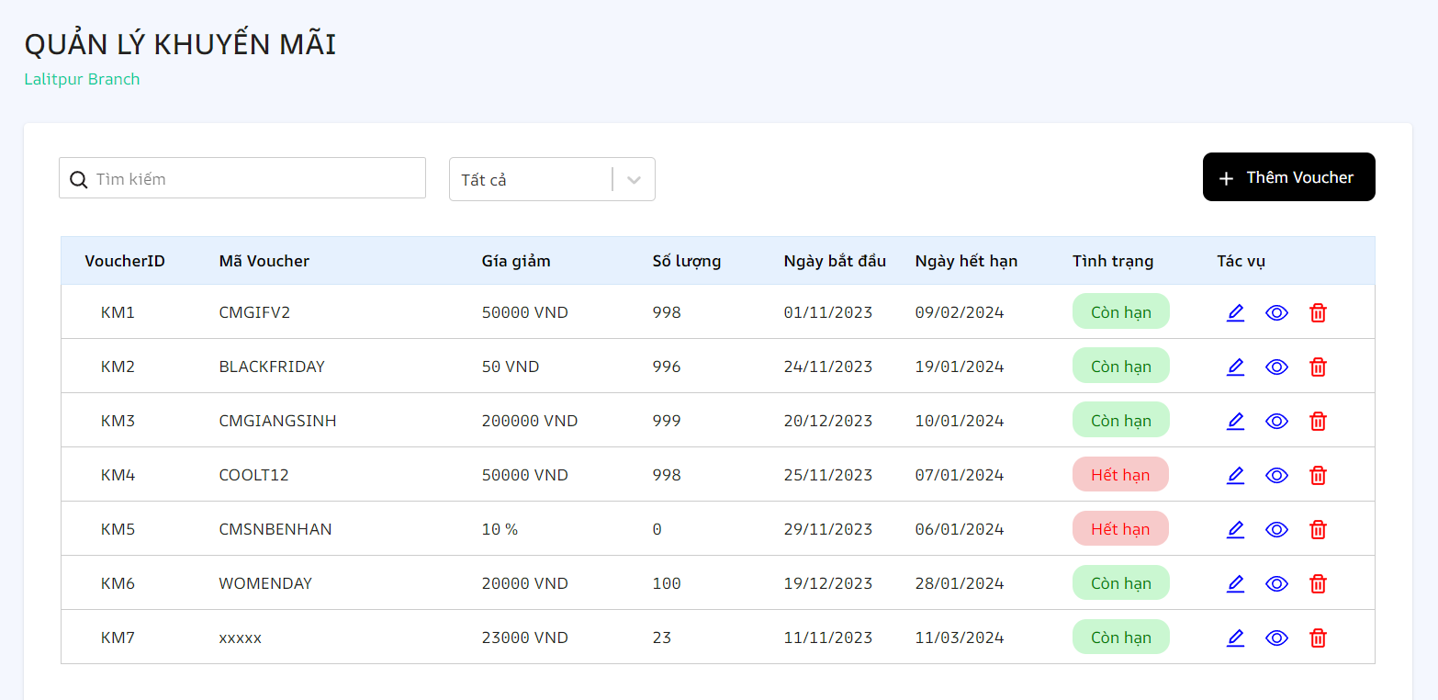

Hình 4.41 Giao diện Trang Quản lý voucher

* + 1. Mô tả:
* **Search Input, Filter Box:** Thành phần dùng để tìm kiếm, lọc các voucher theo từ khóa, trạng thái
* **Modal:** Thành phần hiển thị thông tin chi tiết của một voucher
* **Table:** Thành phần hiển thị danh sách các voucher theo tiêu chí tìm kiếm, lọc
  + 1. Kỹ thuật thiết kế:
* Sử dụng React Hooks: Các hooks như useState, useEffect được sử dụng rộng rãi trong các thành phần để quản lý trạng thái và hiệu ứng phụ
* Sử dụng thư viện “react-toastify” để hiển thị toast thông báo
  + 1. Code thiết kế:

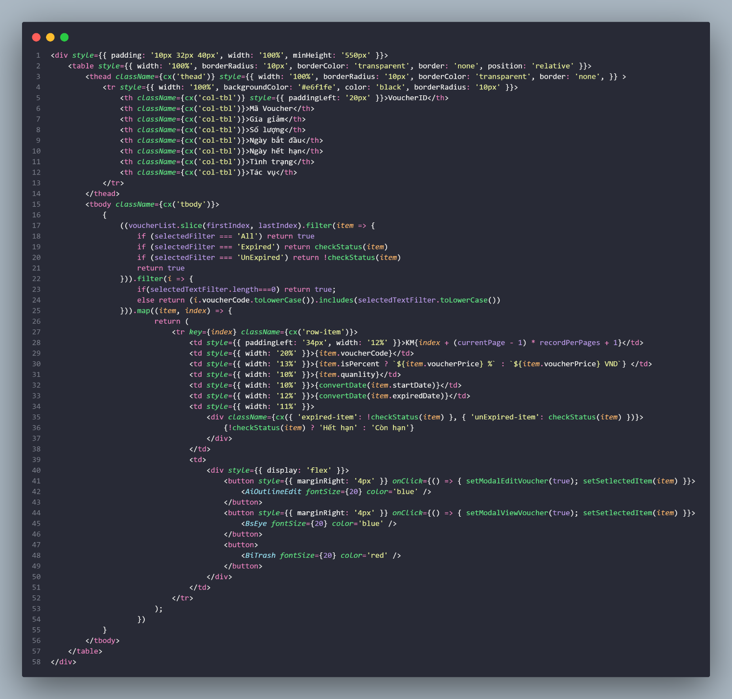

Hình 4.42 Code thiết kế Trang Quản lý voucher

**Mô tả code thiết kế:**

* Lần đầu load trang Quản lý voucher, gọi hàm getAllVouchers() để call API đến backend lấy dữ liệu là danh sách các voucher và đổ dữ liệu vào các bảng dữ liệu
* Người dùng thao tác chọn các nội dung lọc trên thanh Filter, ô Search, mỗi một lần thực hiện thao tác, hệ thống sẽ thực hiện getAllVouchers () như đã mô tả phía trên để lấy dữ liệu phù hợp với các nội dung lọc tương ứng
* Sử dụng Modal cho việc thêm và chỉnh sửa thông tin voucher, khi nhấn xác nhận thao tác thêm mới, chỉnh sửa ở Modal, hệ thống tiến hành gọi các phương thức post, patch đến server để thực hiện việc cập nhật. Server trả về kết quả và hệ thống gọi hàm để cập nhật dữ liệu mới trên giao diện
  1. Trang Quản lý người dùng:
     1. Giao diện:

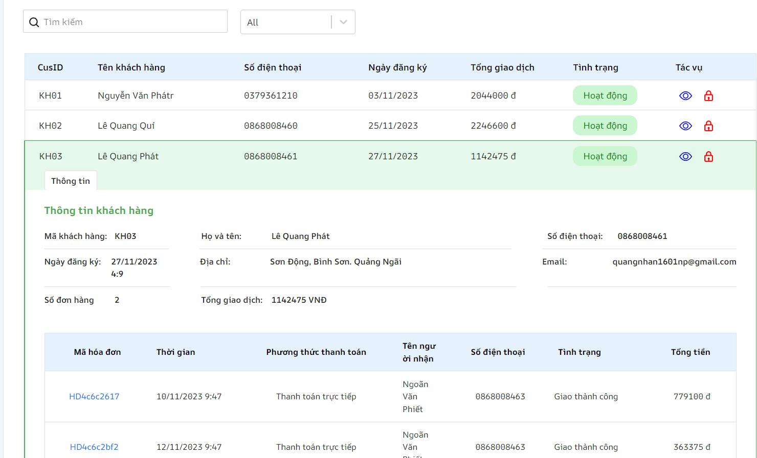

Hình 4.43 Giao diện Trang Quản lý người dùng

* + 1. Mô tả:
* **Search Input, Filter Box:** Thành phần dùng để tìm kiếm, lọc các người dùng theo từ khóa, tình trạng
* **Table:** Thành phần hiển thị danh sách các người dùng theo tiêu chí tìm kiếm, lọc
* **Customer Row Detail:** Thành phần hiển thị thông tin chi tiết của người dùng cùng thông tin các đơn hàng của người dùng đó
  + 1. Kỹ thuật thiết kế:
* Sử dụng React Hooks: Các hooks như useState, useEffect được sử dụng rộng rãi trong các thành phần để quản lý trạng thái và hiệu ứng phụ
* Component được chia thành các phần nhỏ như “CusRow”, “BillDetailCus”, để tăng khả năng bảo trì và tái sử dụng.
* Sử dụng thư viện “react-toastify” để hiển thị toast thông báo
  + 1. Code thiết kế:

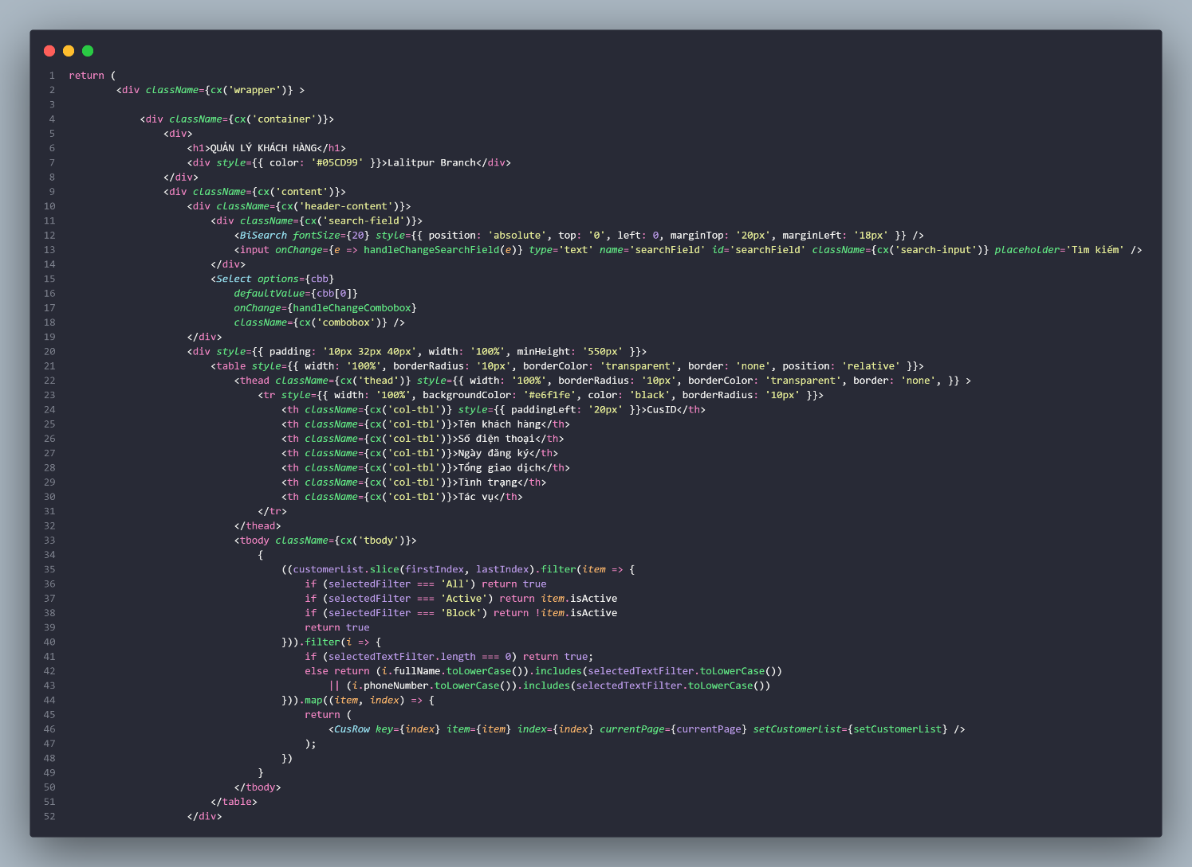

Hình 4.44 Code thiết kế Trang Quản lý người dùng

**Mô tả code thiết kế:**

* Lần đầu load trang Quản lý người dùng, gọi hàm getAllUsers() để call API đến backend lấy dữ liệu là danh sách các voucher và đổ dữ liệu vào các bảng dữ liệu
* Người dùng thao tác chọn các nội dung lọc trên thanh Filter, ô Search, mỗi một lần thực hiện thao tác, hệ thống sẽ thực hiện getAllUsers() như đã mô tả phía trên để lấy dữ liệu phù hợp với các nội dung lọc tương ứng
* Thao tác khóa tài khoản người dùng, hệ thống gọi API đến server với dữ liệu người dùng truyền lên tương ứng, server thực hiện việc cập nhật, trả về phía frontend và cập nhật lại trạng thái của người dùng trên giao diện
  1. Trang Lịch sử thanh toán:
     1. Giao diện:

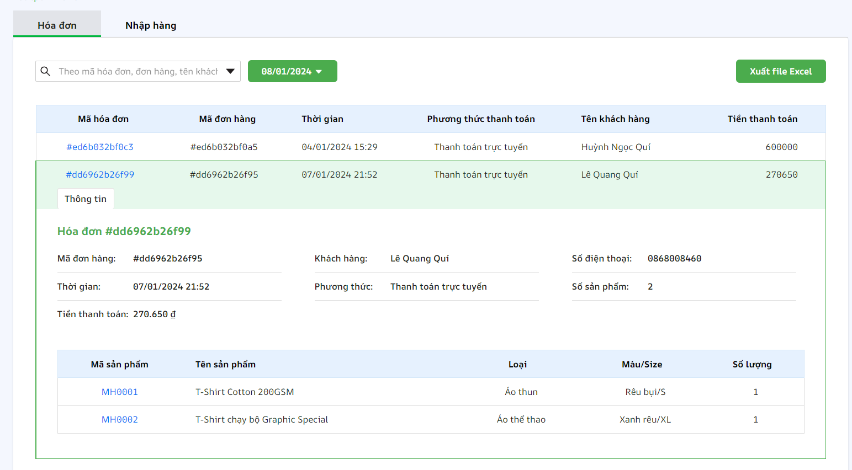

Hình 4.45 Giao diện Trang Lịch sử thanh toán

* + 1. Mô tả:
* **Search Input, Filter Box:** Thành phần dùng để tìm kiếm, lọc các phiên thanh toán theo từ khóa, thời gian
* **Button Export Excel:** Thành phần dùng để xuất dữ liệu thành file Excel
* **Table:** Thành phần hiển thị danh sách các phiên thanh toán theo tiêu chí tìm kiếm, lọc
* **Bill Row Detail:** Thành phần hiển thị thông tin chi tiết của phiên thanh toán
  + 1. Kỹ thuật thiết kế:
* Sử dụng React Hooks: Các hooks như useState, useEffect được sử dụng rộng rãi trong các thành phần để quản lý trạng thái và hiệu ứng phụ
* Component được chia thành các phần nhỏ như “Dropdown”, “BillRow”, “BillDetail”, để tăng khả năng bảo trì và tái sử dụng.
* Sử dụng thư viện “react-toastify” để hiển thị toast thông báo
* Sử dụng thư viện “react-csv” để thực hiện chức năng xuất file Excel
  + 1. Code thiết kế:

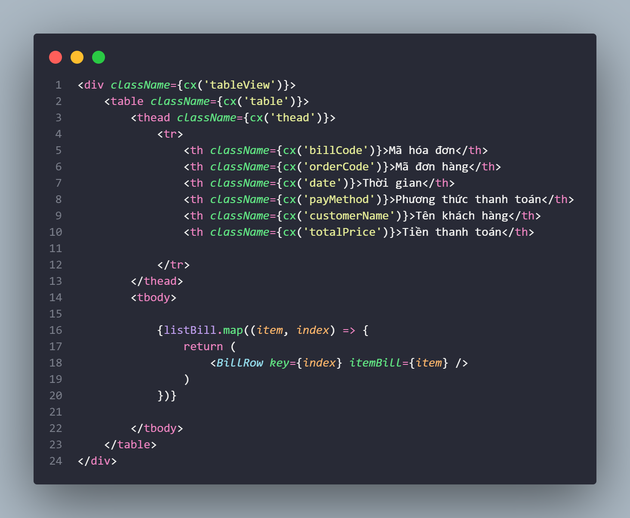

Hình 4.46 Code thiết kế Trang Lịch sử thanh toán

**Mô tả code thiết kế:**

* Lần đầu load trang Lịch sử thanh toán, gọi hàm getAllBills() để call API đến backend lấy dữ liệu là danh sách các đơn hàng và đổ dữ liệu vào các bảng dữ liệu
* Người dùng thao tác chọn các nội dung lọc trên thanh Filter, ô Search, mỗi một lần thực hiện thao tác, hệ thống sẽ thực hiện getAllBills () như đã mô tả phía trên để lấy dữ liệu phù hợp với các nội dung lọc tương ứng
* Xuất bảng dữ liệu ra file Excel nhờ thư viện “react-csv”
  1. Trang Quản lý đánh giá sản phẩm:
     1. Giao diện:

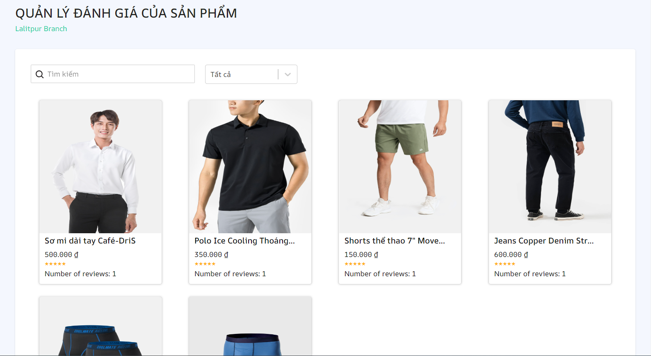

Hình 4.47 Giao diện Trang Quản lý đánh giá sản phẩm

* + 1. Mô tả:
* **Search Input, Filter Box:** Thành phần dùng để tìm kiếm, lọc các sản phẩm đã được đánh giá từ khách hàng.
* **Product Review List:** Thành phần hiển thị danh sách các sản phẩm đã có đánh giá từ khách hàng.
* **ProductReviewItem:** Thành phần hiển thị thông tin của sản phẩm được đánh giá.
  + 1. Kỹ thuật thiết kế:
* Sử dụng React Hooks: Các hooks như useState, useEffect được sử dụng rộng rãi trong các thành phần để quản lý trạng thái và hiệu ứng phụ.
* Component được chia thành các phần nhỏ như “ProductReviewItem”, “Select”, để tăng khả năng bảo trì và tái sử dụng.
  + 1. Code thiết kế:

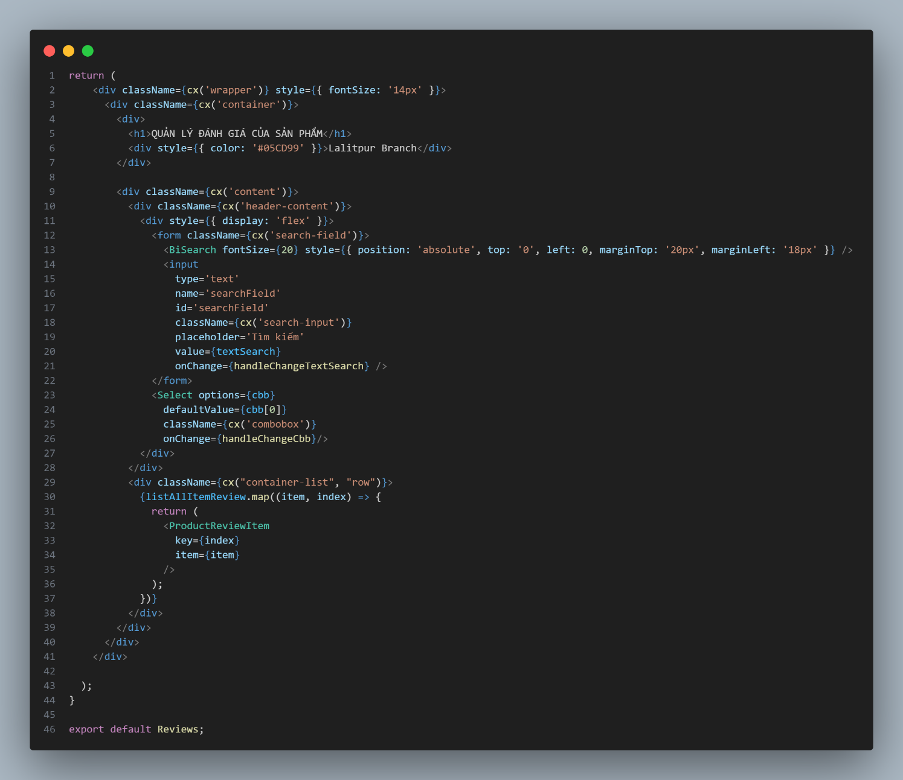

Hình 4.48 Code thiết kế Trang Quản lý đánh giá sản phẩm

**Mô tả code thiết kế:**

* Lần đầu load trang Quản lý đánh giá sản phẩm, gọi hàm getAllReviews() để call API đến backend lấy dữ liệu là danh sách các sản phẩm chứa các review của khách hàng.
* Người dùng thao tác chọn các nội dung lọc trên thanh Filter, ô Search, mỗi một lần thực hiện thao tác, hệ thống sẽ thực hiện getAllReviews() như đã mô tả phía trên để lấy dữ liệu phù hợp với các nội dung lọc tương ứng.
  1. Trang Chi tiết đánh giá sản phẩm:
     1. Giao diện:

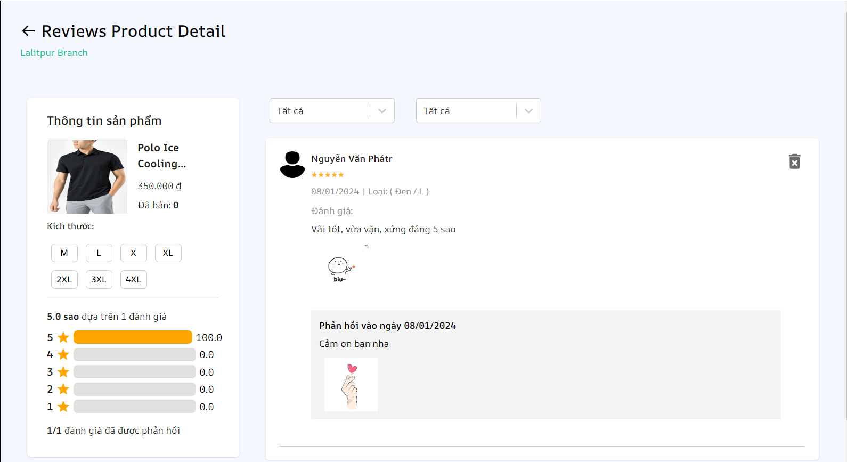

Hình 4.49 Giao diện Trang Chi tiết đánh giá sản phẩm

* + 1. Mô tả:
* **Filter Box:** Thành phần dùng để lọc các đánh giá từ khách hàng.
* **Review List:** Thành phần hiển thị danh sách đánh giá từ khách hàng.
* **ReviewItem:** Thành phần hiển thị thông tin chi tiết của đánh giá.
  + 1. Kỹ thuật thiết kế:
* Sử dụng React Hooks: Các hooks như useState, useEffect được sử dụng rộng rãi trong các thành phần để quản lý trạng thái và hiệu ứng phụ.
* Component được chia thành các phần nhỏ như “ItemReview”, “Select”, để tăng khả năng bảo trì và tái sử dụng.
  + 1. Code thiết kế:

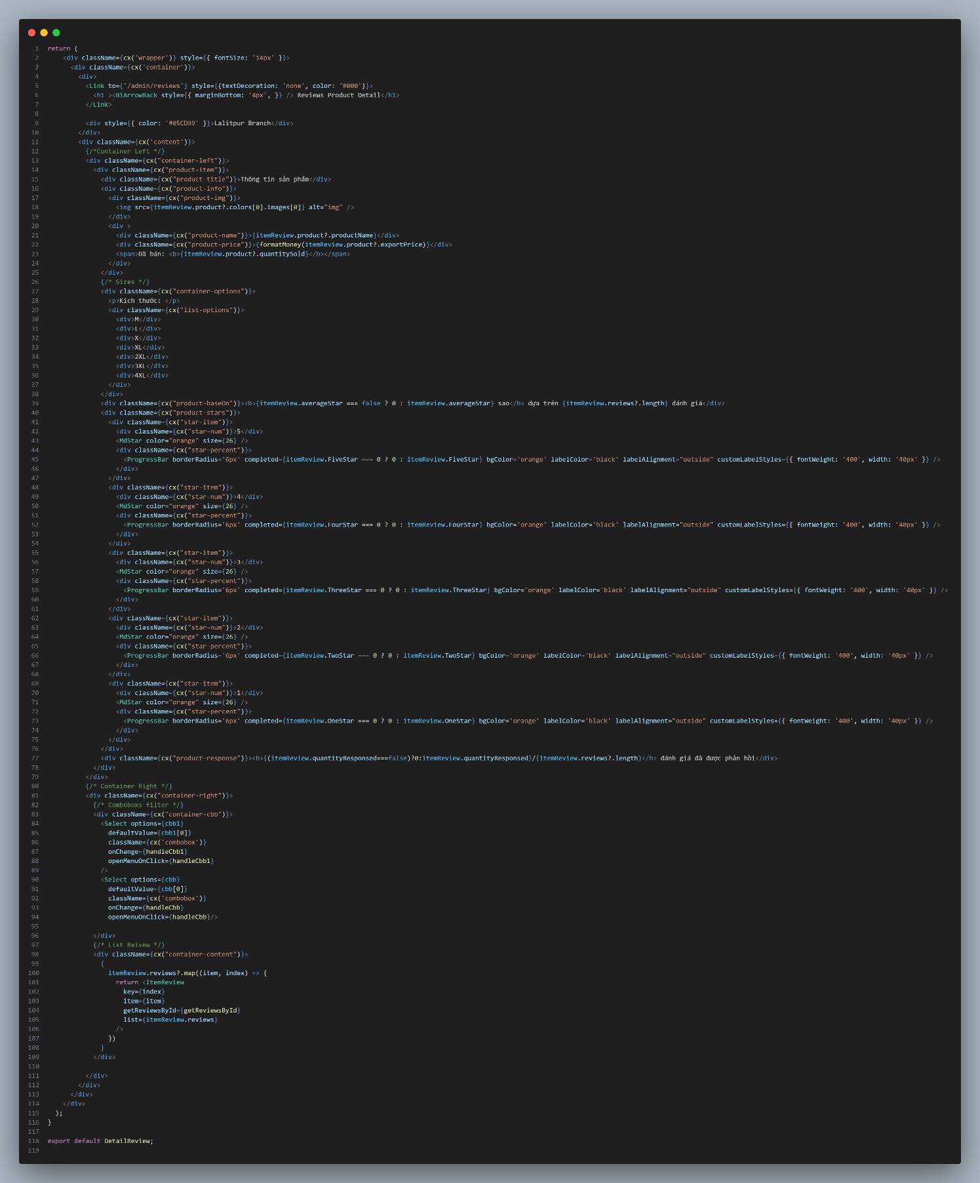

Hình 4.50 Code thiết kế Trang Quản lý đánh giá sản phẩm

**Mô tả code thiết kế:**

* Lần đầu load trang Chi tiêt đánh giá sản phẩm, gọi hàm getReviewsById() để call API đến backend lấy dữ liệu là danh sách các đánh giá theo id của sản phẩm đã click vào cũng như là thông tin của sản phẩm đã click vào.
* Người dùng thao tác chọn các nội dung lọc trên thanh Filter, mỗi một lần thực hiện thao tác, hệ thống sẽ thực hiện getReviewsById() như đã mô tả phía trên để lấy dữ liệu phù hợp với các nội dung lọc tương ứng.
* Người dùng có thể thực hiện phản hồi đánh giá người dùng bằng cách click vào button phản hồi, sau đó nhập nội dung cần phản hồi và gửi phản hồi.
* Người dùng cũng có thể xóa các review bằng cách click xóa vào biểu tượng thùng rác bên trên, một messageBox sẽ hiện lên thông báo để người dùng xác nhận xóa, sau khi click xác nhận sẽ thực hiện gọi api để xóa review đó.
  1. Trang Quản lý feedback:
     1. Giao diện:

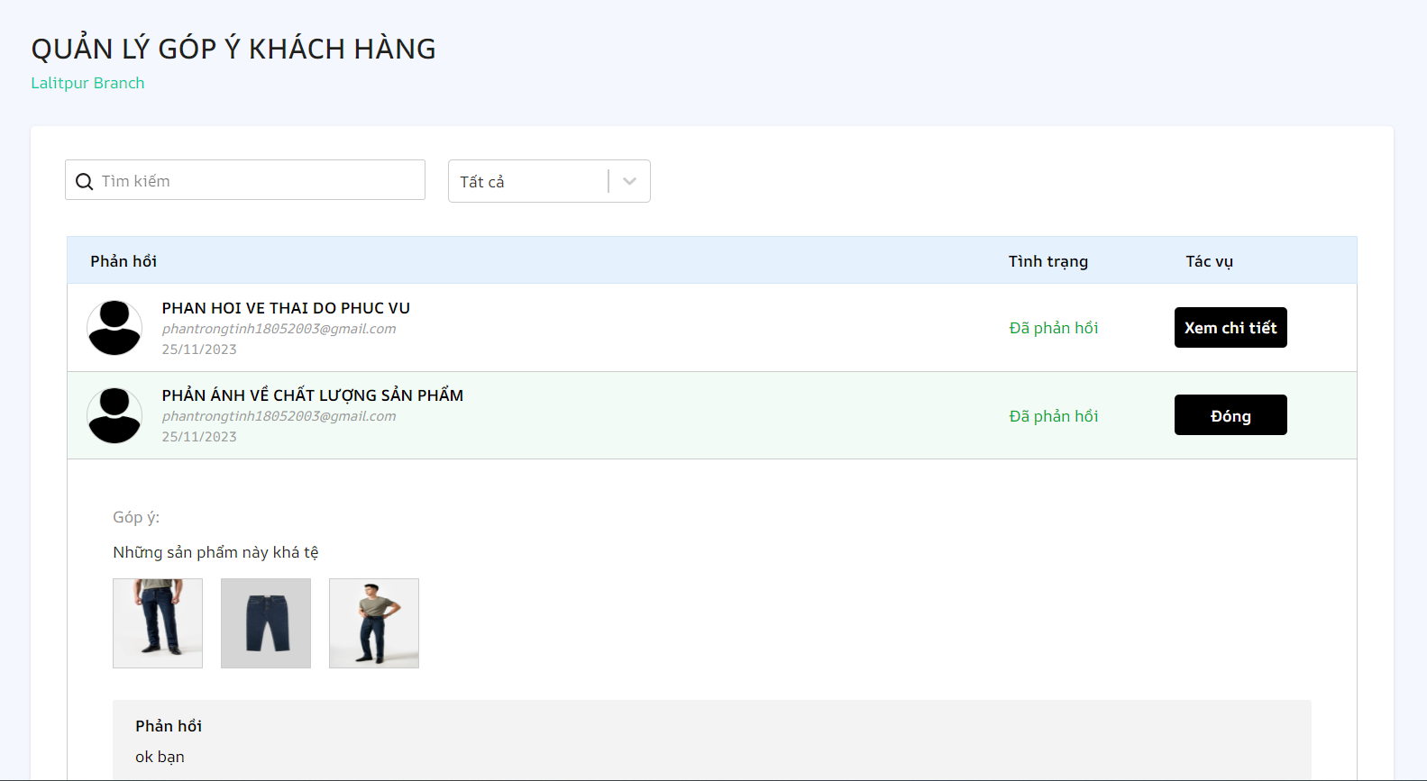

Hình 4.51 Giao diện Trang Quản lý phản hồi ý kiến

* + 1. Mô tả:
* **Search Input, Filter Box:** Thành phần dùng để tìm kiếm, lọc các phản hồi, góp ý từ khách hàng.
* **Table:** Thành phần hiển thị danh sách các phản hồi từ khách hàng.
* **ItemFeeback:** Thành phần hiển thị thông tin chi tiết của phản hồi từ khách hàng.
  + 1. Kỹ thuật thiết kế:
* Sử dụng React Hooks: Các hooks như useState, useEffect được sử dụng rộng rãi trong các thành phần để quản lý trạng thái và hiệu ứng phụ.
* Component được chia thành các phần nhỏ như “ItemFeedback”, “Select”, để tăng khả năng bảo trì và tái sử dụng.
  + 1. Code thiết kế:

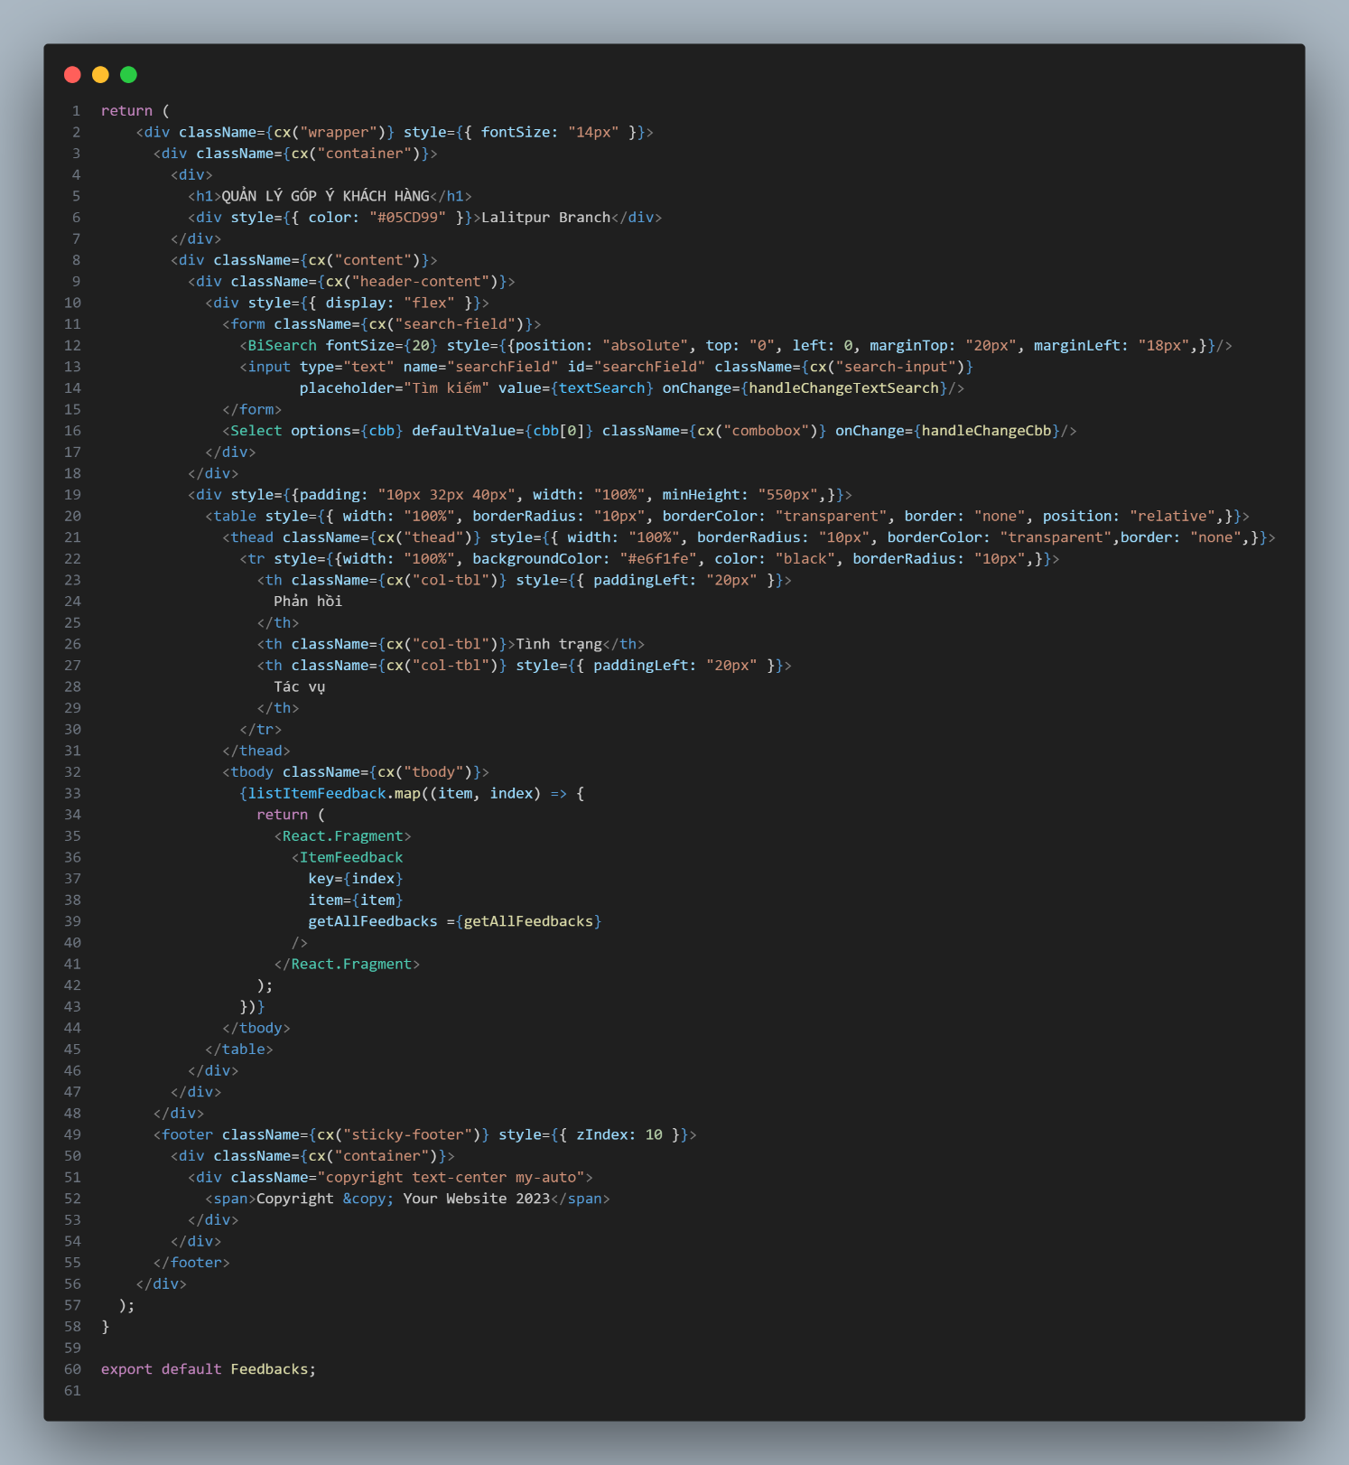

Hình 4.52 Code thiết kế Trang Quản lý phản hồi ý kiến

**Mô tả code thiết kế:**

* Lần đầu load trang Quản lý feedback, gọi hàm getAllFeeback() để call API đến backend lấy dữ liệu là danh sách các phản hồi ý kiến từ người dùng và đổ dữ liệu vào danh sách phản hồi ý kiến.
* Người dùng thao tác chọn các nội dung lọc trên thanh Filter, ô Search, mỗi một lần thực hiện thao tác, hệ thống sẽ thực hiện getAllFeeback() như đã mô tả phía trên để lấy dữ liệu phù hợp với các nội dung lọc tương ứng.
* Người dùng có thể xem chi tiết feedback từ khách hàng, nếu chưa phản hồi có thể thực hiện phản hồi, sau khi phản hồi thì nội dung phản hồi sẽ được gửi mail thông báo đến người dùng đó.

# KẾT LUẬN

* + Ưu điểm của đồ án:
* Hoàn thành các chức năng cơ bản của một trang web bán quần áo, mang lại trải nghiệm mua sắm trực tuyến đầy đủ và thuận tiện cho người dùng. Một trong những điểm mạnh nổi bật là giao diện người dùng được thiết kế thân thiện, linh hoạt và tương tác mượt mà. Nhờ vào sự linh hoạt này, người dùng dễ dàng tìm kiếm, xem sản phẩm và thực hiện thanh toán mà không gặp khó khăn.
* Sự chú trọng vào hiệu suất và tối ưu hóa quá trình giao tiếp giữa client và server đã giúp website đạt được hiệu suất cao. Thời gian tải trang nhanh chóng, giúp người dùng trải qua quá trình mua sắm một cách thuận lợi và nhanh chóng. Điều này đồng thời tạo ra ấn tượng tích cực và khả năng giữ chân khách hàng.
* Nhóm đã thể hiện sự chuyên nghiệp trong quá trình quản lý phát triển phần mềm, đồng thời hiểu rõ và đồng cảm với nhu cầu của người dùng, thể hiện qua giao diện người dùng linh hoạt và tương tác mượt mà.
* Các thành viên tận tâm hỗ trợ lẫn nhau trong quá trình phát triển để đảm bảo thời gian và hiệu suất của phần phần mềm.
  + Hạn chế của đồ án:

Trong quá trình xây dựng phần mềm, nhóm đã gặp phải một số hạn chế về kiến thức, kinh nghiệm. Cụ thể như sau:

* Nhóm chưa áp dụng đầy đủ và chính xác theo quy trình phát triển phần mềm, cũng như việc quản lý dự án chưa hiệu quả.
* Bên cạnh đó, việc hạn chế về nhân lực và thời gian nên chưa thể phát triển hết các tính năng mở rộng.
* Bảo mật chưa tối ưu, cần cải thiện để khía cạnh bảo mật.
* Chưa tối ưu hóa hiệu suất backend để đối mặt với số lượng lớn người dùng và dữ liệu.
  + Hướng phát triển của đồ án:

Để nâng cao hiệu quả của hệ thống và khắc phục các hạn chế, nhóm đề xuất một số hướng phát triển tiềm năng như sau:

* Thực hiện các biện pháp bảo mật như mã hóa dữ liệu, kiểm soát truy cập, và theo dõi hoạt động bất thường để bảo vệ hệ thống khỏi tấn công.
* Tối ưu hóa hệ thống để có thể đảm bảo ổn định và mượt mà khi có nhiều người dùng cùng lúc.
* Tích hợp các cổng thanh toán an toàn để cung cấp nhiều lựa chọn thanh toán cho người dùng
* Xây dựng ứng dụng di động để mở rộng phạm vi sử dụng và cung cấp trải nghiệm người dùng linh hoạt trên nhiều nền tảng.

Các hướng phát triển này sẽ giúp cải thiện chức năng và hiệu suất của trang web bán quần áo online, đồng thời mang lại trải nghiệm tốt hơn cho người dùng và quản trị viên.

# TÀI LIỆU THAM KHẢO

[1] Trần Thị Hồng Yến (2022)*, Slide bài giảng môn Công nghệ Web và ứng dụng*, Khoa Công Nghệ Phần Mềm, Trường ĐH. Công Nghệ Thông Tin.

[2] Jon DuCkeTT (2011), *HTML & CSS Design and Build Websites*, John Wiley &

Sons, Inc.

[4] W3Schools Online Web Tutorials: <https://www.w3schools.com/> (Truy cập lần cuối 24/12/2023)

[5] KAREN HUYNH (13/2/2021), *Tổng quan về HTML & CSS:* <https://tuhoclaptrinh.edu.vn/bai-viet/tong-quan-ve-html-css-348.html> (Truy cập lần cuối 2/1/2024)

[6] Tô Hoài Nam (9/7/2022), HTML là gì? Kiến thức tự học HTML cơ bản: <https://tuhoclaptrinh.edu.vn/bai-viet/tong-quan-ve-html-css-348.html> (Truy cập lần cuối 2/1/2024)

[7] Do Khanh Toan (30/5/2017), *Giới thiệu về ReactJS - Phần I (Các khái niệm cơ bản)*: <https://viblo.asia/p/gioi-thieu-ve-reactjs-phan-i-cac-khai-niem-co-ban-V3m5WzjblO7> (Truy cập lần cuối 5/1/2024)

[8] Trần Đức Thành (11/3/2015), *Tìm hiểu về Node Js cơ bản*: <https://viblo.asia/p/tim-hieu-ve-node-js-co-ban-ojaqG0dGEKwZ> (Truy cập lần cuối 4/1/2024)

[9] Khánh Kim (25/10/2023), *Sử dụng MongoDB như thế nào? Ưu nhược điểm khi sử dụng*: <https://teky.edu.vn/blog/su-dung-mongodb/> (Truy cập lần cuối 25/12/2023)

[10] thanh (3/9/2023), *MongoDB là gì? Cơ sở dữ liệu phi quan hệ*: <https://teky.edu.vn/blog/su-dung-mongodb/> (Truy cập lần cuối 5/1/2023)